ACTA APROBADA
SESIÓN ORDINARIA No. 3062
FECHA: Miércoles 21 de marzo de 2018
HORA: 7:30 a.m.
LUGAR: SALA DE SESIONES DEL CONSEJO INSTITUCIONAL
PRESENTES
Dr. Julio Calvo Alvarado Presidente y Rector
M.Sc. María Estrada Sánchez Representante Docente
Ing. Luis Alexander Calvo Valverde Representante Docente
Dr. Luis Gerardo Meza Cascante Representante Docente
M.Sc. Ana Rosa Ruiz Fernández Representante Administrativa
Ing. Alexander Valerín Castro Representante Administrativo
Srta. Verónica Vargas Mora Representante Estudiantil
Sr. William Boniche Gutiérrez Representante Estudiantil
Sr. Henry Alfaro Arias Representante Estudiantil
Ing. Carlos Roberto Acuña Esquivel Representante de los Egresados
Dr. Tomás Guzmán Hernández Representante Sedes y Centros Académicos
AUSENTES:
M.S.O. Miriam Brenes Cerdas Representante Docente
FUNCIONARIOS
Máster Ana Damaris Quesada Murillo Directora Ejecutiva, Secretaría Consejo Institucional
Lic. Isidro Álvarez Salazar Auditor Interno
ÍNDICE
PÁGINA
ASUNTOS DE TRÁMITE
ARTÍCULO 1. Aprobación de Agenda  ARTÍCULO 2. Aprobación del Acta No. 3061  ARTÍCULO 3. Informe de Correspondencia (documento anexo)  ARTÍCULO 4. Informe de Rectoría  ARTÍCULO 5. Propuestas de Comisiones  ARTÍCULO 6. Propuestas de Miembros del Consejo Institucional | 2  4  4  10  12  16
ASUNTOS DE FONDO
ARTÍCULO 7. Autorización de viaje del 21 al 25 de marzo de 2018 a la Máster María Estrada, Concejal Representante Docente, para que viaje a México, a participar como observadora en el Torneo Mexicano de Robótica, a realizarse en el Tecnológico de Monterrey. (A cargo de la Presidencia)  ARTÍCULO 8. Respuesta a consulta planteada por el Lic. Rodolfo Sánchez Calvo en oficio el CEDA-221-2017. (A cargo de la Comisión de Estatuto Orgánico)  ARTÍCULO 9. Modificación artículos 46 y 47 del Reglamento de Becas del Personal del ITCR (A cargo de la Comisión de Planificación y Administración)  ARTÍCULO 10. Modificación Cronogramas de las fases del Plan Presupuesto Institucional y presentación de Estados Financieros 2019, aprobado en Sesión No. 3060, Artículo 8, del 07 de marzo de 2018. (A cargo de la Comisión de Planificación y Administración)  ARTÍCULO 11. Recurso de revocatoria o reconsideración o reposición y apelación al ente superior (AIR) presentado por la profesora Paola Solera Steller, en contra del acuerdo de la Sesión Ordinaria No. 3050, artículo 12 del miércoles 6 de diciembre de 2017, publicado en la Gaceta del ITCR No. 492. (A cargo de la Comisión de Planificación y Administración)  ARTÍCULO 12. No ratificación de la Modificación del Artículo 41 del Convenio de Coordinación de la Educación Superior Universitaria Estatal. (A cargo de la Comisión de Asuntos Académicos y Estudiantiles)  ARTÍCULO 13. Modificación de acuerdo tomado por el Consejo Institucional en la Sesión Ordinaria No. 3027, Artículo 6, del 14 de junio de 2017, relacionada con el Programa de Maestría en Ciencia y Tecnología para la sostenibilidad. (A cargo de la Comisión de Asuntos Académicos y Estudiantiles) | 17  19  23  28  33  36  47
ASUNTOS DE FORO
ARTÍCULO 14. Informe de Labores de la Dirección Ejecutiva de FUNDATEC, Período 2017 | 50
ASUNTOS VARIOS
ARTÍCULO 15. Invitación de la Universidad Nacional al XVL aniversario  ARTÍCULO 16. Inauguración del Centro Académico de Limón  ARTÍCULO 17. Entrega de computadoras a miembros del Consejo Institucional  ARTÍCULO 18. Informe Empresa CONSTRIAL  ARTÍCULO 19. Devolución de perfiles en proyectos de investigación y extensión  ARTÍCULO 20. Advertencia girada a la Rectoría  ARTÍCULO 21. Confiabilidad de la información  ARTÍCULO 22. Convocatoria de la AIR para resolver plazos  ARTÍCULO 23. Boletín del Consejo Institucional  ARTÍCULO 24. Invitación a vigilia por femicidios  ARTÍCULO 25. Elaboración de Propuesta por desplantes del candidato del Partido Restauración Nacional  ARTÍCULO 26. Campaña en honor al Síndrome Down  ARTÍCULO 27. Horarios de profesores  ARTÍCULO 28. Correo enviado por señor Iván Vargas Blanco | 68  68  68  68  68  69  69  70  70  70  70  71  71  71

El Dr. Julio Calvo Alvarado, quien preside, inicia la sesión a las siete de la mañana con cuarenta y cinco minutos, con la presencia de la M.Sc. María Estrada Sánchez, Dr. Luis Gerardo Meza Cascante, Sr. William Boniche Gutiérrez, M.Sc. Ana Rosa Ruiz Fernández, Dr. Tomás Guzmán Hernández, Ing. Luis Alexander Calvo Valverde, Srta. Verónica Vargas Mora y el Ing. Carlos Roberto Esquivel Acuña.
CAPÍTULO DE AGENDA
ARTÍCULO 1. Aprobación de la Agenda
El señor Julio Calvo informa que la señora María Estrada ha sido invitada a participar relacionada con el Ministerio de Ciencia, Tecnología y Telecomunicaciones (MICIT); agrega que la invitación incluye la cobertura de todos los gastos que implique el viaje. Añade que, la información sobre esta participación recién ingresa, y se requiere que salga del país este mismo día; por lo anterior, solicita incluir en el orden del día el tema: “Autorización de viaje del 21 al 25 de marzo de 2018 a la Máster María Estrada, Concejal, representante docente, para que viaje a México, como observadora en el Torneo Mexicano de Robótica, a realizarse en el Tecnológico de Monterrey”.
La señora Ana Rosa Ruiz solicita retirar de la agenda el punto denominado: “Adhesión al “Recurso de amparo electoral contra el Partido Restauración Nacional y su candidato presidencial señor Fabricio Alvarado Muñoz por violación a los derechos a la libertad de expresión y acceso a la información de interés público” presentado por la Universidad de Costa Rica”, en razón de que el recurso supra citado no fue acogido por el Tribunal Supremo de Elecciones.
El señor Julio Calvo Alvarado somete a votación la agenda del día y se obtiene el siguiente resultado: 9 votos a favor, 0 en contra.
Por lo tanto, la agenda se aprueba de la siguiente manera:
ASUNTOS DE TRÁMITE

Asistencia

Aprobación de Agenda

Aprobación del Acta No. 3061

Informe de Correspondencia (documento anexo)

Informes de Rectoría

Propuestas de Comisiones

Propuestas de miembros del Consejo Institucional

ASUNTOS DE FONDO

Autorización de viaje del 21 al 25 de marzo de 2018 a la Máster María Estrada, Concejal, representante docente, para que viaje a México a participar como observadora en el Torneo Mexicano de Robótica a realizarse en el Tecnológico de Monterrey. (A cargo de la Presidencia)

Respuesta a consulta planteada por el Lic. Rodolfo Sánchez Calvo en oficio el CEDA-221-2017. (A cargo de la Comisión de Estatuto Orgánico)

Modificación artículos 46 y 47 del Reglamento de Becas del Personal del ITCR (A cargo de la Comisión de Planificación y Administración)

Modificación Cronogramas de las fases del Plan Presupuesto Institucional y presentación de Estados Financieros 2019, aprobado en Sesión No. 3060, Artículo 8, del 07 de marzo de 2018. (A cargo de la Comisión de Planificación y Administración)

Recurso de revocatoria o reconsideración o reposición y apelación al ente superior (AIR) presentado por la profesora Paola Solera Steller, en contra del acuerdo de la Sesión Ordinaria No. 3050, artículo 12 del miércoles 6 de diciembre de 2017, publicado en la Gaceta del ITCR No. 492. (A cargo de la Comisión de Planificación y Administración)

No ratificación de la Modificación del Artículo 41 del Convenio de Coordinación de la Educación Superior Universitaria Estatal. (A cargo de la Comisión de Asuntos Académicos y Estudiantiles)

Modificación de acuerdo tomado por el Consejo Institucional en la Sesión Ordinaria No. 3027, Artículo 6, del 14 de junio de 2017, relacionada con el Programa de Maestría en Ciencia y Tecnología para la sostenibilidad. (A cargo de la Comisión de Asuntos Académicos y Estudiantiles)

ASUNTOS DE FORO

Informe de labores de la Dirección Ejecutiva de FUNDATEC, período 2017
ASUNTOS VARIOS

Varios
La discusión de este punto consta en el archivo digital de la Sesión No. 3062.
ARTÍCULO 2. Aprobación del Acta No. 3061
El señor Julio Calvo Alvarado somete a votación el Acta No. 3061, y se obtiene el siguiente resultado: 8 votos a favor y 1 abstención del señor William Boniche, por no encontrarse presenta en dicha Sesión y se incorporan las modificaciones externadas por los(as) miembros del Consejo Institucional.

CAPITULO DE CORRESPONDENCIA
ARTÍCULO 3. Informe de Correspondencia (documento anexo)

La señora Ana Damaris Quesada da a conocer la correspondencia recibida por la Secretaría del Consejo Institucional, la cual incluye:
Correspondencia remitida al Presidente del Consejo Institucional:
- TIE-172-2018 Memorando con fecha de recibido 14 de marzo de 2018, suscrito por la M.Sc. Ingrid Herrera Jiménez, Presidente del Tribunal Institucional Electoral, dirigido al Dr. Julio Calvo Alvarado, Presidente del Consejo Institucional, con copia a la Máster Ana Damaris Quesada Murillo, Directora Ejecutiva, Secretaría del Consejo Institucional, en el cual hace solicitud de categorizar las Unidades del ITCR incluidas en lista adjunta, lo anterior con carácter prioritario para efectos de definir los requisitos para el proceso de elección de sus coordinadores. (SCI-0357-03-18)
El señor Luis Gerardo Meza aclara que si las unidades están en la fase que se puede homologar le corresponde a la OPI y a la Rectoría, pero puede presentarse alguna que requiera el estudio de la OPI.
La señora María Estrada recuerda que ese acuerdo se tomó hace meses y se solicitó a la Administración proceder con la homologación. Agrega que la señora Carmen Madriz ha estado muy pendiente del proceso para homologar las unidades de Posgrado, pero en la OPI le señalan que falta un acuerdo de este Consejo, pero la modificación reglamentaría ya se hizo y se puede proceder a homologar.
Se toma nota. Se traslada a la Comisión de Planificación y Administración.
- DLIM-075-2018 Memorando con fecha de recibido 15 de marzo de 2018, suscrito por la M.Sc. Roxana Jiménez Rodríguez, Directora, Centro Académico de Limón, dirigido al Dr. Julio Calvo Alvarado, Presidente del Consejo Institucional, en el cual le solicita el nombramiento de las/los representantes del Consejo Institucional en el acto de graduación No. 260, a celebrarse el 06 de abril a las 2:00 p.m. (SCI-0359-03-18)
Se toma nota. Se consulta al pleno. Se asigna al Dr. Tomás Guzmán Hernández
La señora Ana Damaris Quesada consulta quiénes van a participar.
El señor Tomás Guzmán manifiesta su disponibilidad para participar en el Acto de Graduación en representación del Consejo Institucional.
- VIESA-399-2018 Memorando con fecha de recibido 16 de marzo de 2018, suscrito por la Dra. Claudia Madrizova M., Vicerrectora Vida Estudiantil y Servicios Académicos, dirigido al Dr. Julio Calvo Alvarado, Presidente del Consejo Institucional, en el cual remite el Informe de Trabajo de la Comisión de Fondo Solidario de Desarrollo Estudiantil-2017. (SCI-0366-03-18)
Se toma nota. Se traslada a la Comisión de Asuntos Académicos y Estudiantiles. Tema para foro.
- AUDI-030-2018 Memorando con fecha de recibido 16 de marzo de 2018, suscrito por el Lic. Isidro Álvarez Salazar, Auditor Interna, dirigido al Dr. Julio Calvo Alvarado, Presidente del Consejo Institucional, en el cual informa sobre solicitud de la Secretaría de la División de Fiscalización Operativa y Evaluativa de la Contraloría General de la República para que la Auditoría participe como validador independiente de los resultados del Índice de Gestión Institucional 2017 (IGI 2017. (SCI-0368-03-18)
Se toma nota. Se traslada a la Comisión de Planificación y Administración.

Correspondencia remitida al Consejo Institucional
- CDPAL-07-2018 Memorando con fecha de recibido 13 de marzo de 2018, suscrito por la Licda. María de los Ángeles Medaglia Gómez, Coordinadora Comisión Asesora para Dictaminar Proyectos de Ley, dirigido a la Máster Ana Damaris Quesada Murillo, Directora Ejecutiva, Secretaría del Consejo Institucional, en el cual remite dictámenes del Proyecto de Ley: “Desarrollo Regional de Costa Rica” Expediente No. 19.959 y del Texto Sustitutivo Ley Creación de las Becas “Corina Rodríguez Lopez” y “Clodomiro Picado Twight” de Formación Profesional para el Desarrollo. Expediente No.20.346 (SCI-0339-03-18)
Se toma nota. Futuro punto de agenda.
- R-278-2018 Memorando con fecha de recibido 15 de marzo de 2018 suscrito por el Dr. Julio C. Calvo Alvarado, Rector, dirigido a Señores del Consejo Institucional, con copia a la MSc. Ana Rosa Ruiz Fernández, Coordinadora de la Comisión de Planificación y Administración, en el cual remite solicitud para dejar sin efecto el oficio R-269-2018 “Informe Licitación Pública No 2017LN-000008-APITCR Construcción de Edificio, Escuela de Ingeniería en Computación, Sede Central, Cartago”. (SCI-0360-03-18)
Se toma nota.
- R-282-2018 Memorando con fecha de recibido 15 de marzo de 2018, suscrito por el Dr. Julio C. Calvo Alvarado, Rector, dirigido al Sr Luis Paulino Méndez Badilla, Vicerrector de Docencia, con copia al Consejo Institucional, en el cual, hace de conocimiento la Resolución RR-077-2018, en la que se declara de interés Institucional el evento titulado: “Congreso de Computación para el Desarrollo (COMPDES2018)”, al amparo de las vigentes Normas Generales para la Declaratoria de Eventos de Interés Institucional del ITCR. (SCI-0362-03-18)
Se toma nota. Se traslada a Comisiones Permanentes.
- R-287-2018 Sobre cerrado con condición CONFIDENCIAL, con fecha de recibido 16 de marzo de 2018, suscrito por la Rectoría, dirigido a la Máster Ana Damaris Quesada Murillo, Directora Ejecutiva Consejo Institucional (SCI-0364-03-18)
Se toma nota. Se informa al pleno. Se traslada a Comisión de Planificación y Administración.
La señora Ana Damaris Quesada señala que este tema confidencial se traslada a la Comisión de Planificación y Administración, para que le dé seguimiento.
NOTA: Se presenta a la Sesión el señor Alexander Valerín, a las 7:48 a.m.
- R-288-2018 Memorando con fecha de recibido 16 de marzo de 2018, suscrito por el Dr. Julio Calvo Alvarado, Rector, dirigido a la Máster Ana Damaris Quesada Murillo, Directora Ejecutiva Consejo Institucional, en el cual, remite informe del Rector del viaje a Guatemala, para asistir al III Encuentro Francia-América Central de Rectores de Universidades y de Directores de Escuelas de Ingeniería en Guatemala, realizado el 13 y 14 de marzo del 2018. (SCI-0365-03-18)
Se toma nota. Se informa al pleno.
- OPI-219-2018, Memorando con fecha de recibido 03 de marzo de 2018, suscrito por la MAU. Tatiana Fernández Martín, Directora Oficina de Panificación Institucional, dirigido a la Máster Ana Damaris Quesada Murillo, Directora Ejecutiva Secretaría del Consejo Institucional, en el cual comunica que del 12 al 23 de marzo del presente año, estará habilitado el Sistema de Autoevaluación del Sistema de Control Interno (SACI); asimismo indica que, finalizado el plazo, el sistema se inhabilita quedando fuera de dicho proceso. (SCI-0338-3-18)
Se toma nota. Se informa sobre reunión con la Oficina de Planificación Institucional.
La señora Ana Damaris Quesada informa que se reunión con el señor Sergio Picado de la Oficina de Planificación Institucional, quien le explicó el procedimiento porque no tenía información al respecto y ya se envió la evaluación.

Correspondencia remitida con copia Consejo Institucional
- SCI-191-2018, Memorando con fecha de recibido 13 de marzo de 2018, suscrito por la Máster Ana Damaris Quesada Murillo, Directora Ejecutiva Secretaría del Consejo Institucional, dirigido al Dr. Julio Calvo Alvarado, Rector, con copia al Consejo Institucional, en el cual traslada solicitud planteada por el señor Isidro Álvarez, en la Sesión Ordinaria No 3060 del Consejo Institucional, en relación con que se haga un llamado al Centro de Archivo y Comunicaciones, para que defina la política correspondiente al mecanismo que utilizarán las unidades administrativas institucionales, ante la recepción de documentos con firma digital. (SCI-0342-3-18)
Se toma nota.
- SCI-194-2018, Memorando con fecha de recibido 07 de marzo de 2018, suscrito por la Máster Ana Damaris Quesada Murillo, Directora Ejecutiva Secretaría del Consejo Institucional, dirigido a la M.Sc. Ana Rosa Ruiz Fernández, Coordinadora Comisión de Planificación y Administración, con copia al Consejo Institucional, en el cual se hace el traslado de correspondencia de la Sesión Ordinaria No. 3061, Artículo 3, incisos 36, 38, 43 y 49 del 14 de marzo de 2018 a la Comisión de Planificación y Administración (SCI-0352-3-18)
Se toma nota.
- SCI-195-2018, Memorando con fecha de recibido 07 de marzo de 2018, suscrito por la Máster Ana Damaris Quesada Murillo, Directora Ejecutiva Secretaría del Consejo Institucional, dirigido a la M.Sc. María Estrada Sánchez, Coordinadora Comisión de Asuntos Académicos y Estudiantiles, con copia al Consejo Institucional, en el cual se hace el traslado de correspondencia de la Sesión Ordinaria No. 3061, Artículo 3, incisos 1, 2, 3, 4, 5, 6, 7, 8, 9, 10, 11,12 13,14, 15, 16, 17, 18, 19, 20, 21, 22, 23, 24, 25, 26, 27, 28, 29, 30, 31, 32, 33, 34, y 35 del 14 de marzo de 2018, a la Comisión de Asuntos Académicos y Estudiantiles (SCI-0353-3-18)
Se toma nota.
- SCI-196-2018, Memorando con fecha de recibido 07 de marzo de 2018, suscrito por la Máster Ana Damaris Quesada Murillo, Directora Ejecutiva Secretaría del Consejo Institucional, dirigido a la Licda. Maria de los Ángeles Medaglia Gómez, Coordinadora Comisión Asesora para dictaminar proyectos de ley, con copia al Consejo Institucional, en el cual se traslada el Proyecto de Ley “Aprobación del Acuerdo Marco de Cooperación entre la República de Costa Rica y la República de Indonesia” Expediente No. 20.141. (SCI-0354-3-18)
Se toma nota.
- SCI-197-2018, Memorando con fecha de recibido 07 de marzo de 2018, suscrito por la Máster Ana Damaris Quesada Murillo, Directora Ejecutiva Secretaría del Consejo Institucional, dirigido al Dr. Alejandro Masís Arce, Director Escuela de Administración de Empresas, con copia al Consejo Institucional, en el cual se remite solicitud de criterio sobre el Proyecto de Ley “Sistema de Banca para el Desarrollo”, Expediente No 20.450 (SCI-0355-3-18)
Se toma nota.
- SCI-198-2018, Memorando con fecha de recibido 07 de marzo de 2018, suscrito por la Máster Ana Damaris Quesada Murillo, Directora Ejecutiva Secretaría del Consejo Institucional, dirigido a la Dra. Martha Calderón Ferrey, Directora Escuela de Ciencias Sociales, con copia al Consejo Institucional, en el cual remite solicitud de criterio sobre el Proyecto de Ley “Sistema de Banca para el Desarrollo”, Expediente No 20.460.(SCI-0356-3-18)
Se toma nota.
- OPI-174-2018, Memorando con fecha de recibido 14 de marzo de 2018, suscrito por la MAU. Tatiana Fernández Martín, Directora Ejecutiva Oficina de Planificación Institucional, dirigido a la MSc. Carla Garita Granados, Directora Ejecutiva Oficina de Comunicación y Mercadeo, con copia a la M.Sc. Ana Rosa Ruiz Fernández, Coordinadora Comisión de Planificación y Administración, en el cual, solicita reunión en atención al acuerdo del Consejo Institucional en Sesión No 3051 que ordena realizar una campaña interna de divulgación de un Código de Ética o documento similar que contenga el conjunto de valores, y principios deseables en la Institución. Adjunta para la Oficina de Comunicación y Mercadeo el documento Contexto Ético Institucional. (SCI-0350-3-18)
Se toma nota.
Correspondencia remitida a Miembros del Consejo Institucional
- Asesoría Legal-115-2018, Memorando con fecha de recibido 13 de marzo de 2018, suscrito por la M.Sc. Grettel Ortiz Álvarez, Directora Oficina de Asesoria Legal, dirigido al Dr. Luis Gerardo Meza Cascante, Miembro del Consejo Institucional, en el cual remite respuesta a consultas realizadas por correo electrónico sobre el tema de la Empresa Constrial (SCI-0339-03-18)
Se toma nota.
- DLIM-076-2018-2018 Memorando con fecha de recibido 14 de marzo de 2018, suscrito por la M.Sc. Roxana Jiménez Rodríguez, Directora, Centro Académico de Limón, dirigido al Ing. Carlos Roberto Acuña Esquivel, Presidente Federación de Profesionales Egresados del ITCR, en el cual solicita el nombramiento de las/os representantes de la Federación de Profesionales Egresados, para el Acto de Graduación Ordinario No.260, a celebrarse el viernes 06 de abril, a las 2:00 p.m., en Limón. (SCI-0345-3-18)
Se toma nota. Consultar al señor Carlos Roberto Acuña, sobre la recepción del oficio.
- DLIM-078-2018-2018, Memorando con fecha de recibido 14 de marzo de 2018, suscrito por la M.Sc. Roxana Jiménez Rodríguez, Directora, Centro Académico de Limón, dirigido a la M.Sc. María Estrada Sánchez, Representante Docente Consejo Institucional, en el cual solicita colaboración y apoyo para la organización de un acto académico que incluya a la Comunidad Limonense, en el marco de la inauguración del Centro Académico de Limón. (SCI-0348-03-18)
Se toma nota.
- R-285-2018, Memorando con fecha de recibido 15 de marzo de 2018, suscrito por el Dr. Julio Calvo Alvarado, Rector, dirigido al M.Sc. Ana Rosa Ruiz Fernández, Coordinadora de la Comisión de Planificación y Administración, con copia a Señores del Consejo Institucional, en el cual remite el Presupuesto Extraordinario No. 01-2018 y Vinculación con el Plan Anual Operativo 2018 (SCI-0363-3-18)
Se toma nota.
- Asesoría Legal-124-2018, Memorando con fecha de recibido 16 de marzo de 2018, suscrito por la M.Sc. Grettel Ortiz Álvarez, Directora de la Oficina de Asesoría Legal, dirigido al Dr. Luis Gerardo Meza Cascante, Miembro del Consejo Institucional, con copia a Miembros del Consejo Institucional, en el cual remite respuesta a consulta legal relacionada con el caso de la Empresa Constrial. (SCI-0367-3-18)
Se toma nota.
- OPI-233-2018, Memorando con fecha de recibido 16 de marzo de 2018, suscrito por la Licda. Ericka Quirós Agüero, Directora Ejecutiva(o) a.i. Oficina de Planificación Institucional, dirigido al Dr. Luis Gerardo Meza Cascante, Miembro del Consejo Institucional, en el cual remite aclaración y Fe de erratas en atención a su mensaje por correo electrónico en el cual señala un error consignado en el memorando OPI-112-2017 sobre la propuesta de Creación de la Dirección de Extensión adscrita a la Vicerrectoría de Investigación y Extensión” .(SCI-0369-3-18)
Se toma nota.
Correspondencia remitida a Comisiones Permanentes
- VIE-216-2018, Memorando con fecha de recibido 13 de marzo de 2018, suscrito por el Dr. Alexander Berrocal Jiménez, Vicerrector a.i. Vicerrectoría de Investigación y Extensión, dirigido al Dr. Luis Gerardo Meza Cascante, Coordinador Comisión de Estatuto Orgánico, con copia al Consejo Institucional, en el cual remite el formato para informes de Programas de investigación y de extensión, utilizado por los coordinadores para indicar los alcances de cada uno.. (SCI-0341-3-18)
Se toma nota.
- DCND-074-2018 Memorando con fecha de recibido 14 de marzo de 2018, suscrito por el Dr. Freddy Araya Rodríguez, Coordinador Área Académica DOCINADE, dirigido a la M.Sc. María Estrada Sánchez, Coordinadora Comisión de Asuntos Académicos y Estudiantiles Consejo Institucional, en el cual solicita modificación del acuerdo CI de creación de la Maestría en Ciencia y Tecnología. (SCI-0347-03-18)
Se toma nota.
- EIPI-112-2018, Memorando con fecha de recibido 13 de marzo de 2018, suscrito por el Ing. Federico Picado Alvarado, Director Escuela de Producción Industrial, dirigido al Ing. Luis Paulino Méndez Badilla, Vicerrector de Docencia, a la M.Sc. María Estrada Sánchez, al Dr. Luis Gerardo Meza Cascante, M.Sc. Luis Alexander Calvo Valverde, M.S.O. Miriam Brenes Cerdas, Dr. Tomás Jesús Guzmán Hernández, Comisión de Asuntos Académicos y Estudiantiles, en el cual remite resumen de puntos tratados en reunión sobre el traslado de estudiantes, del Plan 1426 al Plan 1425 del Programa de Bachillerato en Ingeniería en Producción Industrial. (SCI-0346-3-18)
Se toma nota.
- OPI-161-2018, Memorando con fecha de recibido 14 de marzo de 2018, suscrito por la MAU. Tatiana Fernández Martín, Directora Ejecutiva Oficina de Planificación Institucional, dirigido a la M.Sc. Ana Rosa Ruiz Fernández, Coordinadora Comisión de Planificación y Administración, en el cual, remite respuesta al oficio SCI-167-2018 sobre “Acuerdo del III Congreso Institucional sobre el Observatorio a la Academia”. (SCI-0349-3-18)
Se toma nota.
- R-270-2018, Memorando con fecha de recibido 14 de marzo de 2018, suscrito por el Ing. Luis Paulino Méndez Badilla, Rector a.i., dirigido a la M.Sc. Ana Rosa Ruiz Fernández, Coordinadora Comisión de Planificación y Administración, con copia a Señores del Consejo Institucional, mediante el cual remite las Políticas Específicas 2019-Propuesta avalada por el Consejo de Rectoría, en Sesión No.09-2018, del 12 de marzo de 2018 (incluyendo observaciones de la Comunidad Institucional) (SCI-0351-3-18)
Se toma nota.
- R-272-2018, Memorando con fecha de recibido 14 de marzo de 2018, suscrito por el Ing. Luis Paulino Méndez, Rector a.i., dirigido a la M.Sc. Ana Rosa Ruiz Fernández, Coordinadora Comisión de Planificación y Administración, con copia a la Máster Ana Damaris Quesada Murillo, Directora Ejecutiva, de la Secretaría del Consejo Institucional, en el cual solicita modificación de la plaza CT-0107 Profesional en Administración (SCI-0358-3-18)
Se toma nota.
- VINC-033-2018, Memorando con fecha de recibido 15 de marzo de 2018, suscrito por MCM. Juan Carlos Carvajal Morales, Director Centro de Vinculación, dirigido al Dr. Julio Calvo Alvarado, con copia al Dr. Luis Gerardo Meza Cascante, Coordinador Comisión de Estatuto Orgánico y a la Máster Ana Damaris Quesada Murillo, Directora Ejecutiva, de la Secretaría del Consejo Institucional, en el cual remite respuesta al oficio R-146-2018, en el que se solicita “revisar, analizar y actualizar” la propuesta de proyecto de ley para la reforma del artículo 5 de la Ley Orgánica del Instituto Tecnológico de Costa Rica. (SCI-0361-3-18)
Se toma nota.
ADDENDUM DE CORRESPONDENCIA
- R-301-2018, Memorando con fecha de recibido 20 de marzo de 2018, suscrito por el Dr. Julio Cesar Calvo Alvarado, Rector, dirigido a la Máster Ana Damaris Quesada Murillo, Directora Ejecutiva Secretaria del Consejo Institucional, en el cual remite propuesta revisada y actualizada del Proyecto de Ley para la Reforma del Artículo 5 a la Ley Orgánica del TEC (SCI-0386-3-18)
Se toma nota.
Presentado el Informe de Correspondencia por parte de la señora Ana Damaris Quesada; con las observaciones correspondientes, se procede a tomar nota en el Seguimiento de Acuerdos y se direccionan los oficios a las diferentes Comisiones, según corresponda.
La discusión de este punto consta en el archivo digital de la Sesión No. 3062.
ARTÍCULO 4. Informes de Rectoría
NOTA: Se presenta a la Sesión el señor Henry Alfaro, a las 7:57 a.m.
Del Consejo de Rectoría del 19/3/18
- Acuerdo Comité Estratégico de Tecnologías de Información: Uso de Sistema Foros Institucionales. El Dr. Humberto Villalta hace referencia al acuerdo del Comité Estratégico de Tecnologías de Información: El Comité Estratégico de Tecnologías de Información recomienda al Consejo de Rectoría el uso del Sistema de Foros Institucionales, para el tratamiento de los temas relacionados con el Restaurante, Ventas y Objetos perdidos, a partir del 02 de abril de 2018.
- Incorporación del Tec al Ranking QS. Se recibe la visita de la M.Sc. Patricia Meneses, quien presenta el tema, con el dato de que ya se presentó la aplicación.
- Propuesta de Reglamento de restricción de utilización del plástico de un solo uso y su sustitución. Se recibe la visita de la Ing. Alina Rodríguez, el Ing. Andrés Robles y la estudiante Raquel Mejías, quienes presentan el tema.
- Compromiso del Tec con la Carbono Neutralidad. La Ing. Alina Rodríguez presenta la propuesta del compromiso del Instituto Tecnológico de Costa Rica con la Carbono Neutralidad. El Consejo de Rectoría discute el compromiso del TEC y recomienda avalarlo, para que sea publicado por el señor Rector.
De la agenda del Rector
- Día martes 20 de marzo se recibió la visita de dos diputados electos del PLN (Wagner Jiménez y Gustavo Viales) quienes desean trabajar en una alianza de diputados de la Región Brunca, para impulsar un nuevo Centro Académico.
- Sesión CSUCA-Francia. Martes 13 y miércoles 14 de marzo. Se presentaron todas las iniciativas con Francia y se solicitó el apoyo del TEC para poder impulsar la acreditación institucional en Centro América. El TEC ofreció impartir un taller sobre indicadores de gestión y el proceso HCERES, en el mes de Julio.
- Sesión CSUCA del jueves 15 y viernes 16 de marzo, queda electo el Rector Carlos Alvarado de la Universidad Nacional de Guatemala como Secretario General del CSUCA.
CONARE martes 20 de marzo
El Rector de la UCR informa que, el recurso de amparo presentado contra el Candidato Presidencial del PRN fue rechazado por el Tribunal Supremo de Elecciones.
El señor William Boniche se refiere al tema del acuerdo del Comité Estratégico de Tecnologías de Información, en relación con los foros que se crearán a nivel institucional, para diferentes temas; manifiesta su preocupación en cuanto al control y manejo de los mismos; ya que considera importante que se valore la posibilidad de que algún funcionario se dedique a hacer uso de esa red social en su tiempo laboral, y esto se convierta en otro asunto.
El señor Luis Alexander Calvo manifiesta que, le llama la atención que ese tema se llevara al Consejo de Rectoría; consulta si se invertirán recursos adicionales.
El señor Julio Calvo reitera que esos foros serán un plan piloto en el cual no se invertirán recursos; agrega que dependiendo de los resultados se reglamentarían.
El señor Luis Gerardo Meza hace referencia a la propuesta que se retiró de la agenda, relacionado con el recurso de amparo presentado por la Universidad de Costa Rica contra el candidato presidencial del Partido Renovación Nacional; añade que, al ser rechazado por el Tribunal Supremo de Elecciones, la propuesta presentada ya no tenía pertinencia; indica que, no obstante, conversó con la señora Ana Rosa Ruiz, para que el tema se retomará en la Comisión de Planificación y Administración, para ser replanteado desde otro ámbito, ya que considera que si cabe un pronunciamiento, para insistir en la necesidad de rescatar el derecho de la Comunidad Institucional, a que los candidatos vengan a discutir y el derecho de la Comunidad Nacional de tener la información de cada uno de ellos.
La discusión de este punto consta en el archivo digital de la Sesión No. 3062.
ARTÍCULO 5. Propuestas de Comisiones
La señora Ana Rosa Ruiz, deja presentada la siguiente propuesta:
Propuesta
Se somete a consideración del Consejo Institucional la siguiente propuesta:
ASUNTO: Modificación del acuerdo de la Sesión No. 2878, Artículo 9, del 30 de julio del 2014, inciso a.2., sobre el mecanismo de reconocimiento a los miembros estudiantiles del Directorio de la AIR

RESULTANDO QUE:
- El inciso u del Artículo 18, del Estatuto Orgánico del ITCR, establece:
“Son funciones del Consejo Institucional:
u. Resolver sobre lo no previsto en este Estatuto Orgánico y ejercer otras funciones necesarias para la buena marcha de la Institución no atribuidas a ningún otro órgano
- El Consejo Institucional en la sesión No. 2878 aprobó el mecanismo de reconocimiento a los miembros del Directorio de la Asamblea Institucional Representativa, en los siguientes términos:
a.1. Asignar, a los miembros funcionarios del Directorio de la AIR, un sobresueldo por el cumplimiento de las responsabilidades inherentes a su puesto, definido como un porcentaje de la base salarial del puesto para el que están contratados, de la siguiente manera:
a.1.1 Presidente: 20%
a.1.2 Secretario: 15%
a.1.3 Otros miembros: 10%
a.2. Asignar, a los miembros estudiantes del Directorio de la AIR, un reconocimiento por el cumplimiento de las responsabilidades inherentes a su participación como miembro del Directorio de la AIR, como se indica a continuación:
a.2.1 El equivalente a tres veces el monto de la hora asistencia especial por cada hora de asistencia a las sesiones del Directorio de la AIR, con un mínimo de 10 horas y con un máximo de 20 horas mensuales.
a.2.2 La exoneración del 100% de los derechos de estudio de acuerdo con lo estipulado en el Reglamento de Becas y Préstamos Estudiantiles del ITCR.”

CONSIDERANDO QUE:
- La Secretaría del Consejo Institucional recibe oficio DAIR-063-2017, con fecha de recibido 11 de junio de 2017, suscrito por el MBA. Nelson Ortega, Presidente del Directorio de la Asamblea Institucional Representativa, dirigido al Dr. Julio Calvo Alvarado, Presidente del Consejo Institucional, en el cual remite comunicado de acuerdo tomado por el Directorio de la AIR, en la Sesión Ordinaria 424-2017, del 06 de abril de 2017, Artículo 7, en el cual solicita al Consejo Institucional realizar una revisión del acuerdo de la Sesión No. 2878, artículo 9 del 30 de julio del 2014, sobre el mecanismo de reconocimiento a los miembros estudiantiles, con el fin de eliminar el mínimo y máximo de horas que los mismos deben cumplir para recibir un reconocimiento monetario, según las siguientes consideraciones:
“A. La carga dentro del Directorio de la Asamblea Institucional Representativa es muy variable, según el periodo en que se encuentre, y por tanto la participación de la representación estudiantil se ve afectada.
B. En el acuerdo tomado por la AIR sobre el mecanismo de retribución del Directorio de la Asamblea Institucional Representativa se indica:
Asignar, a los miembros estudiantes del Directorio de la AIR, una retribución por el cumplimiento de las responsabilidades inherentes a su puesto, equivalente al otorgado a los estudiantes que trabajan como asistentes de profesores.
C. La representación estudiantil no limita el tiempo disponible para desempeñar sus funciones en el DAIR durante el mes, en algunos casos menos de 10 horas mensuales y en otros más de 20 horas mensuales, según la carga de trabajo asignado en el órgano.
D. El puesto de suplencia de Representación estudiantil se ve afectado en el cumplimiento mínimo de horas mensuales, esto en cuanto asistencia a sesiones como miembro titular; sin embargo, debe disponer de su tiempo para otras actividades de representación en el DAIR.
POR LO TANTO, EL DIRECTORIO DE LA ASAMBLEA INSTITUCIONAL REPRESENTATIVA ACUERDA:
- Solicitar al Consejo Institucional realizar una revisión del acuerdo de la sesión No. 2878, artículo 9 realizada el 30 de julio del 2014, sobre el mecanismo de reconocimiento a los miembros estudiantiles, con el fin de eliminar el mínimo y máximo de horas que los mismos deben cumplir para recibir un reconocimiento monetario, de manera que se lea de la siguiente forma:
“a.2. Asignar, a los miembros estudiantes del Directorio de la AIR, un reconocimiento por el cumplimiento de las responsabilidades inherentes a su participación como miembro del Directorio de la AIR, como se indica a continuación:
a.2.1 El equivalente a tres veces el monto de la hora asistencia especial por cada hora de asistencia a las sesiones del Directorio de la AIR o al trabajo en sus comisiones.
a.2.2 La exoneración del 100% de los derechos de estudio de acuerdo con lo estipulado en el Reglamento de Becas y Préstamos Estudiantiles del ITCR.”
- La Secretaría del Consejo Institucional recibe oficio AUDI-AS-003-2018, con fecha 7 de marzo de 2018, suscrito por el Lic. Isidro Álvarez Salazar, Auditor Interno, dirigido a la M.Sc. Ana Rosa Ruiz Fernández, Coordinadora de la Comisión de Administración y Planificación del Consejo Institucional, en el cual concluye lo siguiente:
  - “El Consejo Institucional se excede en sus competencias no solo al aprobar (en reiteradas ocasiones) dicho mecanismo, sino, al variar la retribución establecida para los miembros estudiantes, dado que los acuerdos de la AIR no pueden ser modificados, ni por ese Consejo, ni por ninguna autoridad de nivel inferior.
Esa Comisión debe valorar, con apoyo de criterio legal si así lo requiere, sobre la pertinencia de someter al Consejo Institucional una propuesta para mantener o derogar el acuerdo de la Sesión Ordinaria No. 2878, Artículo 9, referente al “Mecanismo de reconocimiento para los Miembros del Directorio de la Asamblea Institucional Representativa (AIR)”.
  - El registro presupuestario de las erogaciones por el reconocimiento realizado a los miembros estudiantes del Directorio en la subpartida de “Dietas” no se apega al ordenamiento jurídico y técnico vigente, por cuanto no hay disposición expresa que lo sustente, ni en el acuerdo de la AIR, ni en los acuerdos del Consejo Institucional, al contrario, estos acuerdos aluden al pago de una beca estudiantil, lo cual debe ser revisado.
  - El reconocimiento de la retribución o pago de “dietas” por su asistencia a sesiones corresponde definirlo a la Asamblea quien aprueba las modificaciones en su “Reglamento”, a efecto de brindar la previsión normativa o de legalidad que esta erogación requiere. En caso contrario, si la retribución a la participación estudiantil en el Directorio se considerara como parte de las “Becas por representación estudiantil”, debe quedar así consignado en ese mismo Reglamento e indicar que su aplicación se rige por el Reglamento de becas y préstamos estudiantiles del Instituto.”
- La Comisión de Planificación y Administración, en la reunión No. 759-2018, realizada el 8 de marzo de 2018, revisa la propuesta de modificación presentada por el Directorio de la Asamblea Institucional Representativa, así como el Informe de la Auditoria Interna, adjunto al oficio AUDI-AS-003-2018 y llega a la conclusión de que lleva razón el Auditor Interno, al indicar que el Consejo Institucional no cuenta con la capacidad jurídica para modificar acuerdos de la Asamblea Institucional Representativa, y por tanto lo que procede es derogar los acuerdos respectivos, de manera que sea esa misma Asamblea quien valore si modifica o no la reglamentación vigente al respecto.
- De acuerdo con lo anterior, la Comisión de Planificación eleva la propuesta al Consejo Institucional en la Sesión No. 3061, del miércoles 14 de marzo de 2018; sin embargo, la Coordinadora de la Comisión de Planificación, retira la propuesta en el punto de la aprobación de la Agenda, en razón de que hay información adicional que debe ser considerada en la propuesta.
- La Secretaría del Consejo Institucional recibe oficio DAIR-040-2018, con fecha de recibido 19 de marzo de 2018, suscrito por el MBA. Nelson Ortega, Presidente del Directorio de la Asamblea Institucional Representativa, dirigido a la MSc. Ana Rosa Ruiz Fernández, Coordinadora de la Comisión de Planificación y Administración, en el cual se refiere al oficio AUDI-AS-003-2018, al respecto estima conveniente señalar lo siguiente:
“I. La Asamblea Institucional Representativa en la Sesión AIR-50-2002, en su Artículo 7 “Sistema de Retribución para Miembros del Directorio de la AIR, acordó lo siguiente:
a. Solicitar al Consejo Institucional que tomara las medidas conducentes para establecer un sistema de retribución para los miembros del Directorio de la AIR, en calidad de remuneración por el cumplimiento de las responsabilidades inherentes a su puesto, con el fin de promover una mayor participación de los miembros de la comunidad en su integración.
b. Proponer un texto como base para el acuerdo solicitado, construido por cuatro (4) ítemes, para que fuese considerado.
c. Solicitar al Consejo Institucional que tome el acuerdo relacionado con el tema, antes de realizar la Sesión Ordinaria del Segundo Semestre del 2002.
d. Indicar al Consejo Institucional que, de no tomar el acuerdo en el tiempo establecido, se sometería el tema al conocimiento de la Asamblea para su resolución.
    - Por otro lado, en la Sesión 51-2002, de la Asamblea Institucional Representativa, se presenta nuevamente el tema sobre la retribución para los miembros del Directorio de la AIR y en esta oportunidad la propuesta fue rechazada, pues miembros del Consejo Institucional recuerdan que el tema está siendo atendido por la Comisión de Planificación y Administración de ese órgano y lo que requieren es tiempo para el análisis correspondiente y proceder a tomar el acuerdo correspondiente.
    - En la sesión No. 2275, artículo 14, del 21 de febrero del 2003, el Consejo Institucional toma el acuerdo “Retribución para Miembros del Directorio de la Asamblea Institucional Representativa”, publicado en la Gaceta del TEC, No. 146. /(Anexo No. 1).
    - El memorando AUDI-AS-003-2018, se fundamenta en el memorando SCI-125-2003, que contiene un error material y por tanto afecta el análisis realizado por la Auditoría Interna, pues el considerando No. 2 indica que en la AIR-51-2002, de la Asamblea Institucional Representativa celebrada el 25 de setiembre del 2002, se tomó el acuerdo referente al mecanismo de retribución para los miembros del Directorio de la Asamblea Institucional Representativa, siendo lo correcto que en dicha sesión se presentó nuevamente la propuesta, conforme lo acordado en la sesión AIR-50-2012. Es importante reiterar que, en esta oportunidad la Asamblea rechazó la propuesta.
    - El error material antes señalado se puede corroborar en el folio 062 del libro de actas No. 004 de la Asamblea Institucional Representativa (anexo 2), así como en el folio 245 del libro 002 del Directorio de la Asamblea Institucional Representativa (anexo 3).
    - De igual forma, se puede entender que, al momento de tomar el acuerdo de la Sesión No. 2275, los Miembros del Consejo Institucional tenían claridad de que el acuerdo no había sido tomado en la AIR-51-2002, ya que el considerando No. 3 de la comunicación del acuerdo señala “… se solicitó una prórroga para que el Consejo estudiara la viabilidad de acoger la propuesta presentada por el Directorio de la AIR”.
Por lo antes expuesto se concluye que, el mecanismo de retribución para miembros del Directorio de la Asamblea Institucional Representativa corresponde a un acuerdo del Consejo Institucional, tomado en la Sesión No. 2275 del 21 de febrero de 2003, por tanto, no le alcanza la restricción que reza el artículo 2 del Reglamento de la Asamblea Institucional Representativa y que hace referencia el oficio AUDI-AS-003-2018”.
- De acuerdo con lo anterior, la Comisión de Planificación y Administración, revisa nuevamente la propuesta de modificación, presentada por el Directorio de la Asamblea Institucional Representativa, adjunta al oficio DAIR-063-2017; y por considerar que el mecanismo de retribución es para regular las horas de participación de los Estudiantes en las Sesiones del Directorio y no para otras funciones, valora que lo apropiado es eliminar el mínimo en horas dedicadas y mantener el máximo, por lo que dispone elevar la propuesta al Consejo Institucional.
SE PROPONE:
- Modificar el acuerdo de la Sesión No. 2878, Artículo 9, del 30 de julio del 2014, inciso a.2., sobre el mecanismo de reconocimiento a los Miembros Estudiantiles del Directorio de la AIR, para que se lean de la siguiente forma:
a.2. Reconocer el pago de dietas a los Miembros Estudiantes del Directorio de la AIR, por su participación como Miembro del Directorio de ese Órgano, como se indica a continuación:
a.2.1 El equivalente a tres veces el monto de la hora asistencia especial por cada hora de asistencia a las sesiones del Directorio de la AIR, con un máximo de 20 horas mensuales.
a.2.2 La exoneración del 100% de los derechos de estudio, de acuerdo con lo estipulado en el Reglamento de Becas y Préstamos Estudiantiles del ITCR.
El señor Isidro Álvarez comenta que en el apartado de varios hará referencia al tema, ya que considera preocupante el asunto de la confiabilidad y oportunidad de la información, porque se recurre a información que frecuentemente no es fiable, y se hacen correcciones sin sentar responsabilidades. Manifiesta su criterio de que se debe realizar un esfuerzo a este respecto.
ARTÍCULO 6. Propuestas de Miembros del Consejo Institucional
No se presentan Propuestas de Miembros del Consejo Institucional.
ASUNTOS DE FONDO
La señora María Estrada comenta que, hace aproximadamente un mes, en el seguimiento a algunas solicitudes del Ministerio de Ciencia, Tecnología y Telecomunicaciones (MICITT), se le consultó sobre su posibilidad de participar como observadora en el Torneo de Robótica, a celebrarse en México, a lo que indicó que si se gestionaba lo consideraba posible; no obstante, fue hasta el día anterior que recibió la llamada desde México, para confirmarle la invitación. Agrega que fueron invitados además, funcionarios del Ministerio de Educación, del Ministerio de Ciencia y Tecnología y del TEC, con el propósito de que realizaran una observación a nivel técnico y recopilaran información sobre la experiencia; esto para valorar la viabilidad de que en Costa Rica se implementen este tipo de eventos. Amplía que, se solicita valorar los equipos; ya que este evento se desarrolla en el marco de tecnologías libres. Añade que, esta participación pretende democratizar el proceso y abrir la posibilidad de que más ciudadanos participen y valoren esas tecnologías. Indica que existe interés por parte de la Federación Mexicana de Robótica en asesorar al país en este tema, y visualiza que además es una oportunidad para fortalecer la incursión en la estimulación de la ciencia, tecnología, ingeniería y matemática, como parte del Plan Estratégico y del Plan Nacional de Desarrollo. Expresa sus disculpas por la presentación tardía y urgente de esta, e indica que solamente solicita el permiso con goce salarial, así como la autorización para participar en calidad de Concejal. Indica que el señor Julio Calvo presentará la propuesta, para su participación en este evento.
El señor Henry Alfaro felicita a la señora María Estrada por esta representación.
NOTA: Se retira la señora María Estrada, a las 8:05 a.m., por tratarse de un tema de su interés personal.
ARTÍCULO 7. Autorización de viaje del 21 al 25 de marzo de 2018 a la Máster María Estrada, Concejal, Representante Docente, para que viaje a México a participar como observadora en el Torneo Mexicano de Robótica, a realizarse en el Tecnológico de Monterrey, México.
El señor Julio Calvo presenta la propuesta denominada: “Autorización de viaje del 21 al 25 de marzo de 2018 a la Máster María Estrada, Concejal, Representante Docente, para que viaje a México a participar como observadora en el Torneo Mexicano de Robótica, a realizarse en el Tecnológico de Monterrey”; elaborada por la Presidencia. (Adjunta al acta de esta Sesión).
El señor Julio Calvo somete a votación secreta la propuesta y se obtiene el siguiente resultado: 10 votos a favor, 0 en contra.
Por lo tanto, el Consejo Institucional:

RESULTANDO QUE:
- La Ley Orgánica del ITCR establece:

“ARTÍCULO 3º.- El Instituto está dedicado al campo de la tecnología y ciencias conexas y tiene como propósito lograr, mediante la enseñanza, la investigación y el servicio a la sociedad, la excelencia en la formación integral de profesionales y la incorporación, sistemática y continua, de la tecnología que requiere el desarrollo de Costa Rica dentro de su propio campo de acción.”
- El Estatuto Orgánico del ITCR establece:
“Artículo 2
La acción integrada de la docencia, la investigación y la extensión del Instituto, está orientada al cumplimiento de los siguientes fines:
…
b. Generar, adaptar e incorporar, en forma sistemática y continua, la tecnología necesaria para utilizar y transformar provechosamente para el país sus recursos y fuerzas productivas
c. Contribuir al mejoramiento de la calidad de vida del pueblo costarricense mediante la proyección de sus actividades a la atención y solución de los problemas prioritarios del país, a fin de edificar una sociedad más justa”
- Las políticas generales del ITCR indican:

“…
Se estimulará la visión global, la cultura de la comunicación, la sostenibilidad ambiental, los procesos de internacionalización y la consolidación del emprendedurismo en los programas académicos.”
- El Plan Estratégico Institucional 2017-2021 como uno de los proyectos estratégicos:
“ …
Fortalecimiento de la internacionalización.

Con este proyecto se pretende fortalecer diferentes iniciativas de participación y organización de carácter internacional, en las distintas áreas de gestión universitaria (Docencia, Investigación y Extensión).”

CONSIDERANDO QUE:
- Se recibe oficio dirigido a la Máster María Estrada Sánchez, Miembro del Consejo Institucional remitido por L. Enrique Sucar, Presidente, Federación Mexicana de Robótica, donde invita a participar en el Torneo Mexicano de Robótica, a realizarse del 22 al 24 de marzo del 2018. (Ver anexo).
- Se solicita permiso con goce de salario, del 21 al 25 de marzo del 2018. Los recursos necesarios para la participación de la Máster María Estrada Sánchez serán cubiertos por la organización.
- Fueron emitidas invitaciones a representantes del Ministerio de Educación Pública (MEP), Ministerio de Ciencia, Tecnología y Telecomunicaciones (MICITT) y al Instituto Tecnológico de Costa Rica para poder observar a nivel técnico y poder recopilar información sobre la experiencia de la organización Robo Cup International en México y valorar la viabilidad de Costa Rica para poder implementar este tipo de eventos.
- Se conocerán y valorarán, en conjunto con la persona representante del Ministerio de Ciencia, Tecnología y Telecomunicaciones (MICITT), las tecnologías libres con las que se abordan la competencia y la experiencia de la Federación Mexicana de ese tipo de retos y los pasos para inscribirse en la RoboCup Internacional.
- Existe un interés por parte de la Federación Mexicana de Robótica en asesorar y acompañar en este proceso, para que pueda ser implementado en Costa Rica de manera exitosa, por lo cual la atención a esta actividad tecnológica, se constituye en una oportunidad país para fortalecer la incursión y estimulación en las áreas de Ciencia, Tecnología, Ingeniería y Matemática (STEM por sus siglas en inglés) en Costa Rica.
- La obtención del conocimiento en las políticas científicas y tecnológicas que colaboran con el plan Nacional de Desarrollo, busca el establecimiento de una agenda estratégica para el posicionamiento internacional de Costa Rica, la formulación e implementación de la política de ciencia y tecnología del país.
La Ley de promoción del Desarrollo Científico y Tecnológico Ley No. 7169, establece que el MICITT como rector del sector que debe crear las condiciones que hagan cumplir la política en materia Científica y Tecnológica (Art.2); así como apoyar la actividad Científica y Tecnológica que realice cualquier entidad pública, privada, nacional o extranjera, que contribuya al intercambio científico y técnico con otros países, o que estén vinculados con los objetivos de desarrollo nacional
SE ACUERDA:
- Autorizar a la Máster María Estrada Sánchez, Consejal, para que viaje a México y participe en el Torneo Mexicano de Robótica, a realizarse en el Instituto Tecnológico y de Estudios Superiores de Monterrey (ITESMMTY), en Monterrey, Nuevo León, México, del 21 al 25 de marzo inclusive, con permiso con goce de salario.

- Comunicar. ACUERDO FIRME.
La discusión de este punto consta en el archivo digital de la Sesión No. 3062.
NOTA: Ingresa a la Sesión la señora María Estrada, a las 8:15 a.m.
ARTÍCULO 8. Respuesta a consulta planteada por el Lic. Rodolfo Sánchez Calvo en oficio el CEDA-221-2017
El señor Luis Gerardo Meza hace un recuento de lo actuado ante la solicitud del señor Rodolfo Sánchez mediante el oficio CEDA-221-2017, en relación con que, los Consejos de Departamento de Apoyo Académico no tienen competencia para participar en la selección y nombramiento de personal. Argumenta que, esta función es explícita en la normativa, para el caso de los Consejos de Departamentos Académicos, pero no así para los Consejos de Departamentos de apoyo a la academia. Agrega que, en primera instancia, la Comisión de Estatuto Orgánico hizo un análisis de lo indicado al respecto, tanto en el Estatuto Orgánico como en el Reglamento de Concursos de antecedentes internos y externos del ITCR, y determinó que, al no explicitarse podría darse una contradicción entre ambos. Ante esto, se le propuso a este Consejo consultar con la AFITEC, como lo ordena la Convención Colectiva, una propuesta enfocada en derogar o modificar un conjunto de artículos e incisos de dicho Reglamento. Comenta que, la AFITEC respondió en tiempo y la tesis que expone, es que no hay tal contradicción, y la fundamentan en una serie de argumentos de tipo jurídico. Expresa que, por lo anterior, la Comisión de Estatuto Orgánico concedió audiencia a los representantes de la AFITEC y al señor Rodolfo Sánchez, quien se acompañó con dos funcionarios del CEDA; según lo ahí discutido, se solicitó a la Oficina de Asesoría Legal un análisis de tipo jurídico, sobre la propuesta consultada a la AFITEC, para determinar si hay o no contradicción. Añade que, la Asesoría Legal informó en su respuesta que no hay contradicción; a partir de lo anterior, se determina que, lleva la razón AFITEC,
El señor Luis Gerardo Meza expone la propuesta denominada: “Respuesta a consulta planteada por el Lic. Rodolfo Sánchez Calvo en oficio el CEDA-221-2017”; elaborada por la Comisión de Estatuto Orgánico. (Adjunta al acta de esta Sesión).
El señor Isidro Álvarez cuestiona acerca de que sucedería en el caso de que, el señor Rodolfo Sánchez continúe con el proceso, y el Consejo del CEDA se abstenga de votar, argumentando lo señalado por el señor Sánchez.
El señor Luis Gerardo Meza expresa que, en ese caso las personas interesadas podrán demandar la intervención de las autoridades superiores, para ordenar y definir la situación.
El señor Julio Calvo somete a votación la propuesta y se obtiene el siguiente resultado: 11 votos a favor, 0 en contra. Se somete a votación la firmeza del acuerdo y se obtiene el siguiente resultado: 11 votos a favor, 0 en contra.
Por lo tanto, el Consejo Institucional:
RESULTANDO QUE:
- El Lic. Rodolfo Sánchez Calvo ha planteado en el oficio CEDA-221-2017 del 03 de noviembre de 2017, que el Consejo de Departamento de Apoyo a la Academia, carece de competencias para ser la instancia que aprueba las solicitudes de concursos internos y externos, establecer los requisitos y los rubros de calificación y su ponderación.
Argumenta que, ninguna de las funciones del Consejo de Departamento de Apoyo a la Academia establecidas en el Artículo 68 del Estatuto Orgánico le da esas potestades, y que se encuentra con el problema de que el Departamento de Recursos Humanos se niega a tramitar un concurso por carecer de los acuerdos del Consejo del CEDA.
- El Lic. Sánchez Calvo solicita, en el oficio CEDA-221-2017, que se modifiquen los artículos 6, incisos “a”, “b”, 8, última parte, 9, párrafos 2 y 3, 10, 12, inciso “b”, 14, incisos “a”, “b”, “c”, “k”, “l”, “m”, 14 Bis, incisos “a”, “g”, “h.1”, 16 inciso “b”, 17, 18, inciso “b”, 19, 20, incisos “a”, “b”, “e”, “f”, 21, párrafo 3 y 22, incisos “a”, “b”, “c”, “d”, “e”, del “Reglamento para Concursos de Antecedentes Internos y Externos del Personal del Instituto Tecnológico de Costa Rica”, porque transgreden lo establecido en el Estatuto Orgánico.
- La Comisión de Estatuto Orgánico analizó en las reuniones No. 274-2017 y No. 275-2017, por encargo del pleno del Consejo Institucional, la solicitud del Lic. Sánchez Calvo y elaboró una propuesta de modificación de los artículos 6, incisos “a”, “b”, 8, última parte, 9, párrafos 2 y 3, 10, 12, inciso “b”, 14, incisos “a”, “b”, “c”, “k”, “l”, “m”, 14 Bis, incisos “a”, “g”, “h.1”, 16 inciso “b”, 17, 18, inciso “b”, 19, 20, incisos “a”, “b”, “e”, “f”, 21, párrafo 3 y 22, incisos “a”, “b”, “c”, “d”, “e”, del “Reglamento para Concursos de Antecedentes Internos y Externos del Personal del Instituto Tecnológico de Costa Rica”, al valorar que transgredían lo establecido en el Estatuto Orgánico.
- Por acuerdo de la Sesión Ordinaria No. 3052, Artículo 7, del miércoles 17 de enero de 2018, se sometió a consulta de la AFITEC, en cumplimiento del Artículo 3 de la Segunda Convención y sus Reformas, una propuesta de modificación de los artículos 6, incisos a, b; 8 última parte; 9 párrafos 2 y 3, 10; 12 inciso b; 14 incisos a, b, c, k, l, m; 14 Bis incisos a, g, h.1; 16 inciso b; 17; 18, inciso b; 19; 20 incisos a, b, e, f; 21, párrafo 3 y 22 incisos a, b, c, d, e, del “Reglamento para Concursos de Antecedentes Internos y Externos del Personal del Instituto Tecnológico de Costa Rica”.
- La consulta planteada a la AFITEC por acuerdo de la Sesión Ordinaria No. 3052, artículo 7, del miércoles 17 de enero de 2018, fue respondida mediante el oficio AFITEC-005-2018, del 01 de febrero de 2018.
- La Comisión de Estatuto Orgánico concedió audiencia, en la reunión No. 278-2018 del 13 de febrero de 2018, a la Ing. Andrea Cavero Quesada, al Dr. Celso Vargas Elizondo, al Lic. Miguel Hernández y a la Sra. Kattia Morales Mora, en representación de la AFITEC, con el propósito de que expusieran sobre el contenido del oficio AFITEC-005-2018, y al Lic. Rodolfo Sánchez Calvo, en su condición de persona que originó la consulta, quien se hizo acompañar de la M.Sc. Martha Quesada Sánchez y del M.Sc. Ulises Rodríguez Guerrero, funcionarios del CEDA, para que profundizara sobre los antecedentes de la consulta.
- Mediante el oficio SCI-125-2018, del 21 de febrero de 2018, el Dr. Luis Gerardo Meza Cascante, Coordinador de la Comisión de Estatuto Orgánico, solicitó a la Oficina de Asesoría Legal un estudio acerca de un presunto choque entre lo dispuesto en el Artículo 68 del Estatuto Orgánico y el Reglamento de Concursos Internos y Externos, y sobre la validez de los argumentos de tipo jurídico que presenta la AFITEC en el oficio AFITEC-005-2018.
- La consulta realizada mediante el oficio SCI-125-2018 fue respondida, con el oficio Asesoría Legal-097-2018 del 05 de marzo de 2018, en los siguientes términos:
“La Comisión de Estatuto Orgánico concluyó que, dentro de las funciones del Consejo de Departamento de Apoyo a la Academia, establecidas en el artículo 68 del Estatuto, no se les da la potestad de participar en el proceso de contratación de personal.
Esta Asesoría entró a analizar la solicitud que se plantea de modificación de artículos del Reglamento de Concursos internos y externos por considerarlos que transgreden lo establecido en el Estatuto Orgánico.
En oficio AFITEC-005-2018, enviado por la Ing. Andrea Cavero Quesada, M. Ed, Secretaria General de la Asociación de Funcionarios del ITCR, se hace un análisis bastante profundo sobre la materia sometida a nuestro conocimiento.
Si bien es cierto que el Estatuto Orgánico en su artículo 68 no establece dentro de las funciones del Consejo de Departamento de Apoyo a la Academia la potestad de participar en el proceso de selección de personal, tiene razón la AFITEC en su oficio al indicar que es un error considerar que toda norma debe estar explícitamente indicada en el Estatuto Orgánico.
En el plano jurídico existe la figura de la antinomia de las normas que es cuando hay una colisión o choque de normas, no obstante, en el caso que nos concierne no estamos frente a esa figura porque no podemos decir que existe una incompatibilidad en lo que establece el Estatuto Orgánico y lo dispuesto en el Reglamento de Concursos Internos y Externos.
Estamos frente a una norma especial que viene a regular todo lo concerniente a contratación del personal del ITCR.
Aún y cuando no estamos frente a una antinomia normativa, en el supuesto de esta figura, entraríamos a resolverlo por la propia Teoría General del Derecho que propone tres criterios para aplicación de las normas: la jerarquía (norma de rango superior priva sobre la norma de rango inferior) especialidad (norma especial priva sobre norma general) y la temporalidad (norma posterior priva sobre la norma anterior).
Muy diferente sería si el Estatuto indicara que a quien compete todo lo relacionado con nombramiento de personal en departamentos de apoyo a la academia es al director de esa Dependencia y el Reglamento por su parte dispusiera que es al Consejo de Departamento, allí si podríamos asegurar que existe una contraposición normativa donde dos normas están regulando simultáneamente el mismo supuesto.
Esta oficina no le resta más que indicar que comparte el criterio de la AFITEC y no lleva razón ni el señor Rodolfo Sánchez Calvo ni el Consejo Institucional al señalar que el Consejo de Departamento de Apoyo a la Academia no tiene ninguna potestad en materia de contratación del personal, ya que por el principio de legalidad que debe regir en la Administración Pública, lo anterior tiene sustento en el Reglamento de Concursos Internos y Externos, normativa que no viene a oponerse al Estatuto Orgánico, sino que viene ampliar un vacío del propio Estatuto y a regular una materia específica.
La Ley General de Administración Pública estable en su artículo 13:
Artículo 13.-
1. La Administración estará sujeta, en general, a todas las normas escritas y no escritas del ordenamiento administrativo, y al derecho privado supletorio del mismo, sin poder derogarlos ni desaplicarlos para casos concretos.
2. La regla anterior se aplicará también en relación con los reglamentos, sea que éstos provengan de la misma autoridad, sea que provengan de otra superior o inferior competente.
Para finalizar y a manera de opinión, considero que podríamos caer en una violación al principio de transparencia, principio que debe prevalecer siempre en la función pública, así mismo, el acto de contratación puede verse afectado por situaciones subjetivas al pretender que todo el proceso de selección esté solo en la figura del Director y no como lo establece el Reglamento, donde el nombramiento recae en un órgano”.
CONSIDERANDO QUE:
- De lo indicado en el oficio Asesoría Legal-097-2018 se desprende que, no lleva razón el Lic. Rodolfo Sánchez Calvo, Director del CEDA, al considerar que existe un roce entre lo dispuesto en el “Reglamento para Concursos de Antecedentes Internos y Externos del Personal del Instituto Tecnológico de Costa Rica” y el Estatuto Orgánico.
- No obstante, lo indicado en el punto anterior, el trámite dado en el Consejo Institucional a la consulta del oficio CEDA-221-2017, ha evidenciado que el hecho de que el Estatuto Orgánico autorice explícitamente la participación de los Consejos de Departamentos Académicos, en la selección de personal y no sea así en el caso de los Consejos de los Departamentos de Apoyo a la Academia, genera confusión y dudas sobre la competencia de estos últimos en esos procesos.
SE ACUERDA:
- Acoger el criterio legal contenido en el oficio Asesoría Legal-097-2018, del 05 de marzo de 2018.
- Responder al Lic. Rodolfo Sánchez Calvo, Director del CEDA, la consulta realizada mediante el oficio CEDA-221-2017, en el sentido de que no existe contradicción entre lo dispuesto en el Estatuto Orgánico y en el “Reglamento para Concursos de Antecedentes Internos y Externos del Personal del Instituto Tecnológico de Costa Rica”; razón por la que la contratación de los funcionarios de los Departamentos de Apoyo a la Academia, entre los que se encuentra el CEDA, deberán ajustarse a lo dispuesto en el “Reglamento para Concursos de Antecedentes Internos y Externos del Personal del Instituto Tecnológico de Costa Rica”.
- Solicitar a la Comisión de Estatuto Orgánico que formule una propuesta de modificación al Estatuto Orgánico, de manera que entre las funciones de los Consejos de los Departamentos de Apoyo a la Academia se indique expresamente su participación en los procesos de contratación de personal, de manera análoga a los Consejos de los Departamentos Académicos.
- Comunicar. ACUERDO FIRME.
La discusión de este punto consta en el archivo digital de la Sesión No. 3062.
NOTA: Se realiza un receso a las 8:21 a.m.
NOTA: Se reinicia la sesión a las 8:45 a.m.
NOTA: Se retira de la Sesión con permiso de la Presidencia la señora María Estrada.
ARTÍCULO 9. Modificación artículos 46 y 47 del Reglamento de Becas del Personal del ITCR
NOTA: Se retiran los señores Luis Gerardo Meza y Luis Alexander Calvo, por tratarse de un tema de interés personal.
El señor Alexander Valerín comenta que, cuando se modificaron estos artículos había una duda con respecto a cómo se calculaba el cobro a un becario cuando se declara incumplidor. Agrega que se recibió un oficio de la Rectoría donde proponen una redacción distinta para los Artículos 46 y 47, la cual se analizó y se solicitó opinión a los compañeros del Departamento de Recursos Humanos para clarificar cómo se debe cobrar. Adiciona que, se adopta lo planteado para el Artículo 46, pero el Artículo 47 es reformulado para darle mayor claridad.
El señor Alexander Valerín presenta la propuesta denominada: “Modificación artículos 46 y 47 del Reglamento de Becas del Personal del ITCR”; elaborada por la Comisión de Planificación y Administración. (Adjunta al acta de esta Sesión).
El señor Julio Calvo somete a votación la propuesta y se obtiene el siguiente resultado: 8 votos a favor, 0 en contra. Se somete a votación la firmeza del acuerdo y se obtiene el siguiente resultado: 8 votos a favor, 0 en contra.
Por lo tanto, el Consejo Institucional:

RESULTANDO QUE:
- El inciso f del Artículo 18, del Estatuto Orgánico del ITCR, establece:
“Son funciones del Consejo Institucional:
f. Aprobar, promulgar y modificar los reglamentos generales necesarios para el funcionamiento del Instituto, así como los suyos propios, excepto aquellos que regulen el funcionamiento de la Asamblea Institucional Representativa y del Congreso Institucional.”
- El Consejo Institucional en la Sesión No. 1726, Artículo 4, del 05 de octubre de 1993 aprobó el Reglamento de Becas para el Personal del ITCR.
- El Consejo Institucional, en la Sesión Ordinaria N° 3027, artículo 18 del 14 de junio del 2017, aprobó la modificación de los artículos 46 y 47, de la siguiente manera:
- Modificar los artículos 46 y 47, del Reglamento de Becas del Personal del ITCR, para que se lean:
Artículo 46

Cuando se declare que un funcionario ha incurrido en incumplimiento, según el Artículo 45 de este Reglamento, el ITCR tendrá derecho a recuperar la totalidad de los montos otorgados (beneficios otorgados, tiempo otorgado, intereses legales, más los gastos administrativos por un 15% de la deuda), confeccionando para ello una certificación con carácter de título ejecutivo, de conformidad con la normativa legal aplicable a estos casos.

Se entiende como beneficios otorgados los montos respecto a matrícula, seguros, gastos de pasajes para el becario y su grupo familiar, gastos de instalación y menaje, ayuda complementaria otorgada, gastos de libros, gastos de tesis y cualquier otro beneficio.
Será responsabilidad del Comité de Becas velar por la aplicación del debido proceso legal cuando se determine el eventual incumplimiento de un funcionario y aportar todos los datos necesarios sobre los montos otorgados para que el Departamento Financiero Contable levante el expediente, realice los cálculos correspondientes y el cobro respectivo.
Asimismo, sin perjuicio de lo que dispone este Reglamento, el funcionario podrá ser sancionado conforme a las normas del Código de Trabajo y los reglamentos del personal del ITCR.
Artículo 47
La responsabilidad pecuniaria o los montos adeudados a que se refiere el Artículo 46 de este Reglamento, serán calculados tomando en cuenta el salario bruto de la categoría actual del becario, ya sea que el funcionario esté recibiendo salario o no, para ello no se tomará en cuenta las deducciones de ley ni las excepciones establecidas en el Artículo 18 de la Segunda Convención Colectiva de Trabajo y sus Reformas.
El cálculo del monto adeudado se estimará de acuerdo con la jornada de trabajo a que estuviere comprometido el becario, multiplicado por el número de meses de trabajo incumplidos, según el contrato de beca.
- Los contratos firmados con anterioridad a la vigencia de la modificación de los Artículos 46 y 47 del presente Reglamento, se regirán por las cláusulas vigentes previas a la modificación y publicación de los mismos.
- Comunicar. ACUERDO FIRME. “

CONSIDERANDO QUE:
- La Secretaría del Consejo Institucional recibió oficio R-1297-2017, con fecha de recibido 27 de octubre de 2017, suscrito por el Dr. Julio Calvo Alvarado, Rector, dirigido al Consejo Institucional, con copia a la M.Sc. Ana Rosa Ruiz Fernández, Coordinadora de la Comisión de Planificación y Administración, al cual adjunta propuesta de modificación de los artículos 46 y 47 del Reglamento de Becas para el Personal del ITCR, e informa que la misma fue avalada por el Consejo de Rectoría en la Sesión Nº 31-2017, Artículo 4, del 23 de octubre del presente año, como se detalla a continuación.

“El Comité de Becas considera que la redacción final de los artículos 46 y 47 del Reglamento de Becas del personal del ITCR, presenta ambigüedad y podría generar confusión en el momento de su aplicación, con base en las siguientes observaciones:

Artículo 46
- El tiempo otorgado para las actividades académicas a un becario, debe ser considerado como un beneficio.
- Aquellas becas brindadas bajo la modalidad de exoneración de derechos de estudios y matrícula, no están contempladas dentro de la redacción aprobada con fecha 14 de junio de 2017.
- Para evitar confusiones, se debe aclarar que los montos otorgados a recuperar se refieren tanto a las becas en el país como en el extranjero.

Artículo 47
- La redacción aprobada con fecha 14 de junio de 2017, indica: “El salario bruto de la categoría actual del becario”, siendo lo correcto referirse al salario bruto del becario.
- En la misma frase “El salario bruto de la categoría actual del becario”, el adjetivo “actual” está mal empleado, al referirse al salario del funcionario en el momento de incumplir el contrato y no a los salarios brutos percibidos por el becario durante el periodo de disfrute de la beca.

El Consejo de Rectoría en la Sesión Nº 31-2017, Artículo 4 recomendó avalar la siguiente propuesta:

REGLAMENTO DE BECAS PARA EL PERSONAL DEL ITCR
Artículos aprobados por CI, 14 de junio de 2017 | Redacción Propuesta por el Comité de Becas | Redacción Propuesta por el Consejo de Rectoría
Artículo 46  Cuando se declare que un funcionario ha incurrido en incumplimiento, según el artículo 45 de este Reglamento, el ITCR tendrá derecho a recuperar la totalidad de los montos otorgados (beneficios otorgados, tiempo otorgado, intereses legales, más los gastos administrativos por un 15% de la deuda), confeccionando para ello una certificación con carácter de título ejecutivo, de conformidad con la Normativa Legal Aplicable a estos casos.  Se entiende como beneficios otorgados los montos respecto a matrícula, seguros, gastos de pasajes para el becario y su grupo familiar, gastos de instalación y menaje, ayuda complementaria otorgada, gastos de libros, gastos de tesis y cualquier otro beneficio.  Será responsabilidad del Comité de Becas velar por la aplicación del debido proceso legal cuando se determine el eventual incumplimiento de un funcionario y aportar todos los datos necesarios sobre los montos otorgados para que el Departamento Financiero Contable levante el expediente, realice los cálculos correspondientes y el cobro respectivo.  Asimismo, sin perjuicio de lo que dispone este Reglamento, el funcionario podrá ser sancionado conforme a las normas del Código de Trabajo y los reglamentos del personal del Instituto. | Artículo 46  Cuando se declare que un funcionario ha incurrido en incumplimiento, según el artículo 45 de este Reglamento, el ITCR tendrá derecho a recuperar la totalidad de los montos otorgados para becas tanto a nivel nacional como internacional (beneficios otorgados, tiempo otorgado, intereses legales, más los gastos administrativos por un 15% de la deuda), confeccionando para ello una certificación con carácter de título ejecutivo, de conformidad con la Normativa Legal Aplicable a estos casos.  Se entiende como beneficios otorgados: pago de derechos de estudio y matrícula, exoneración de derechos de estudio y matrícula, seguros médicos, gastos de pasajes para el becario y su grupo familiar, gastos de instalación, desalmacenaje de libros, gastos de tesis, asignación de tiempo para actividades académicas de la beca, pasantías y cualquier otro beneficio adicional.  Será responsabilidad del Comité de Becas velar por la aplicación del debido proceso legal cuando se determine el eventual incumplimiento de un funcionario y aportar todos los datos necesarios sobre los montos otorgados para que el Departamento Financiero Contable levante el expediente, realice los cálculos correspondientes y el cobro respectivo.  Asimismo, sin perjuicio de lo que dispone este Reglamento, el funcionario podrá ser sancionado conforme a las normas del Código de Trabajo y los reglamentos del personal del Instituto. | IDEM
Artículo 47  La responsabilidad pecuniaria o los montos adeudados a que se refiere el artículo 46 de este Reglamento, serán calculados tomando en cuenta el salario bruto de la categoría actual del becario, ya sea que el funcionario esté recibiendo salario o no, para ello no se tomará en cuenta las deducciones de ley ni las excepciones establecidas en el Artículo 18 de la Segunda Convención de Trabajo y sus Reformas. | Artículo 47  La responsabilidad pecuniaria o los montos adeudados a que se refiere el artículo 46 de este Reglamento, serán calculados tomando en cuenta los salarios brutos percibidos de la categoría actual por el becario durante el periodo del goce de la beca, ya sea que el funcionario esté recibiendo salario o no, para ello no se tomará en cuenta las deducciones de ley ni las excepciones establecidas en el Artículo 18 de la Segunda Convención de Trabajo y sus Reformas. | Artículo 47  La responsabilidad pecuniaria o los montos adeudados a que se refiere el artículo 46 de este Reglamento, serán calculados tomando en cuenta los salarios brutos percibidos por el becario durante el periodo de la beca traídos al valor presente, ya sea que el funcionario esté recibiendo salario o no, para ello no se tomará en cuenta las deducciones de ley ni las excepciones establecidas en el Artículo 18 de la Segunda Convención de Trabajo y sus Reformas.

- La Comisión de Planificación y Administración en Reunión No 744-2017, realizada el jueves 02 de noviembre de 2017, conoce la propuesta adjunta al oficio R-1297-2017, la cual es analizada en diversas reuniones de la Comisión; en la reunión No. 760-2018, se concluye la revisión y se dispone elevar al Consejo Institucional, la propuesta de modificación de los artículos 46 y 47 del Reglamento de Becas del Personal del ITCR.
SE ACUERDA:
- Modificar los artículos 46 y 47 del Reglamento de Becas del Personal del ITCR, para que se lean de la siguiente forma:
Artículo 46
Cuando se declare que un funcionario ha incurrido en incumplimiento, según el artículo 45 de este Reglamento, el ITCR, deberá recuperar la totalidad de los montos otorgados para becas tanto a nivel nacional como internacional (beneficios otorgados, tiempo otorgado, intereses legales, más los gastos administrativos por un 15% de la deuda), confeccionando para ello una certificación con carácter de título ejecutivo, de conformidad con la normativa legal aplicable a estos casos.
Se entiende como beneficios otorgados: pago de derechos de estudio y matrícula, exoneración de derechos de estudio y matrícula, seguros médicos, gastos de pasajes para el becario y su grupo familiar, gastos de instalación, desalmacenaje de libros, gastos de tesis, asignación de tiempo para actividades académicas de la beca, pasantías y cualquier otro beneficio adicional otorgado por el Comité de Becas.
Será responsabilidad del Comité de Becas velar por la aplicación del debido proceso legal, cuando se determine el eventual incumplimiento de un funcionario y aportar todos los datos necesarios sobre los montos otorgados para que el Departamento Financiero Contable levante el expediente, realice los cálculos correspondientes y el cobro respectivo.
Asimismo, sin perjuicio de lo que dispone este Reglamento, el funcionario podrá ser sancionado conforme a las normas del Código de Trabajo y los reglamentos del personal del ITCR.
Artículo 47
La responsabilidad pecuniaria por la asignación de tiempo otorgado (Licencia de estudio con goce salarial) para realizar actividades académicas de la beca a que se refiere el artículo 46 de este Reglamento, será estimada a partir de los siguientes parámetros:
- El salario base e incentivos salariales (salario bruto) reconocidos al becario durante el periodo de la beca.
- La escala salarial vigente al momento de la declaratoria de incumplimiento.
- La jornada de trabajo otorgada como beneficio durante el periodo de la beca
- El número de meses y días total en los que disfrutó el beneficio.
Para la estimación señalada no se tomará en cuenta las deducciones de ley ni las excepciones establecidas en el Artículo 18, de la Segunda Convención de Trabajo y sus Reformas.

- Comunicar. ACUERDO FIRME.
La discusión de este punto consta en el archivo digital de la Sesión No. 3062.
NOTA: Ingresan los señores Luis Gerardo Meza y Luis Alexander Calvo, a las 9:00 a.m.
ARTÍCULO 10. Modificación Cronogramas de las fases del Plan Presupuesto Institucional y presentación de Estados Financieros 2019, aprobado en Sesión No. 3060, Artículo 8, del 07 de marzo de 2018
La señora Ana Rosa Ruiz explica la propuesta denominada: “Modificación Cronogramas de las fases del Plan Presupuesto Institucional y presentación de Estados Financieros 2019, aprobado en Sesión No. 3060, Artículo 8, del 07 de marzo de 2018”; elaborada por la Comisión de Planificación y Administración. (Adjunta al acta de esta Sesión).
Recuerda que, se recibió al señor Humberto Villalta y a la señora Tatiana Fernández, quienes se refirieron acerca de los cumplimientos de las fechas, con la Contraloría General de la República, esos ajustes se hicieron y además se le compartió el Cronograma a la señora Tatiana Fernández, para que revisara los otros ajustes y ella procedió a modificar la parte seis de las evaluaciones, para que se incluyera el conocimiento al Consejo Institucional. También se solicita en esta propuesta, que los futuros cambios al Cronograma permitan a la Comisión de Planificación y Administración, realizar ajustes, los cuales siempre deberán ser informados a este Consejo.
El señor Henry Alfaro señala que, las funciones de la Comisiones incluyen dictaminar propuestas, y que corresponde al Pleno la aprobación; por lo anterior, expresa no estar seguro de que se pueda dar la potestad a la Comisión para que apruebe los ajustes.
El señor Isidro Álvarez indica que inicialmente tuvo esa misma duda, pero al ser únicamente para el Cronograma del presente año, no ve problema en que se asigne esa potestad a la Comisión.
El señor Alexander Valerín comenta que, esa misma autorización se le concedió a la Comisión el año anterior.
El señor Julio Calvo somete a votación la propuesta y se obtiene el siguiente resultado: 10 votos a favor, 0 en contra. Se somete a votación la firmeza del acuerdo y se obtiene el siguiente resultado: 10 votos a favor, 0 en contra.
Por lo tanto, el Consejo Institucional:

RESULTANDO QUE:
- El Reglamento para la Elaboración, Aprobación y Modificación de los Cronogramas Institucionales, aprobado en la Sesión del Consejo Institucional No. 2449, Artículo 10, del 26 de enero del 2006, publicado en la Gaceta No. 201, del día viernes 10 de marzo del año 2006, establece:
“El Consejo Institucional a más tardar en el mes de noviembre de cada año, establecerá las fechas relevantes para la presentación y aprobación de las etapas principales del Plan Presupuesto del ITCR, con el propósito de cumplir lo establecido por la Contraloría General de la República. Las Etapas son:
1. Políticas Específicas y Lineamientos
2. Creación de Plazas
3. Anteproyecto
4. Proyecto Final del Plan Presupuesto”
- El Consejo Institucional en la Sesión Ordinaria No. 3060, Artículo 8, del 07 de marzo de 2018, aprobó los Cronogramas de las fases del Plan Presupuesto Institucional y presentación de Estados Financieros 2019, y en los puntos 6, 10 y 11 establece las siguientes fechas:

6 | Evaluación PAO 2018 al 31 marzo
6 | Implementación del proceso de Evaluación y elaboración de informe | L. 19/03 -V.20/04/18 | OPI
6 | Conocimiento y aval CR | L. 23/04/18 | OPI |  | Consejo de Rectoría
6 | Evaluación PAO 2018 al 30 junio
6 | Implementación del proceso de Evaluación y elaboración de informe | L. 18/06 -V.14/07/18 | OPI
6 | Revisión y aval CR | L. 16/07/18 | OPI |  | Consejo de Rectoría
6 | Envío a la Comisión de Planificación | K. 17/07/18 | Rectoría
6 | Presentación a CoPA | M.18/07/18 | OPI
6 | Conocimiento CI |  | OPI | M. 25/07/18 | Consejo Institucional
6 | Evaluación PAO 2018 al 30 setiembre
6 | Implementación del proceso de Evaluación y elaboración de informe | L. 17/09 -V.12/10/18 | OPI
6 | Conocimiento y aval CR | L. 15/10/18 | OPI |  | Consejo de Rectoría
6 | Evaluación PAO 2018 al 31 diciembre
6 | Implementación del proceso de Evaluación y elaboración de informe | L. 03/12/18 -V.18/01/19 | OPI
6 | Revisión y aval CR | L. 21/01/19 | OPI |  | Consejo de Rectoría
6 | Envío a la Comisión de Planificación | K. 22/01/19 | Rectoría
6 | Presentación a CoPA | J. 24/01/19 | OPI
6 | Conocimiento CI |  | OPI | M. 30/01/18 | Consejo Institucional

10 | Informes de Ejecución de METAS y Presupuestaria
10 | Conocimiento CI (I Trimestre) | L.09/04/18 | Vicerrector VAD. FC - RRHH - OPI | M. 18/04/18 | Consejo Institucional
10 | Conocimiento CI (II Trimestre) | L.16/07/18 | Vicerrector VAD. FC - RRHH – OPI | M. 19/07/18 | Consejo Institucional
10 | Conocimiento CI (III Trimestre) | L.08/10/18 | Vicerrector VAD. FC - RRHH – OPI | M. 17/10/18 | Consejo Institucional
10 | Conocimiento CI (IV Trimestre) | L.14/01/19 | Vicerrector VAD. FC - RRHH - OPI | J.17/01/19 | Consejo Institucional
11 | Informes de Estados Financieros y Notas NICS
11 | Conocimiento CI (I Trimestre) | L.09/04/18 | Vicerrector VAD. FC - RRHH | M. 18/04/18 | Consejo Institucional
11 | Conocimiento CI (II Trimestre) | L.16/07/18 | Vicerrector VAD. FC - RRHH | M. 19/07/18 | Consejo Institucional
11 | Conocimiento CI (III Trimestre) | L.08/10/18 | Vicerrector VAD. FC - RRHH | M. 17/10/18 | Consejo Institucional
11 | Conocimiento CI (IV Trimestre) | L.14/01/19 | Vicerrector VAD. FC - RRHH | J.17/01/19 | Consejo Institucional

CONSIDERANDO QUE:
- La Secretaría del Consejo Institucional recibe oficio R-267-2018, con fecha de recibido 14 de marzo de 2018, suscrito por el Ing. Luis Paulino Méndez Badilla, Rector a.i, dirigido a la MSc. Ana Rosa Ruíz, Coordinadora Comisión de Planificación y Administración, con copia al Dr. Humberto Villalta Solano, Vicerrector de Administración y a la MAU. Tatiana Fernández, Directora de la OPI en el cual en atención al acuerdo tomado por el Consejo Institucional Sesión No. 3060, Artículo 8, del 07 de marzo de 2018: “Cronogramas de las fases del Plan Presupuesto Institucional y presentación de Estados Financieros 2019, plantea lo siguiente:
- “En el oficio SCI-168-2018 al tema 7: PAO y Presupuesto Ordinario 2019, se agrega unas etapas correspondientes a “Diagnóstico Institucional analizando por Vicerrectoría/Sedes/Centros Académicos” y “Diagnóstico institucional analizando por departamentales”. La Administración dentro de las etapas del proceso de formulación, realizará la revisión de los indicadores vinculados a las metas a formular de manera que la función sustantiva de las Escuelas quede visible. Esto como parte de la retroalimentación que recibe el proceso de Formulación de PAO 2019.
- En lo que se agrega como tema 10, denominado “Informes de Ejecución de Metas y presupuestaria”; ese informe está contemplado en el tema 6 denominado con las siguientes sub etapas: “Evaluación PAO 2018 al 31 de marzo”, “Evaluación PAO 2018 al 30 de junio”, “Evaluación PAO 2018 al 30 de setiembre”, “Evaluación PAO 2018 al 31 de diciembre”.
La Administración entrega un informe de ejecución presupuestaria y otro documento de la evaluación del PAO, por separado ya que las fechas de entrega se apegan al cumplimiento de los mismos a la Contraloría General de la República y a sus disposiciones, es importante considerar que por los tiempos de cierre no existe posibilidad material de presentarlas en forma conjunta, ya que para la Evaluación de las metas se requiere el cierre presupuestario previo, para poder realizar la vinculación de la ejecución presupuestaria con la ejecución de metas. Además, según se dicta en el Artículo 10, del Reglamento del Proceso de Planificación Institucional del ITCR, incisos b. y c., para que se lean de la siguiente manera:
“Artículo 10. Seguimiento y evaluación
El seguimiento y la evaluación del proceso de Planificación Institucional, consistirá en la verificación del cumplimiento de los siguientes aspectos:
…
c. Plan Anual Operativo: Los responsables del seguimiento y evaluación del Plan Anual Operativo serán los encargados de cada programa, subprograma y demás dependencias adscritas, de acuerdo con el ámbito de su competencia, con el apoyo técnico de la Oficina de Planificación Institucional. La evaluación se realizará trimestralmente y se presentará un resumen de la evaluación al Consejo de Rectoría para conocimiento y establecimiento de las posibles acciones correctivas. Se presentará semestralmente al Consejo Institucional el informe de evaluación para su conocimiento.
Aunado a lo anterior, los períodos de las vacaciones influyen, en la presentación de dichos informes. Ejemplo:
- Las vacaciones de medio período 2018 son del 2 al 13 de julio inclusive; el cierre contable es el 30 de junio y el 20 de julio se debe entregar a la Contraloría General de la República el Informe de Ejecución.
- Las vacaciones de fin y principio de año son del 24 de diciembre 2018 al 18 de enero 2019 inclusive y el 22 de enero debemos entregar a la Contraloría General de la República el IV informe de ejecución y nuevamente no hay tiempo para las vinculaciones y los diagnósticos.
Dado lo anterior, resulta difícil presentar informes conjuntos; sin embargo, lo que la Oficina de Planificación podría presentar en forma trimestral son los resultados de la evaluación en forma cualitativa (cumplimiento porcentual de las metas), sin vinculación presupuestaria, partiendo que la vinculación presupuestaria se realiza posterior al periodo de presentación ante el ente Contralor.”
- La Comisión de Planificación y Administración, en la reunión No. 760-2018, realizada el 15 de marzo de 2018, revisa la propuesta de modificación a las Fases del Cronograma para la Formulación, Ejecución y Evaluación del Plan Anual Operativo y Presupuesto 2019, y dispone al Consejo Institucional en la Sesión Ordinaria del Consejo Institucional No. 3021, por celebrarse el 10 de mayo de 2017.
De acuerdo con la revisión de la documentación citada, se dispone elevar la siguiente propuesta al Consejo Institucional:
SE ACUERDA:
- Modificar el acuerdo de la Sesión No. 3060, Artículo 8, del 07 de marzo de 2018: “Cronogramas de las fases del Plan Presupuesto Institucional y presentación de Estados Financieros 2019”, para que los puntos 6, 10 y 11, se lean de la siguiente forma:

6 | Evaluación PAO 2018 al 31 marzo
6 | Implementación del proceso de Evaluación y elaboración de informe | L. 19/03 -V.20/04/18 | OPI
6 | Conocimiento y aval CR | L. 23/04/18 | OPI |  | Consejo de Rectoría
6 | Conocimiento Consejo Institucional | L. 07/05/18 | Consejo de Rectoría | M. 16/05/2108 | Consejo de Rectoría
6 | Evaluación PAO 2018 al 30 junio
6 | Implementación del proceso de Evaluación y elaboración de informe | L. 18/06 -V.14/07/18 | OPI
6 | Revisión y aval CR | L. 16/07/18 | OPI |  | Consejo de Rectoría
6 | Envío a la Comisión de Planificación | K. 17/07/18 | Rectoría
6 | Presentación a CoPA | M.18/07/18 | OPI
6 | Conocimiento CI |  | OPI | M. 25/07/18 | Consejo Institucional
6 | Evaluación PAO 2018 al 30 setiembre
6 | Implementación del proceso de Evaluación y elaboración de informe | L. 17/09 -V.12/10/18 | OPI
6 | Conocimiento y aval CR | L. 15/10/18 | OPI |  | Consejo de Rectoría
6 | Conocimiento Consejo Institucional | L 26/10/2018 | Consejo de Rectoría | M 14/11/2018 | Consejo de Rectoría
6 | Evaluación PAO 2018 al 31 diciembre
6 | Implementación del proceso de Evaluación y elaboración de informe | L. 03/12/18 -V.18/01/19 | OPI
6 | Revisión y aval CR | L. 21/01/19 | OPI |  | Consejo de Rectoría
6 | Envío a la Comisión de Planificación | K. 22/01/19 | Rectoría
6 | Presentación a CoPA | J. 24/01/19 | OPI
6 | Conocimiento CI |  | OPI | M. 30/01/18 | Consejo Institucional

10 | Informes de Ejecución Presupuestaria e Informes de Estados Financieros y Notas NICS
10 | Conocimiento CI (I Trimestre) | L.09/04/18 | Vicerrector VAD. FC - RRHH | M. 18/04/18 | Consejo Institucional
10 | Conocimiento CI (II Trimestre) | L.16/07/18 | Vicerrector VAD. FC - RRHH | M. 19/07/18 | Consejo Institucional
10 | Conocimiento CI (III Trimestre) | L.08/10/18 | Vicerrector VAD. FC - RRHH | M. 17/10/18 | Consejo Institucional
10 | Conocimiento CI (IV Trimestre) | L.14/01/19 | Vicerrector VAD. FC - RRHH | J.17/01/19 | Consejo Institucional
11 | Informes de Vinculación Metas-presupuesto
11 | Aprobación CI (I Trimestre) | L. 7/05/2018 | Consejo de Rectoría | M. 16/05/2108 | Consejo Institucional
11 | Aprobación CI (II Trimestre) | L 13/08/2018 | Consejo de Rectoría | M 22/08/2018 | Consejo Institucional
11 | Aprobación CI (III Trimestre) | L 26/10/2018 | Consejo de Rectoría | M 14/11/2018 | Consejo Institucional
11 | Aprobación CI (IV Trimestre) | L 11 /02/2019 | Consejo de Rectoría | M 27/02/2019 | Consejo Institucional

- Autorizar a la Comisión de Planificación y Administración para que los ajustes a dicho Cronograma, sean conocidos y aprobados por esta misma Comisión.
- Reiterar a las instancias que según el Artículo 22 del Estatuto Orgánico, la ejecución y cumplimiento de las decisiones del Consejo Institucional, son de acatamiento obligatorio para todos los miembros de la Comunidad Institucional.
- Recordar a la Administración que, los presupuestos de la Institución se deben presentar según el formato aprobado en la Sesión No. 2975, Artículo 7, inciso d).
- Comunicar. ACUERDO FIRME.
La discusión de este punto consta en el archivo digital de la Sesión No. 3062.
ARTÍCULO 11. Recurso de revocatoria o reconsideración o reposición y apelación al ente superior (AIR) presentado por la profesora Paola Solera Steller, en contra del acuerdo de la Sesión Ordinaria No. 3050, artículo 13 del miércoles 7 de diciembre de 2017, publicado en la Gaceta del ITCR No. 492
El señor Luis Gerardo Meza comenta que la Junta de Relaciones Laborales había solicitado al Pleno una interpretación auténtica, del concepto de voto emitido, en el contexto del Reglamento de Concursos, por lo que el Consejo hizo el trámite y aprobó la interpretación; en ocasión de ese acuerdo la Profesora Paola Solera Steller presenta un recurso de revocatoria, el cual se analizó en Comisión y surgió la duda de si existe la posibilidad de recurrir, en vía administrativa, las interpretaciones auténticas. Agrega que, en este caso particular, no se podía consultar a la Asesoría Legal, porque la consulta surgió de la Junta de Relaciones Laborales, de la cual la señora Grettel Ortiz es parte. Recuerda que, este Consejo acordó hacer la contratación de un asesor externo, el cual fue contratado y ya dio el dictamen cuya tesis jurídica es que no cabe en vía administrativa un recurso contra las interpretaciones auténticas, caben los recursos externos: de amparo, contencioso administrativo. Lee la propuesta.
El señor Luis Gerardo Meza presenta la propuesta denominada: “Recurso de revocatoria o reconsideración o reposición y apelación al ente superior (AIR) presentado por la profesora Paola Solera Steller, en contra del acuerdo de la Sesión Ordinaria No. 3050, artículo 13 del miércoles 7 de diciembre de 2017, publicado en la Gaceta del ITCR No. 492”; elaborada por la Comisión de Planificación y Administración. (Adjunta al acta de esta Sesión).
Concluye que consecuentemente se debe rechazar el Recurso por improcedente.
El señor Isidro Álvarez señala que, no conoce el criterio del asesor externo, pero entiende que no cabe el recurso de apelación, ante una interpretación auténtica de una instancia que tiene la competencia para hacerla, pero si cabría el recurso de reconsideración; sin embargo, la voluntad de este Consejo es mantener el criterio de interpretación auténtica.
El señor Gerardo Meza lee el criterio del asesor externo.
El señor Isidro Álvarez considera que, el inciso d debería ser el protagonista de este acuerdo y pasarlo al punto a, para que se mantenga. Se corrige la propuesta en estos términos.
El señor Julio Calvo somete a votación la propuesta y se obtiene el siguiente resultado: 10 votos a favor, 0 en contra. Se somete a votación la firmeza del acuerdo y se obtiene el siguiente resultado: 10 votos a favor, 0 en contra.
Por lo tanto, el Consejo Institucional:
RESULTANDO QUE:
- Mediante oficio sin número de consecutivo del 14 de diciembre de 2017, recibido en esa misma fecha, la Profesora Paola Solera Steller, funcionaria de la Escuela de Biología, presentó “Recurso de revocatoria o reconsideración o reposición y apelación al ente superior (AIR)” en contra del acuerdo del Consejo Institucional de la Sesión Ordinaria No. 3050, artículo 12, del miércoles 6 de diciembre de 2017, publicado en la Gaceta del ITCR No. 492 el martes 12 de diciembre de 2017.
- La Profesora Solera Steller solicita en su recurso lo siguiente:
SE CORRIJA EL CRITERIO EXPRESADO SOBRE EL TEMA DE LA INTERPRETACIÓN AUTÉNTICA DEL CONCEPTO DE “VOTO EMITIDO” y que no sumen ni los votos en blanco y votos nulos para un proceso nombramiento de personal del ITCR (art 32; c) del Reglamento de Concursos Internos y Externos del ITCR; y la norma no contravenga o violente lo presente en la Jurisprudencia Nacional y los Acuerdos Internacionales sobre DDHH confirmados y firmados por Costa Rica.
- En la Sesión Ordinaria No. 3054, Artículo 10, del 31 de enero de 2018 el Consejo Institucional acordó en firme lo siguiente:
- Informar a la Profesora Paola Solera Steller, en su condición de recurrente, que se acudirá a la consulta legal externa con el fin de dar respuesta al “Recurso de Revocatoria, Reconsideración o Reposición y Apelación al ente superior (AIR)”, contra acuerdo tomado en la Sesión Ordinaria No. 3050, art. 12, del 6 de diciembre de 2017, “Respuesta a consulta planteada por la Ing. Andrea Cavero Quesada, en el ejercicio de la presidencia de la Junta de Relaciones Laborales, sobre interpretación auténtica del inciso c), art. 22 del Reglamento Concursos de Antecedentes Interno y Externos del personal del ITCR”, relacionado con el concepto de “voto emitido”.
- Solicitar a la Comisión Permanente de Planificación y Administración y Dirección Ejecutiva de la Secretaría del Consejo Institucional, gestionar el proceso de contratación directa de la asesoría jurídica externa.
- Suspender los efectos de la Interpretación Auténtica: inciso c), Artículo 22 del Reglamento para Concursos de antecedentes Internos y Externos del Personal del ITC en lo relacionado con el concepto “voto emitido”, hasta que se resuelva en definitiva lo que en derecho corresponde.
- En cumplimiento del acuerdo de la Sesión Ordinaria No. 3054, Artículo 10, del 31 de enero de 2018 se contrató al Lic. Oscar Hernández Cedeño, quien emitió criterio mediante oficio del 07 de marzo de 2018, recibido el 09 de marzo de 2018, en los siguientes términos:
“1. Los reglamentos son normas generales de categoría inferior a la Ley, dictadas por un órgano administrativo con competencia para aprobarlas.
- Los reglamentos del Instituto Tecnológico, son reconocidos expresamente como una fuente del ordenamiento jurídico por el artículo 6) de la Ley General de la Administración Pública, que los ubica por debajo de la Constitución, los tratados internacionales, las leyes y los decretos reglamentarios de leyes. Este artículo los designa con estatutos y reglamentos de los entes descentralizados en el inciso e) de esa norma legal.
- El inciso 3) de ese artículo 6) mencionado nos hace ver que los reglamentos no son acuerdos, no son actos administrativos concretos. Por lo contrario, son normas, destinadas a regir con un alcance general, permanente, para una pluralidad de circunstancias. Reitero, son verdaderas normas.
- La interpretación auténtica de un reglamento se ejecuta por medio de otra norma reglamentaria interpretativa de igual rango y valor que la norma interpretada.
- La nueva norma interpretativa, se incorpora de manera permanente al texto de la norma interpretada, formando una unidad.
- En consecuencia, la interpretación auténtica, por medio de una norma interpretativa, va más allá de un mero acto de la interpretación concreto, en la medida que su función es la de ilustrar, aclarar o fijar determinados criterios hermenéuticos sobre un precepto reglamentario previamente aprobado.
- Centra (SIC) la norma interpretativa no proceden los recursos ordinarios del Libro Segundo de la Ley General de la Administración Pública, porque esos instrumentos procesales se interponen contra acuerdos y resoluciones de alcance individualizado y concreto no contra normas. La lectura que se hace del artículo 345 de ese cuerpo legal limita los recursos a los actos, acuerdos y resoluciones, no los hace extensivos, como medios de impugnación a las normas reglamentarias.
- Las (SIC) reglamentos y las normas reglamentarias interpretativas se impugnan:
- Por medio de una acción contencioso-administrativa en los términos del artículo 49 de la Constitución.
- Acción de inconstitucionalidad como lo indica el artículo 73 inciso a) de la Ley de la Jurisdicción Constitucional.
- Recurso de amparo, tal como lo autoriza el artículo 30 inciso a) de la Ley de la Jurisdicción Constitucional, cuando se trate de normas de acción automática, de manera que sus preceptos resulten obligatorios, inmediatamente por su sola promulgación, sin necesidad de otras normas o actos que las desarrollen o las hagan aplicables al perjudicado.”
CONSIDERANDO QUE:
- El acuerdo del Consejo Institucional recurrido por la profesora Solera Steller es una interpretación auténtica del inciso c) del Artículo 22 del “Reglamento para Concursos de Antecedentes Internos y Externos del Personal del ITCR”.
- Del criterio legal emitido por el Lic. Oscar Hernández Cedeño en su condición de Asesor Legal externo del Consejo Institucional, se desprende que no caben recursos ordinarios en contra de los acuerdos del Consejo Institucional, que establezcan interpretaciones auténticas de las normas.
SE ACUERDA:
- Acoger el criterio legal del Asesor Externo Lic. Oscar Hernández Cedeño, reseñado en el resultando cuarto.
- Para todos los efectos se mantiene vigente la interpretación auténtica del inciso c del Artículo 22 del “Reglamento para Concursos de Antecedentes Internos y Externos del Personal del ITCR”, en lo relacionado con el concepto “voto emitido”, aprobada en la Sesión Ordinaria No. 3050, artículo 12, del miércoles 6 de diciembre de 2017 y publicada en la Gaceta del ITCR No. 492.
- Consecuentemente, rechazar por improcedente el Recurso de Revocatoria y Reconsideración de la Profesora Paola Solera Steller, Funcionaria de la Escuela de Biología, al no caber recursos ordinarios en contra de los acuerdos del Consejo Institucional, que aprueben interpretaciones auténticas de las normas.
- Informar al Directorio de la Asamblea Institucional Representativa el presente acuerdo y trasladar copia del expediente incoado, para el trámite que corresponda.
- Comunicar. ACUERDO FIRME.
La discusión de este punto consta en el archivo digital de la Sesión No. 3062.
ARTÍCULO 12. No ratificación de la Modificación del Artículo 41 del Convenio de Coordinación de la Educación Superior Universitaria Estatal
El señor Luis Gerardo Meza señala que, como la señora María Estrada debió retirarse de la Sesión, le solicitó que presentara la propuesta. Indica que hay un acuerdo vigente, del Artículo 41 del Convenio de Coordinación de la Educación Superior Universitaria Estatal, y es bastante antiguo; agrega que ese acuerdo dice que ningún servidor de las instituciones signatarias podrá desempeñar otro puesto con superposición horaria, ni trabajar en instituciones estatales más de tiempo y medio; esta es la jornada que se ha permitido entre universidades signatarias del CONARE. Amplía que hace más de un año, los Rectores aprobaron una modificación al Artículo 41 que dice “ningún servidor de las instituciones signatarias podrá desempeñar otro puesto con superposición horaria ni trabajar en instituciones estatales más de tiempo y cuarto”; indica que el cambio más importante es reducir de tiempo y medio a tiempo y cuarto. Agrega que la Comisión de Asuntos Académicos y Estudiantiles consultó a la Vicerrectora de Investigación y Extensión, a la Directora de Posgrado, al Vicerrector de Docencia, a los Directores de Escuela, Áreas Académicas y Unidades Desconcentradas y se recibieron dieciséis respuestas, de las cuales el 75% solicitan que no se ratifique el acuerdo del CONARE (los acuerdos de CONARE entran en vigencia cuando son ratificados por los cinco Consejos Universitarios), la Vicerrectora de la VIE respaldó el criterio de la Directora de Posgrado, la cual solicita que no se ratifique; en el caso del Vicerrector de Docencia presenta muy buenos datos, pero no toma posición abiertamente. Señala que, es un tema muy importante porque CONARE nunca aclaró si afecta internamente, y en el TEC sí se usa la ampliación de jornada; expone los datos presentados por el Vicerrector de Docencia. Lee la propuesta.
El señor Luis Gerardo Meza explica la propuesta denominada: “No ratificación de la Modificación del Artículo 41 del Convenio de Coordinación de la Educación Superior Universitaria Estatal”; elaborada por la Comisión de Asuntos Académicos y Estudiantiles. (Adjunta al acta de esta Sesión).
En conclusión, señala que la Comisión considera que el Artículo 41 actual no obliga al Tecnológico ni a las otras universidades a contratar, ni cambiar horarios al contratado, sino que crea la posibilidad de contratar profesores siempre y cuando a la Universidad le convenga; además considera que no hay beneficio para el Instituto de este cambio, por el contrario amenaza la figura de ampliación de jornada que para el TEC es sensible, y complica de manera contundente la contratación de profesores para los Posgrados, principalmente las Maestrías Académicas y Doctorados, con base en lo anterior, la recomendación es no ratificar el acuerdo del CONARE, lo que implicaría que continúa vigente la redacción actual, la cual considera muy acertada.
El señor Isidro Álvarez comenta que, cuando se lee el punto cuatro relacionado con la administración de los controles, como Auditoría Interna visualiza una debilidad de control interno muy importante, y una posibilidad de mejora en cuanto a las declaraciones juradas. Indica que, la Auditoría Interna elaboró un informe señalando la conveniencia de que los controles en las declaraciones juradas, por jornada laboral fuera mejorado, en cuanto a que debe ejecutarse durante el mismo periodo en el cual se presenta dicha declaración, ya que el control se hace una finalizado. El señor Henry Alfaro insta al señor Julio Calvo, para que la Administración siga trabajando en la línea de que el TEC sea más eficiente, y que como institución estar consciente en que hay otras vías que no van en función de ese acuerdo.
El señor Julio Calvo aclara que, este asunto surge de parte de la UCR, posiblemente por la falta de controles que tienen, y que les genera un porcentaje significativo de ausentismo de los profesores en sus oficinas, e inclusive se han detectado personas trabajando en dos universidades a la vez.
El señor Julio Calvo somete a votación la propuesta y se obtiene el siguiente resultado: 10 votos a favor, 0 en contra. Se somete a votación la firmeza del acuerdo y se obtiene el siguiente resultado: 10 votos a favor, 0 en contra.
Por lo tanto, el Consejo Institucional:
RESULTANDO que:
- El Estatuto Orgánico del Instituto Tecnológico de Costa Rica, establece lo siguiente:
“ARTÍCULO 18
Son funciones del Consejo Institucional:
…
j. Ejercer el derecho al veto de las resoluciones tomadas por el Consejo Nacional de Rectores…”
…
- El texto vigente del artículo 41 “Convenio de Coordinación de la Educación Superior Universitaria Estatal” dispone lo siguiente:

“ARTÍCULO 41: Ningún servidor de las Instituciones signatarias podrá desempeñar otro puesto con superposición horaria, ni trabajar en Instituciones Estatales más de tiempo y medio. La violación de lo aquí dispuesto será justa causa de despido del servidor, si dentro del término que se conceda para que se regularice su situación, no lo hiciere”.
- La Secretaría del Consejo Institucional recibe el oficio CNR-055-17, con fecha de recibido 28 de febrero de 2017, suscrito por el Ing. Eduardo Sibaja Arias, Director de la Oficina de Planificación de la Educación Superior, dirigido a los presidentes de los Consejos Universitarios y del Consejo Institucional de las universidades estatales costarricenses, en el cual comunica el acuerdo de la Sesión No. 04-17, Artículo 8, inciso c, del Consejo Nacional de Rectores (CONARE), que modifica el artículo 41 del Convenio de Coordinación de la Educación Superior Universitaria Estatal y somete la reforma aprobada a la ratificación del Consejo Institucional.
- El texto del acuerdo del CONARE de la Sesión No. 04-17, Artículo 8, inciso c, es el siguiente:
“Considerando que:
l.- El artículo 41 del Convenio de Coordinación de la Educación Superior Universitaria Estatal durante los últimos 35 años ha permitido el óptimo aprovechamiento de los recursos humanos entre sus instituciones signatarias.
ll. - El cumplimiento de los objetivos de calidad académica que las instituciones signatarias se han comprometido a cumplir, demandan en la actualidad una mayor disponibilidad y rendimiento de tos docentes, investigadores y administradores en la atención del servicio académico en todas sus modalidades.
III.- La disponibilidad de recursos humanos a lo interno de las instituciones signatarias tiene hoy en día características muy disímiles a las que justificaron fa existencia del artículo 41 at momento de su promulgación.
IV.- La administración de los controles de cumplimiento horario sin superposición para jomadas de hasta medio tiempo adicional a la jomada ordinaria, ha representado una serie de dificultades y serios inconvenientes que convienen ser evitados mediante la autorización de jornadas y serios inconvenientes que convienen ser evitados mediante la autorización de jornadas complementarias más limitadas y racionales, de hasta un cuarto de tiempo completo.
V.- Conviene promover políticas de empleo de nuevo personal que mitigue el desempleo profesional y académico, que al ser incorporado a la vida académica genere mayor vitalidad y capacidad de desarrollo en el medio universitario.
Por tanto, SE ACUERDA EN FIRME:
A.- Modificar el artículo 41 del Convenio de Coordinación de la Educación Superior Universitaria Estatal vigente, a efecto de que en lo sucesivo diga:
"Artículo 41: Ningún servidor de las Instituciones signatarias podrá desempeñar otro puesto con superposición horaria, ni trabajar en Instituciones Estatales más de tiempo y cuarto. La violación de lo aquí dispuesto será justa causa de despido del servidor."
B.- Someter la propuesta de reforma a la ratificación de los Consejos Universitarios e Institucional de las instituciones signatarias del convenio de coordinación”.
- Mediante el oficio SCI-173-2017, del 29 de marzo de 2017, firmado por la M.Sc. María Estrada Sánchez en su condición de Coordinadora de la Comisión de Asuntos Académicos y Estudiantiles, se solicitó criterio al Vicerrector de Docencia Ing. Luis Paulino Méndez Badilla, a la Vicerrectora de Investigación y Extensión Dra. Paola Vega Castillo y a la Directora de la Dirección de Posgrado Dra. Carmen Elena Madriz Quirós, sobre el acuerdo del CONARE de la Sesión No. 04-17, Artículo 8, inciso c, que modifica el artículo 41 del Convenio de Coordinación de la Educación Superior Universitaria Estatal.
- En el oficio SCI-463-2017, del 08 de agosto de 2017, firmado por la M.Sc. María Estrada Sánchez, en su condición de Coordinadora de la Comisión de Asuntos Académicos y Estudiantiles, se solicitó a los Directores de las Escuelas el respectivo análisis y pronunciamiento del Consejo de Escuela sobre el acuerdo del CONARE de la Sesión No. 04-17, Artículo 8, inciso c, que modifica el artículo 41 del Convenio de Coordinación de la Educación Superior Universitaria Estatal.
- A través del oficio SCI-464-2017, del 08 de agosto de 2017, firmado por la M.Sc. María Estrada Sánchez en su condición de Coordinadora de la Comisión de Asuntos Académicos y Estudiantiles, se solicitó a los Coordinadores de las Unidades Desconcentradas el respectivo análisis y pronunciamiento del Consejo de Unidad Desconcentrada sobre el acuerdo del CONARE de la Sesión No. 04-17, Artículo 8, inciso c, que modifica el artículo 41 del Convenio de Coordinación de la Educación Superior Universitaria Estatal.
- En el oficio SCI-465-2017, del 08 de agosto de 2017, firmado por la M.Sc. María Estrada Sánchez en su condición de Coordinadora de la Comisión de Asuntos Académicos y Estudiantiles, se solicitó a los Coordinadores de las Áreas Académicas el respectivo análisis y pronunciamiento del Consejo de Área Académica sobre el acuerdo del CONARE de la Sesión No. 04-17, Artículo 8, inciso c, que modifica el artículo 41 del Convenio de Coordinación de la Educación Superior Universitaria Estatal.
- El 6 de marzo del 2018, se recibe el oficio ViDa-151-2018, remitido por el Vicerrector de Docencia, Ing. Luis Paulino Méndez en respuesta al oficio SCI-173-2017, recomendando que: “De mantenerse el interés del CONARE por modificar el artículo 41 del Convenio de Coordinación de la Educación Superior Estatal, se recomienda hacerlo en forma gradual, para poder analizar los impactos del cambio y hacer los ajustes que sean necesarios”.
- Por su parte, la Directora de la Dirección de Posgrado Dra. Carmen Elena Madriz Quirós respondió el oficio SCI-173-2017, con el memorando DP-025-2017 en los siguientes términos:
“La Dirección de Posgrado propone, que la modificación del artículo 41 del Convenio de Coordinación de la Educación Superior Estatal, aprobada por el Consejo Nacional de Rectores y sometida a aprobación por parte de los Consejos de las Universidades Estatales, NO PROCEDE, ya que afecta sustancialmente el accionar de los Programas de Posgrado en lo que a nombramiento de profesores se refiere.
Se recomienda no tomar ningún acuerdo al respecto, hasta tanto se pueda contar con el estudio de cálculo de la carga académica para Programas de Posgrado, que se está gestionando en Comisiones nombradas a nivel Institucional”.
- La Secretaría del Consejo Institucional recibe el oficio VIE-330-2017, con fecha de recibido 01 de junio de 2017, suscrito por la Dr.-Ing. Paola Vega, Vicerrectora de Investigación y Extensión, dirigido al M.Sc. Jorge Chaves Arce, Coordinador a.i Comisión de Asuntos Académicos y Estudiantiles, en el cual en respuesta al oficio SCI-250-17, sobre modificación del artículo 41 del “Convenio de Coordinación de la Educación Superior Universitaria Estatal” informa que, la Dirección de Posgrado ya se pronunció al respecto por parte de la VIE, según oficio DP-025-2017; por lo tanto, esta Vicerrectoría apoya lo indicado por esa Dirección.
- El oficio SCI-463-2017 fue respondido por las siguientes Escuelas: Escuela de Ciencias Naturales y Exactas (oficio CNESC-450-2017), Escuela de Ingeniería Electrónica (oficio EE-356-2017), Escuela de Matemática (oficio EM-435-2017), Escuela de Química (oficio EQ-387-2017), Escuela de Física (oficio FIS-362-2017), Escuela de Ingeniería Forestal (oficio FO-559-2017), Escuela de Ingeniería Agrícola (oficio IA-190-2017), Escuela de Ingeniería en Computación (oficio IC-558-2017) y la Escuela de Ingeniería en Seguridad Laboral e Higiene Ambiental (ISLHA-360-2017).

Escuela | Planteamiento
Escuela de Ingeniería en Computación | Comunicar que el Consejo de Escuela de Ingeniería en Computación, se manifiesta en contra de la propuesta de cambio al artículo 41 del Convenio de Coordinación de la Educación Superior Universitaria Estatal.
Escuela de Ingeniería en Seguridad Laboral e Higiene Ambiental | Manifestarle al Consejo Institucional que no ratifique la reforma al artículo 41 del convenio de coordinación de la educación superior universitaria estatal planteada por CONARE en su Sesión No.04-17 del 21 de febrero, 2017 e informado el 27 de febrero del 2017 en oficio CNR-055-17. Acuerdo firme.
Escuela de Química | No avalar la propuesta de pronunciamiento
Escuela de Física | No avalar la modificación al artículo 41 del Convenio de Coordinación de la Educación Superior Estatal; acordada en sesión No.04-17 del Consejo Nacional de Rectores.
Escuela de Ciencias Naturales y Exactas | Se acuerda que la Escuela de Ciencias Naturales y Exactas apoya la modificación del artículo 41 del Convenio de Coordinación de la Educación Superior Estatal, que incluya una cláusula de regulación y planificación de las contrataciones según un Plan de Transición y mecanismo de contratación y control interno más robusto.
Escuela de Ingeniería Forestal | La modificación que acordó el CONARE, sea ajustada sólo para aquellos trabajadores que adquieran compromisos laborales en más de una institución a la vez, y por un total de hasta un tiempo y cuarto de su jornada ordinaria.  Cuando el trabajador se encuentre contratado a tiempo completo por jornada definida o indefinida en una sola institución, se le permita asumir hasta jornada y media según lo establece el Código de Trabajo.  Que de ser necesario se observe al aplicar esta normativa, la posibilidad que el personal no solo esté trabajando para otras instituciones signatarias del convenio, sino para otras empresas privadas o bien para ONG como las fundaciones.
Escuela de Ingeniería Agrícola | Consejo de Escuela 14-2017 aprobó el apoyo a la Modificación del artículo 41 del Convenio de Coordinación de la Educación Superior Estatal
Escuela de Ingeniería Electrónica | Solicitar al Consejo Institucional no ratificar la reforma.
Escuela de Matemática | Solicitar al Consejo Institucional que no ratifique la reforma.

- El oficio SCI-464-2017 fue respondido por las siguientes Unidades Desconcentradas: Carrera de Ingeniería en Computación en el Centro Académico de Alajuela (oficio ICA-311-2017), Carrera de Ingeniería en Computación en el Centro Académico de San José (oficio ICSJ-176-2017) e Ingeniería en Producción Industrial de la Sede Regional San Carlos (PISC-165-2017), en los términos que se indica en la siguiente tabla:
Unidad Desconcentrada | Planteamiento
Unidad Desconcentrada de Ingeniería en Producción Industrial (Sede Regional San Carlos) | Instar a la Institución realizar un control interno sobre la asignación de los recargos.  Se rechaza la modificación del artículo 41 del Convenio de Coordinación de la Educación Superior Estatal.
Unidad Desconcentrada de Ingeniería en Computación (Centro Académico de Alajuela) | Pronunciarse en contra del acuerdo CNR-055-17 de CONARE, para disminuir el tiempo máximo que un funcionario puede laborar en instituciones públicas de 1.5 a 1.25.
Unidad Desconcentrada de Ingeniería en Computación (Centro Académico de San José) | El Consejo se encuentra en contra del acuerdo.

- El oficio SCI-465-2017 fue respondido por el Área Académica Área Académica de Gerencia de Proyectos mediante el oficio MGP-075-2017.

Área Académica | Planteamiento
Área Académica de Gerencia de Proyectos | Se solicita al Consejo Institucional no ratificar la reforma.

- En la Sesión Ordinaria No. 3033, Artículo 8, del 09 de agosto de 2017 “Consulta al Consejo Nacional de Rectores sobre texto de “Modificación al Artículo 41 del Convenio de Coordinación de la Educación Superior”, se adoptó el siguiente acuerdo:
  - “Solicitar al Consejo Nacional de Rectores para que amplíe criterio sobre el texto propuesto de modificación del Artículo 41 del Convenio de Coordinación de la Educación Superior e indique “si la reforma propuesta para el artículo 41 limita también las ampliaciones de jornada en la misma institución”, en función de los siguientes aspectos:
- El tiempo y cuarto que permitiría la reforma al Artículo 41 del Convenio entra en conflicto con las disposiciones vigentes en el TEC, que admiten la contratación de funcionarios hasta por 1.5 TC (ampliación de jornada y doble ampliación de jornada)
- Si la norma propuesta permite que un funcionario del TEC con ampliación de jornada de (1.2 TC, 1.25 TC o 1.33 TC), pudiera ser contratado en otra institución estatal por 0.25 TC adicional.
  - Indicar al Consejo Nacional de Rectores que, para la ampliación de la información, puede convocar al Ing. Luis Paulino Méndez, Vicerrector de Docencia y al Dr. Humberto Villalta, Vicerrector de Administración”.
- Como respuesta al acuerdo de la Sesión Ordinaria No. 3033, Artículo 8, del 09 de agosto de 2017, se recibió el oficio CNR-348-2017 del 31 de agosto de 2917, en el que se indica lo siguiente:
“El Consejo Nacional de Rectores en su sesión No. 18-2017, celebrada el 29 de agosto de 2017 tomó el siguiente acuerdo:
Artículo 5.
Oficio SCl-487-2017 de 10 de agosto de 2017. El Consejo Institucional del Instituto Tecnológico de Costa Rica solicita la ampliación del texto propuesto de Modificación al Artículo 41 del Convenio de Coordinación de la Educación Superior Universitaria Estatal y la limitación en las ampliaciones de jomada.
SE ACUERDA EN FIRME trasladar a la Asesoría Legal para preparar un borrador de propuesta”.
- Con el oficio SCI-30-2018 del 23 de enero de 2018, firmado por la M.Sc. María Estrada Sánchez, en su condición de Coordinadora de la Comisión de Asuntos Académicos, se hizo un recordatorio al Director de la Oficina de Planificación de la Educación Superior (OPES), en los siguientes términos:
“Mediante el oficio CNR-348-2017, con fecha 31 de agosto del 2017, se informa al Consejo Institucional que el Consejo Nacional de Rectores en su sesión No. 18-2017 artículo 5, celebrada el 29 de agosto de 2017: “… ACUERDA EN FIRME trasladar a la Asesoría Legal para preparar un borrador de la propuesta”.
La Comisión de Asuntos Académicos y Estudiantiles en la reunión 576-2018, del 19 de enero del 2018, acordó enviar consulta al CONARE sobre el estado de esta solicitud y reiterar que para ampliación de la información puede convocar al Ing. Luis Paulino, Vicerrector de Docencia y al Dr. Humberto Villalta, Vicerrector de Administración, según acuerdo en la Sesión Ordinaria No. 3033, Artículo 8 del 9 de agosto del 2017”.
- A la fecha en que se adopta este acuerdo no se ha recibido respuesta de CONARE, sobre la consulta planteada mediante acuerdo Sesión Ordinaria No. 3033, Artículo 8, del 09 de agosto de 2017.
- El Vicerrector de Docencia ha expresado en el oficio ViDa-151-2018, lo siguiente:
“Durante el segundo semestre de 2017 y utilizando las fuentes de información mencionadas se tienen los siguientes datos:

- Condición de los profesores | - Número de profesores
- Con ampliación de jornada mayor o igual a 20% (>=1.2TC) | - 261
- Con doble ampliación de jornada o bien con ampliación más recargo de funciones | - 58
- Profesores que declaran que trabajan en otras instituciones | - 173
- Profesores que imparten cursos en programas administrados por la Fundación | - 146

De los datos anteriores se desprenden algunas conclusiones importantes:
- Si la jornada máxima se reduce a 1.25TC, los profesores que trabajan solo en el TEC con ampliación de jornada, no hubiesen podido asumir los 58 grupos que se impartieron por doble ampliación de jornada o la combinación de ampliación de jornada y recargo de funciones. La consecuencia sería contratar más profesores o bien no ofertar esos grupos.
- Los 261 profesores que tuvieron nombramientos de 1.2 TC o más por ampliación de jornada simple, no podrían atender ninguna actividad extra en otra institución. De las declaraciones juradas se observa que hay un número significativo de profesores del TEC que trabajan parcialmente en la UCR, la UNA, la UNED y la UTN. La reducción de la jornada máxima a 1.25TC reducirá el apoyo interuniversitario en áreas comunes de la enseñanza.
- Los 261 profesores que tuvieron nombramientos de 1.2 TC o más por ampliación de jornada simple, no podrían atender ninguna actividad de vinculación externa remunerada por medio de la Fundación. Esto iría en detrimento de la venta de servicios en educación, que es una de las fortalezas del TEC”.
- El Consejo Institucional en la Sesión Ordinaria No. 3021, realizada el miércoles 10 de mayo de 2017, realizó el foro denominado “Modificación al artículo 41 del Convenio de Coordinación de la Educación Superior” en el cual participaron el Máster Eduardo Sibaja, Coordinador OPES-CONARE, Lic. Gastón Baudrit, Asesor Legal de CONARE.
Considerando que:
- La modificación al artículo 41 aprobada por los señores Rectores en el seno de CONARE y sometida a ratificación del Consejo Institucional, contempla dos cambios. En efecto, reduce a tiempo y cuarto el máximo de contratación entre Instituciones estatales y elimina la posibilidad de que el funcionario regularice su situación laboral en los casos en que se haya comprometido más allá de la jornada de contratación máxima permitida, convirtiendo en una causa justa de despido directa el incumplimiento de lo dispuesto en el artículo 41.
- Del análisis del primer considerando del acuerdo del CONARE de la Sesión No. 04-17, Artículo 8, inciso c, se deduce que lejos de sustentar la modificación, por el contrario devela elementos para rechazarla. En efecto, si el artículo 41 “ha permitido el óptimo aprovechamiento de los recursos humanos entre sus instituciones signatarias”, entonces no se justifica la modificación.
- La veracidad, en cuanto al contenido del segundo considerando, no sustenta ninguna necesidad ni conveniencia de modificar el artículo 41 del Convenio de Coordinación de la Educación Superior Universitaria Estatal. En efecto, por una parte, porque el acuerdo del CONARE de la Sesión No. 04-17, Artículo 8, inciso c, es omiso en cuanto a datos o pruebas contundentes de que el artículo 41 con la redacción vigente afecte la disponibilidad o el rendimiento de los docentes, investigadores y administradores, en la atención del servicio académico en todas sus modalidades. Por otra parte, las evidencias parecen mostrar lo contrario, dado que la cantidad de carreras de las universidades estatales acreditadas es creciente y el propio CONARE ha reseñado que los índices de publicaciones indexadas y la cantidad de investigaciones también es creciente. Se trata, entonces, de una afirmación no sustentada y, por tanto, que no fundamenta la reforma pretendida.
- El considerando tercero afirma que las condiciones actuales son “muy disímiles” a las que justificaron la existencia del artículo 41, sin presentar datos de que esa sea la situación real y sin hacer señalamientos concretos de en qué consisten las diferencias. En ayuno de tales señalamientos, no se puede aceptar como argumento válido lo indicado en el considerando tercero, para sustentar la reforma.
- El cuarto considerando tampoco sustenta la reforma pretendida, pues, además de limitarse a plantear afirmaciones genéricas sin presentar pruebas concretas (… ha representado una serie de dificultades y serios inconvenientes…), lo cierto es que la reforma no elimina la necesidad de los controles, que, para efectos concretos, son esencialmente los mismos para el artículo vigente que para el artículo reformado. Además, resulta curioso que se apele a este tipo de argumentos, precisamente en una época en la que el desarrollo tecnológico aporta recursos válidos y confiables, para el ejercicio de los controles necesarios.
- De las instancias que respondieron a las consultas planteadas en los oficios SCI-173-2017, SCI-463-2017, SCI-464-2017 y SCI-465-2017, el 75% (12 de 16) solicitan al Consejo Institucional que no ratifique el acuerdo del CONARE de la Sesión No. 04-17, Artículo 8, inciso c, el 12.5% (2 de 16) recomienda que se ratifique, el 6.25% (1 de 16) está de acuerdo en que se limite a 1.25 TC la contratación entre universidades pero que no se aplique a nivel interno la limitación y se mantenga el 1.5 TC y 6.25% no adopta posición sobre si se debe ratificar o no, recomendando que en caso de que se mantenga el acuerdo de la sesión No. 04-17, Artículo 8, inciso c, se aplique en forma gradual para poder analizar los impactos del cambio y hacer los ajustes que sean necesarios.
- Efectivamente las universidades estatales pueden promover políticas de empleo de nuevo personal, que no solo mitiguen el desempleo profesional y académico, sino que estén enfocadas en la constitución de los llamados “cuadros de reemplazo”. Pero lo cierto es, que el artículo 41, con la redacción vigente, no exige a ninguna de las universidades contratar a los profesores de las otras instituciones, sino que se reduce a crear la posibilidad de que, en caso necesario, la universidad pueda hacerlo regulando la jornada máxima permitida. Por tanto, el artículo 41 vigente no impide ni limita, que las universidades estatales implementen estrategias para mitigar el desempleo profesional o académico, ni se requiere de la reforma aprobada por el CONARE de la Sesión No. 04-17, Artículo 8, inciso c, para lograrlo.
- La reforma pretendida del artículo 41 establece que “Ningún servidor de las Instituciones signatarias podrá desempeñar otro puesto con superposición horaria, ni trabajar en Instituciones Estatales más de tiempo y cuarto”. Esta redacción no hace excepción alguna sobre la contratación interna que cada universidad pueda hacer, de tal manera que, de aprobarse estaría eliminando las opciones de “doble ampliación” o de “ampliación más recargo de funciones”, que el TEC ha utilizado tan acertadamente en los últimos años, para atender situaciones urgentes. Lamentablemente, el CONARE no respondió a la consulta planteada sobre este tópico, en el acuerdo de la Sesión Ordinaria No. 3033, Artículo 8, del 09 de agosto de 2017, en procura de aclarar los alcances de la reforma sobre estas modalidades internas de contratación. En otros términos, sin que existan razones de peso, el TEC estaría limitando o eliminando opciones de contratación internas, que han mostrado ser muy eficaces para atender necesidades adicionales de grupos para atender la creciente demanda de cupos.
- Establecer la jornada máxima de contratación en tiempo y cuarto introduce una gravísima limitación, para la contratación de profesores de las otras universidades para que laboren en los posgrados del TEC (especialmente aquellos directamente administrados por el TEC), pues la contratación para impartir un curso en el TEC de maestría supone una jornada de 40% TC y de 50% TC para doctorado.
- Establecer la jornada máxima de contratación en 1.25 TC entre dos o más universidades estatales, como pretende el acuerdo del CONARE de la Sesión No. 04-17, Artículo 8, inciso c, introduce una gravísima limitante para la atracción y contratación de profesores de las otras universidades públicas, para que laboren en los posgrados del TEC (especialmente aquellos directamente administrados por el TEC), pues la contratación para impartir un curso en el TEC de maestría supone una jornada de 40% TC y de 50% TC para doctorado.
- La Comisión de Asuntos Académicos y Estudiantiles, en la reunión No. 583-2018, celebrada el viernes 16 de marzo de 2018, analiza los pronunciamientos recibidos y la información aportada por el Vicerrector de Docencia en el oficio ViDa-151-2018 y valora que la reforma aprobada por el CONARE en la Sesión No. 04-17, Artículo 8, inciso c, no aporta ningún beneficio al Instituto, razón por la que acuerda recomendar al pleno del Consejo Institucional no ratificar esa reforma.
SE ACUERDA:
- No ratificar el acuerdo del Consejo Nacional de Rectores (CONARE) de la Sesión No. 04-17, Artículo 8, inciso c, que modifica el artículo 41 del Convenio de Coordinación de la Educación Superior Universitaria Estatal.

- Comunicar. ACUERDO FIRME.
La discusión de este punto consta en el archivo digital de la Sesión No. 3062.
ARTÍCULO 13. Modificación de acuerdo tomado por el Consejo Institucional en la Sesión Ordinaria No. 3027, Artículo 6, del 14 de junio de 2017, relacionada con el Programa de Maestría en Ciencia y Tecnología para la sostenibilidad
El señor Luis Alexander Calvo explica la propuesta denominada: “Modificación de acuerdo tomado por el Consejo Institucional en la Sesión Ordinaria No. 3027, Artículo 6, del 14 de junio de 2017, relacionada con el Programa de Maestría en Ciencia y Tecnología para la sostenibilidad”; elaborada por la Comisión de Asuntos Académicos y Estudiantiles. (Adjunta al acta de esta Sesión).
Indica que, por asuntos presupuestarios, no se pudo asignar los recursos necesarios al Área Académica de Ciencia y Tecnología para la Sostenibilidad, el Área Académica del DOCINADE viendo la necesidad de implementar el programa de Maestría en Ciencia y Tecnología, solicita que se derogue la creación de esa área académica, y se proceda a adscribir ese programa al área Académica del DOCINADE, de forma que se compartan recursos administrativos y que a futuro se formalice que los recursos para la maestría en mención, se adjudiquen a esa área académica.
El señor Julio Calvo somete a votación la propuesta y se obtiene el siguiente resultado: 10 votos a favor, 0 en contra. Se somete a votación la firmeza del acuerdo y se obtiene el siguiente resultado: 10 votos a favor, 0 en contra.
Por lo tanto, el Consejo Institucional:
RESULTANDO QUE:
- El Estatuto Orgánico del ITCR establece:
Artículo 18, inciso d, establece como una función del Consejo Institucional la siguiente:
…
d. Decidir, previa consulta al Consejo de Vicerrectoría respectivo, sobre la creación, modificación, traslado, o eliminación de carreras y programas del Instituto
…
Artículo 112
Los planes de estudio de las carreras serán elaborados por los departamentos encargados de ejecutarlos, y serán aprobados en primera instancia por el Consejo de Docencia o Consejo de Posgrado, según corresponda. La iniciativa para la elaboración o modificación de un plan de estudio deberá provenir de las unidades académicas respectivas o de los órganos superiores del Instituto. Lo anterior se regirá por los reglamentos correspondientes.
- La política general No. 1 vigente en la Institución establece lo siguiente:
“Se desarrollarán programas académicos en las áreas de ciencia y tecnología en concordancia con los ejes de conocimiento estratégicos, los fines y principios institucionales y con lo establecido en la Ley Orgánica del ITCR”.
- El Artículo 20 inciso a, del Reglamento del Consejo Institucional, cita:
“Son asuntos propios del análisis y dictamen de la Comisión de Asuntos Académicos y Estudiantiles, según su competencia:
Las propuestas de creación, modificación, traslado o eliminación de cualquier instancia, carreras y programas académicos.
- El Consejo Institucional en Sesión Ordinaria No. 3012, Artículo 11, del 08 de marzo de 2017, tomó el siguiente acuerdo:
“a. Aprobar el Programa de Maestría en Ciencia y Tecnología para la Sostenibilidad, según el documento adjunto.
b. Remitir el documento de la Maestría en Ciencia y Tecnología para la Sostenibilidad al Consejo Nacional de Rectores, para su respectivo trámite de aprobación.
c. Comunicar. ACUERDO FIRME”
- El Consejo Nacional de Rectores (CONARE) en su Sesión 11-17 del 23 de mayo de 2017, aprobó la Maestría de Ciencia y Tecnología para la Sostenibilidad y lo comunica al Dr. Julio Cesar Calvo Alvarado, mediante oficio CNR -172-17 del 24 de mayo de 2017.
CONSIDERANDO QUE:
- En el memorando ICSSC-303-2016, de la Escuela de Idiomas y Ciencias Sociales, comunica el acuerdo sobre avalar la participación de esta Escuela, en el Programa de Maestría en Ciencia Tecnología para la Sostenibilidad.
- En la Sesión ICSSC-24-16 del 25 de octubre del 2016, en el artículo 5, la Escuela de Ciencias Naturales y Exactas, acuerda avalar su participación en el Programa de Maestría en Ciencias Tecnologías para la Sostenibilidad.
- En el memorando EB-081-2017, se consigna el acuerdo de la Escuela de Biología para participar en el Programa Maestría en Ciencia Tecnología para la Sostenibilidad.
- El Consejo Institucional en la Sesión Ordinaria No. 3027, Artículo 6, del 14 de junio de 2017, tomó el siguiente acuerdo:
“a. Crear el Área Académica de Ciencia y Tecnología para la Sostenibilidad, integrada por las Escuelas de Idiomas y Ciencias Sociales, Ciencias Naturales y Exactas y la Escuela Biología, como una unidad con categoría 4 y adscrita a la Dirección de Posgrado.
Solicitar a la Administración dotar de los recursos necesarios para el desarrollo de esta nueva Área Académica del ITCR.
Solicitar a la Administración que incorpore dentro de la formulación de plazas nuevas 2018, las necesarias para el funcionamiento de esta nueva unidad.
Comunicar. ACUERDO FIRME”.
- La Secretaría del Consejo Institucional recibe oficio DCND-074-2018 con fecha de recibido 14 de marzo de 2018, suscrito por el Dr. Freddy Araya Rodríguez, Coordinador Área Académica DOCINADE, dirigido a la Ing. María Estrada Sánchez, Coordinadora Comisión de Asuntos Académicos y Estudiantiles, en el cual solicita modificación del acuerdo del Consejo Institucional de creación de la Maestría en Ciencia y Tecnología, como se transcribe a continuación:
“Considerando que:
- El programa de Doctorado en Ciencias Naturales para el Desarrollo (DOCINADE) desarrolla sus actividades académicas en procesos investigación de alto impacto.
- Este programa es inter-trans y multidisciplinarios, en donde participan diversas Escuelas y Universidades.
- Esta nueva oferta de carrera fue propuesta por el programa de Doctorado en Ciencias Naturales para el Desarrollo, debido a que muchos de los aspirantes, no son seleccionados para el nivel doctoral, pero podrían incorporarse a una Maestría vinculada, y después continuar en el Doctorado.
- En la Sesión Ordinaria No. 3027, Artículo 06, del 14 de junio de 2017, se acuerda lo siguiente:
SE ACUERDA:
- “Crear el Área Académica de Ciencia y Tecnología para la Sostenibilidad, integrada por las Escuelas de Idiomas y Ciencias Sociales, Ciencias Naturales y Exactas y la Escuela de Biología, como una unidad con categoría 4 y adscrita a la Dirección de Posgrado.
- Solicitar a la Administración dotar de los recursos necesarios para el desarrollo de esta nueva Área Académica del ITCR.
- Solicitar a la Administración que incorpore dentro de la formulación de plazas nuevas 2018, las necesarias para el funcionamiento de esta nueva unidad.
- Comunicar. ACUERDO FIRME”.
- Debido a los recortes presupuestarios para este año 2108, la Administración no pudo asignar los recursos solicitados por el Consejo y en consecuencia, sin estos, no es posible hacer la oferta educativa. Sin embargo, si se puede ofrecer la Maestría, si se hacen algunos cambios, trasladar la administración dentro del Área Académica del DOCINADE, quien fue el proponente de este nuevo postgrado.
- Al pasar el Programa de Maestría en Ciencia y Tecnología al DOCINADE, se aprovechan algunos recursos del programa, así como se optimiza el recurso humano y financiero.
- En la sesión 01-18, articulo 6, 13 de febrero del 2018 del Consejo del Área Académica del DOCINADE se acuerda lo siguiente:
ACUERDO 7. Se aprueba solicitar derogación del Área Académica de Ciencia y Tecnología para la Sostenibilidad, aprobada por el Consejo Institucional.
Solicitar al Consejo Institucional aprobar la incorporación del Programa de Maestría en Ciencia y Tecnología para la Sostenibilidad, al Área Académica del Programa de Doctorado en Ciencias Naturales para el Desarrollo.
Solicitar al Consejo Institucional que apoye la modificación de este acuerdo, una vez que el ITCR, pueda ofrecer el financiamiento de plazas, para este posgrado académico”.
- Se recibe oficio DP-021-2018 , dirigido al Dr. Julio Cesar Calvo Alvarado, Presidente del Consejo Institucional, en donde se informa del acuerdo del Consejo de Posgrado con relación al asunto de la incorporación de la Maestría en Ciencia y Tecnología para la Sostenibilidad, como un nuevo programa del DOCINADE, analizado y aprobado en el Consejo Extraordinario DP-03-2018, celebrado el 01 de marzo de 2018, artículo 2: “Modificación del Acuerdo de Creación del Área Académica de la Maestría en Ciencia y Tecnología para la Sostenibilidad”
- La Comisión de Asuntos Académicos y Estudiantiles en la reunión No. 578-2018, celebrada el 9 de febrero después de conocer y analizar la solicitud, acuerda esperar la documentación pertinente para oficializar la propuesta y en la reunión No. 583-2018, celebrada el 16 de marzo, conoció y analizó los acuerdos remitidos por la Dirección de Posgrado y del Área Académica del DOCINADE y dispuso elevar al seno del Consejo Institucional la siguiente propuesta.
SE ACUERDA:
- Derogar la creación del Área Académica de Ciencia y Tecnología para la Sostenibilidad, integrada por las Escuelas de Idiomas y Ciencias Sociales, Ciencias Naturales y Exactas y la Escuela Biología, como una unidad con categoría 4 y adscrita a la Dirección de Posgrado, indicado en el inciso a del de acuerdo tomado por el Consejo Institucional en la Sesión Ordinaria No. 3027, Artículo 6, del 14 de junio de 2017.
- Aprobar la incorporación del Programa de Maestría en Ciencia y Tecnología para la Sostenibilidad, al Área Académica del Programa de Doctorado en Ciencias Naturales para el Desarrollo.
- Que los recursos generados por este nuevo programa de posgrado sean direccionados a los fondos restringidos del DOCINADE.
- Se le solicita a la Administración, que cuando las condiciones presupuestarias y las finanzas institucionales mejoren, se le asignen los recursos solicitados en el acuerdo tomado por el Consejo Institucional en la sesión Ordinaria No. 3027, Artículo 6, del 14 de junio de 2017.
- Comunicar. ACUERDO FIRME.
La discusión de este punto consta en el archivo digital de la Sesión No. 3062.
NOTA: Se retira el señor Carlos Roberto Acuña, a las 10:00 a.m.
ASUNTOS DE FORO
ARTÍCULO 14. Informe de labores de la Dirección Ejecutiva de FUNDATEC, período 2017
NOTA: Se presenta en calidad de invitada la señora Damaris Cordero, Delegada Ejecutiva de la FUNDATEC.
El señor Julio Calvo saluda y le cede la palabra a la señora Damaris Cordero, quien procede con la presentación:
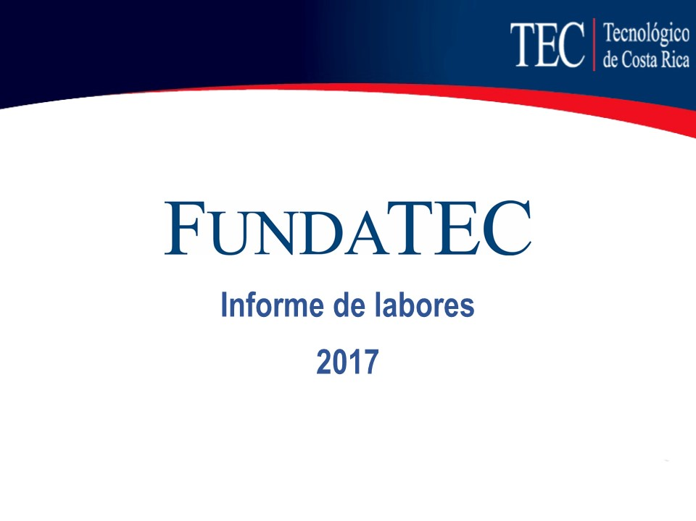

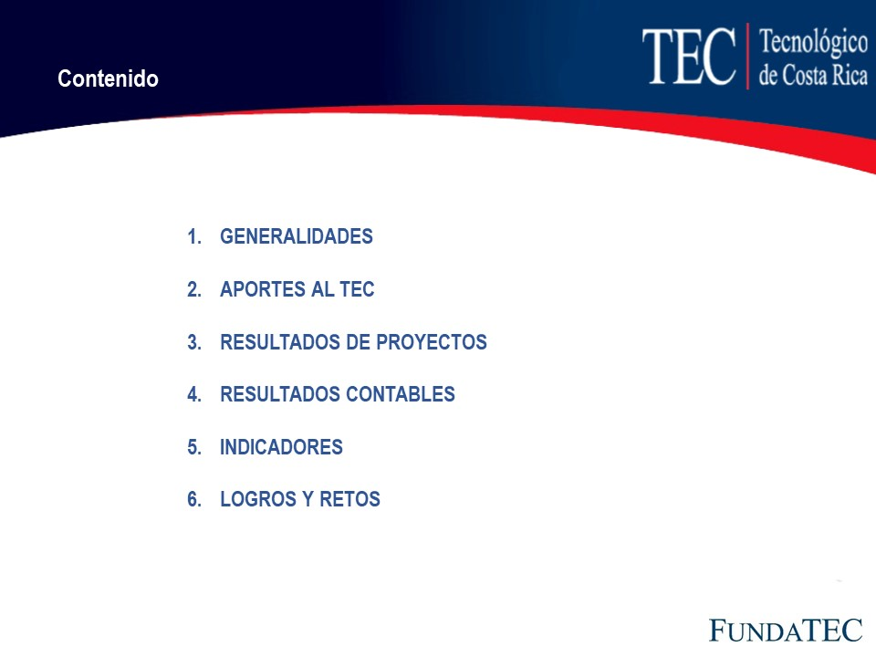

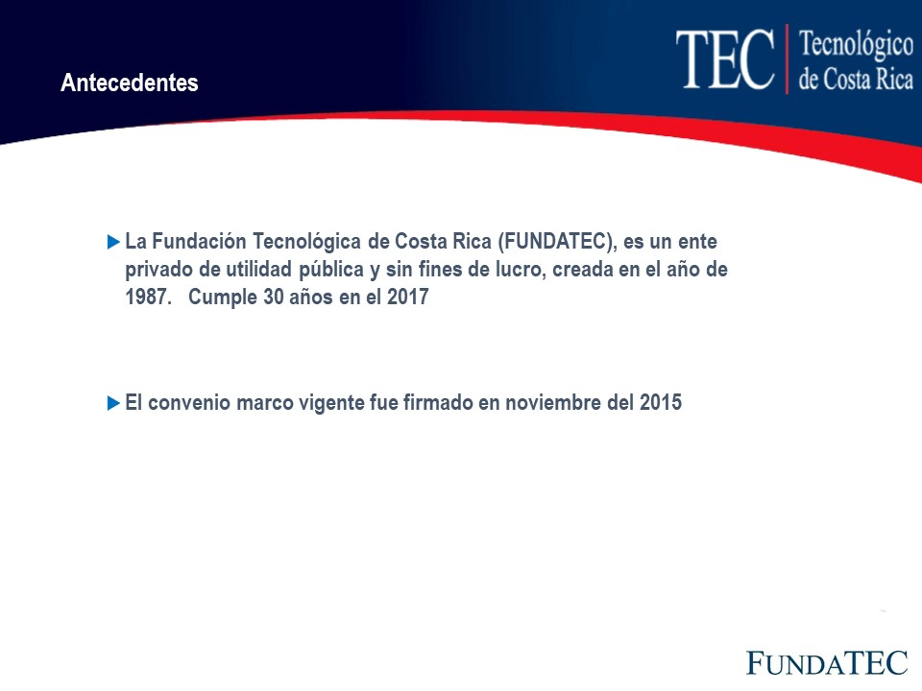

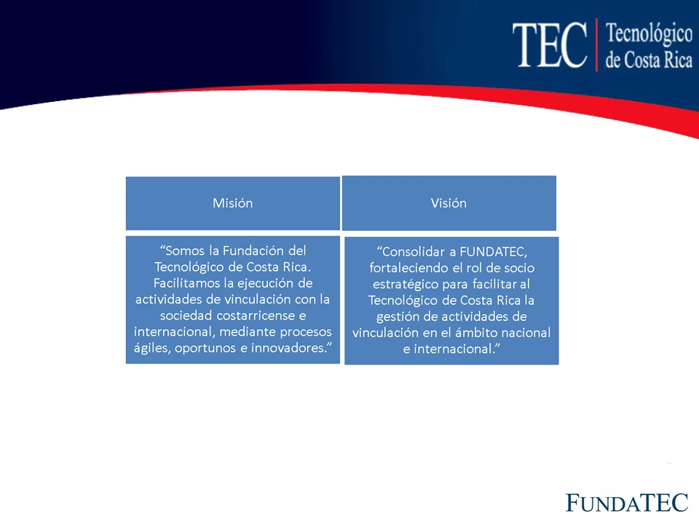

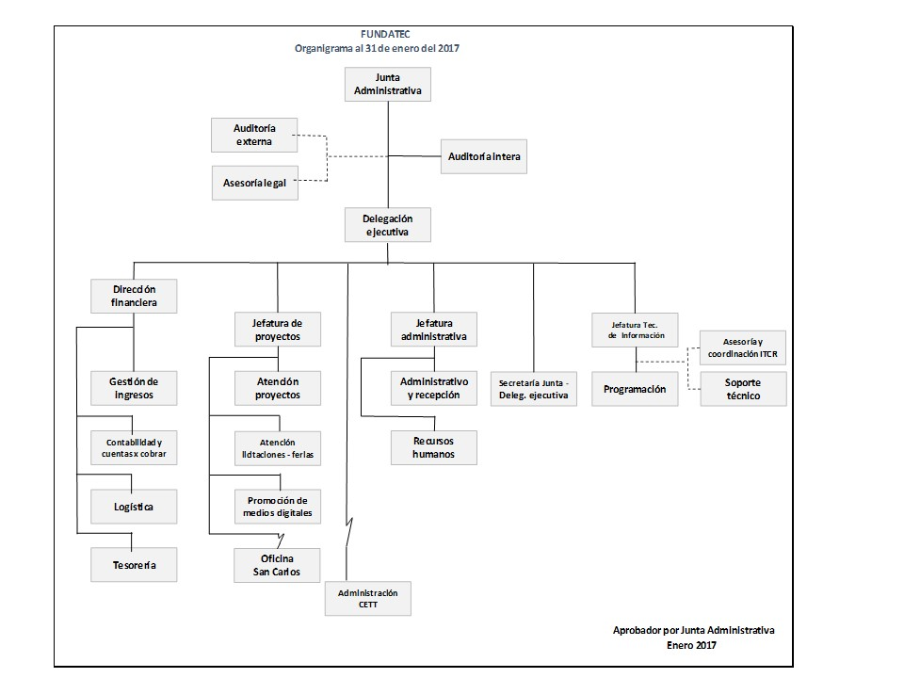

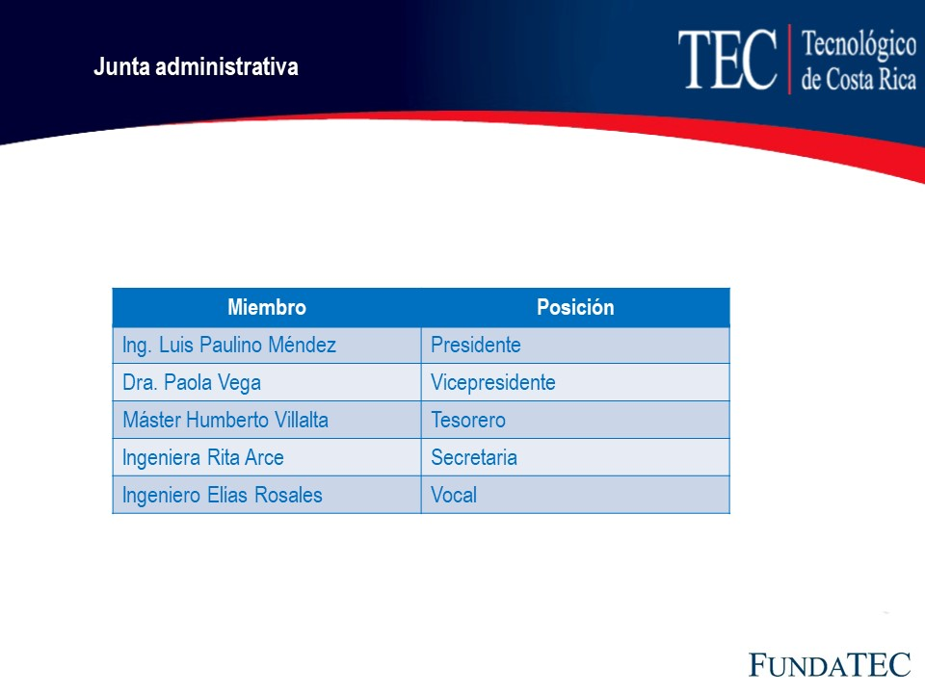

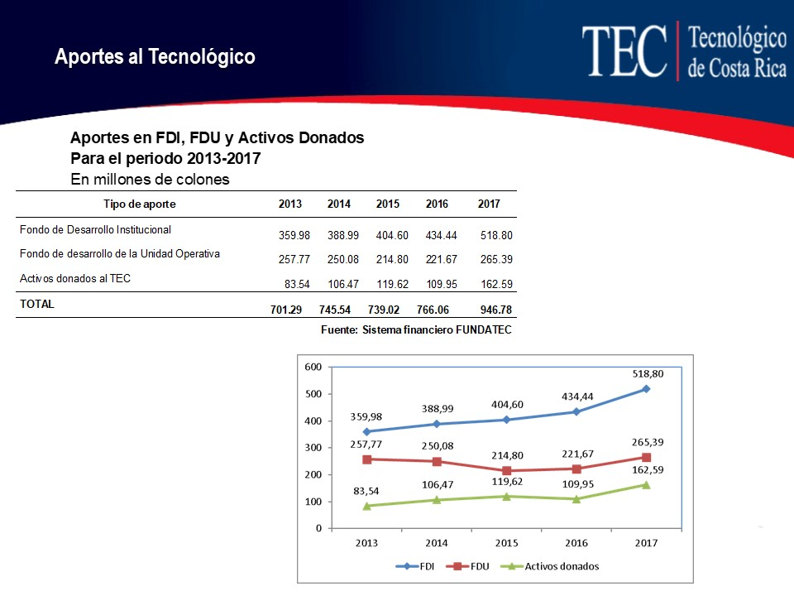

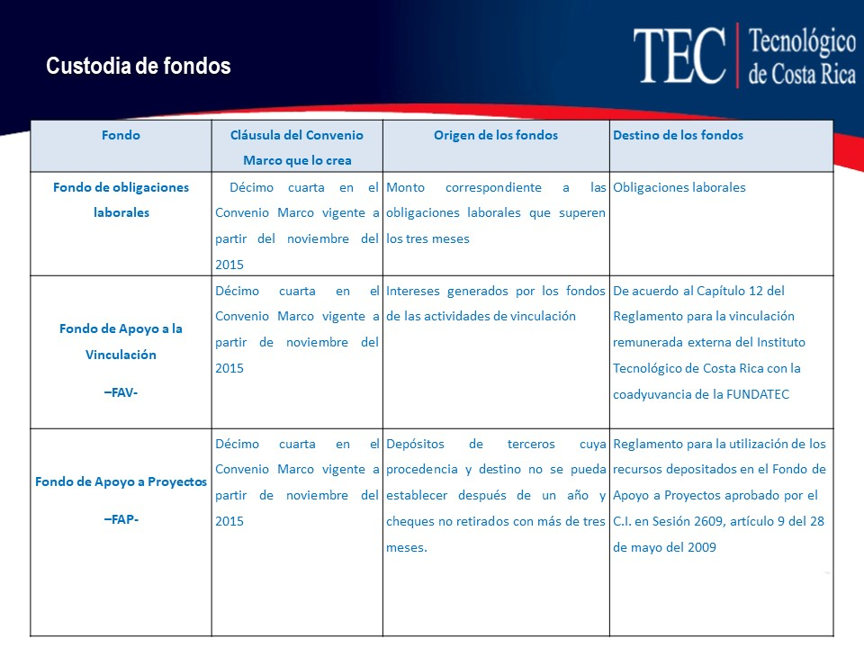

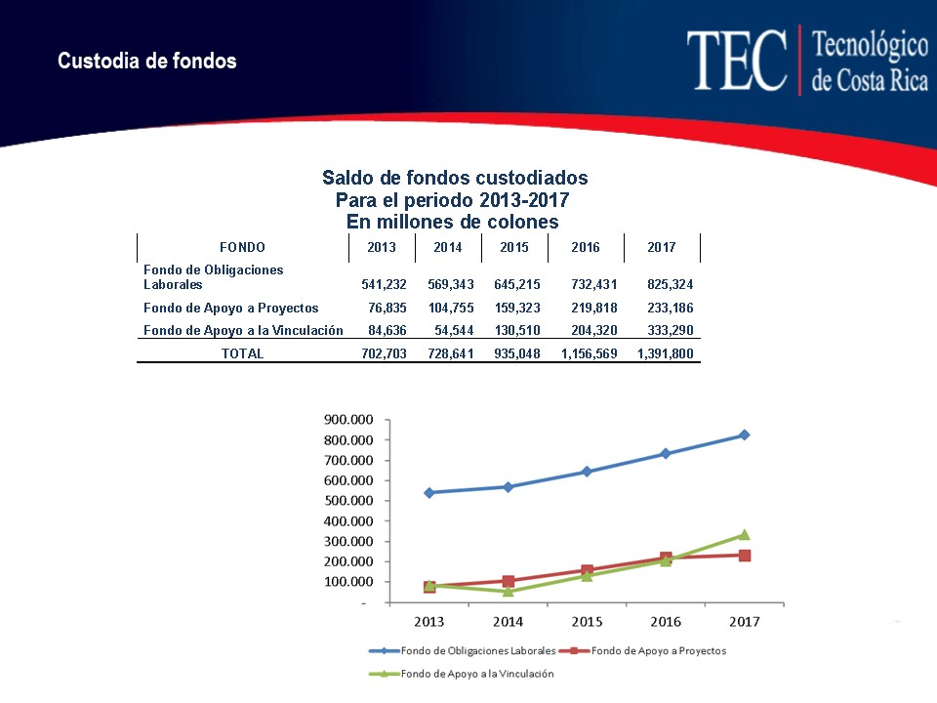

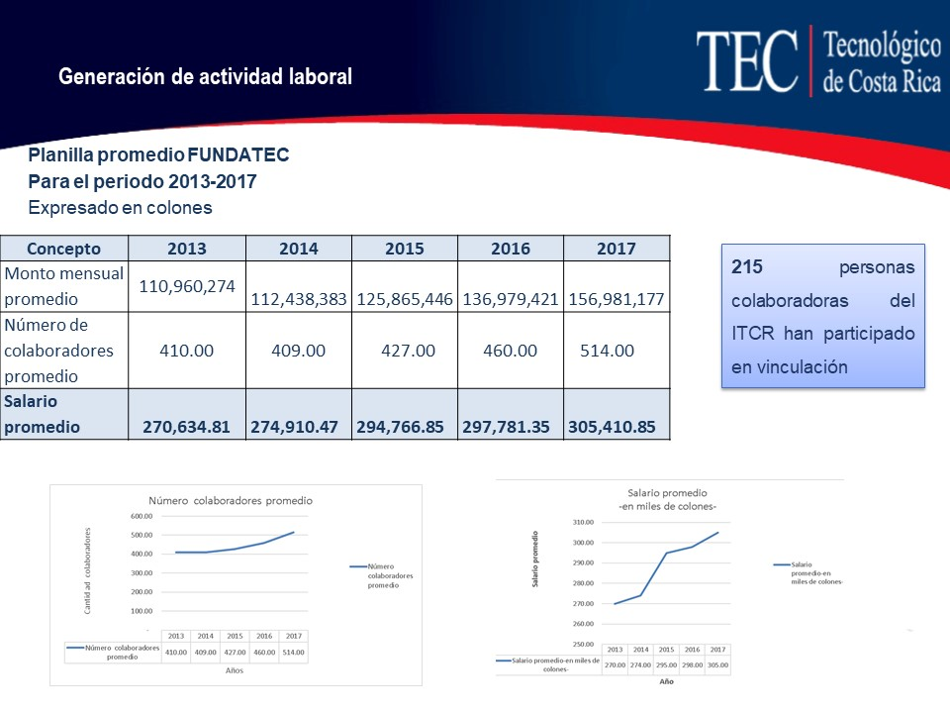

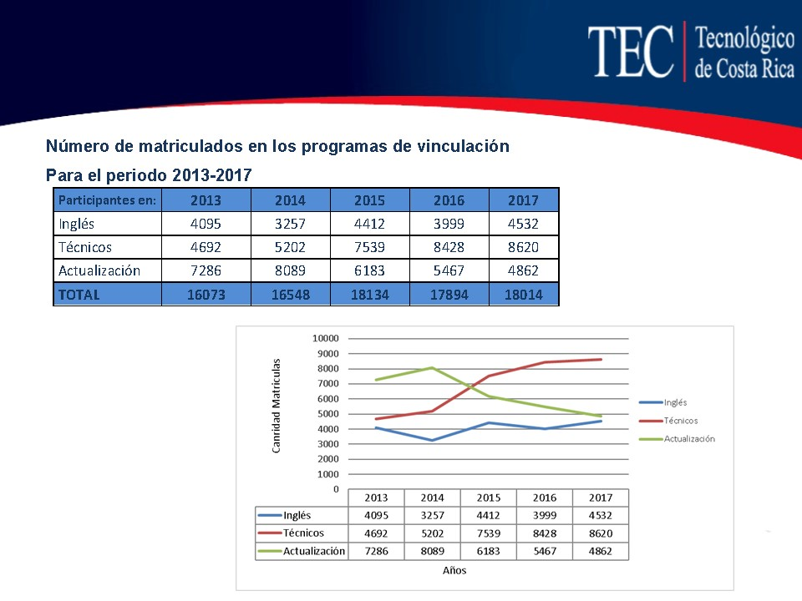

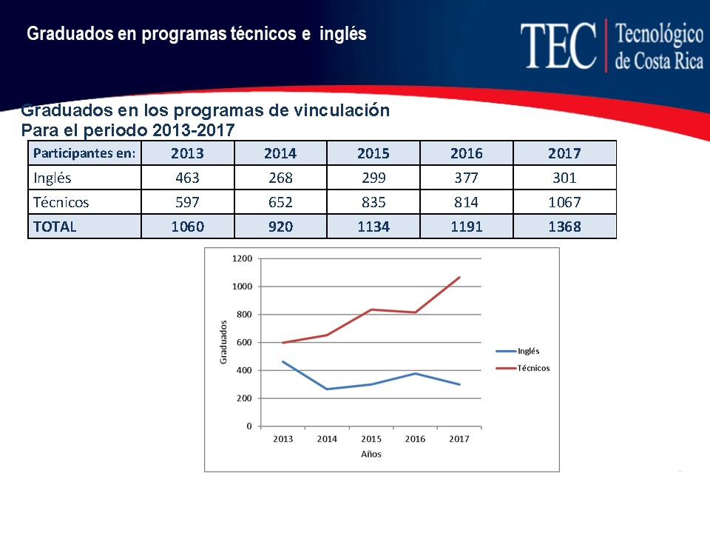

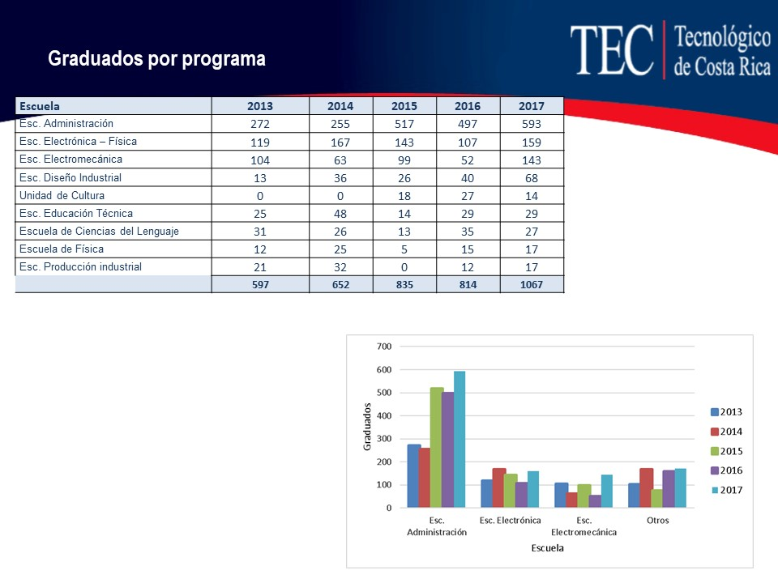

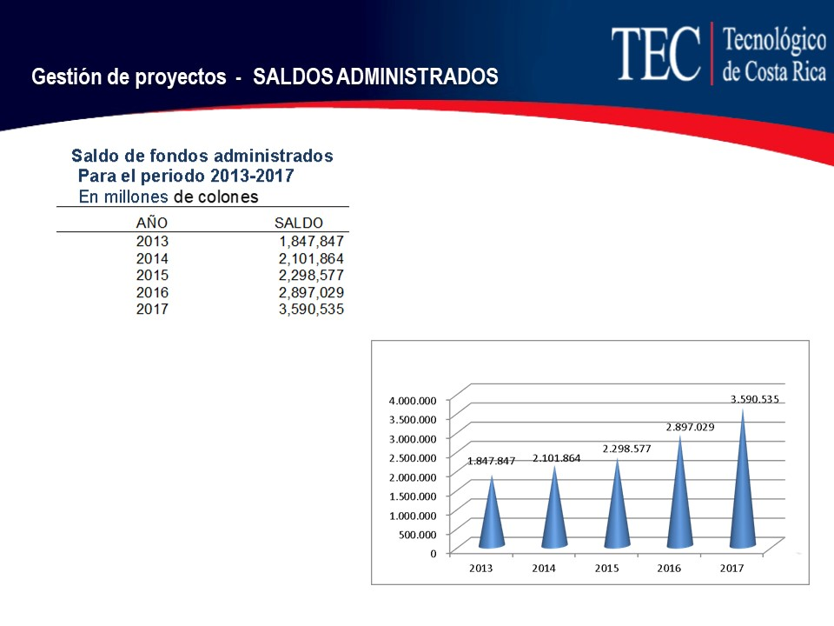

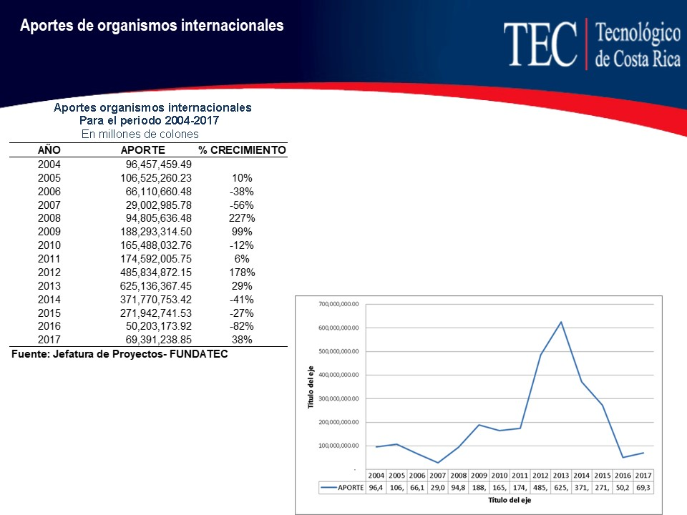

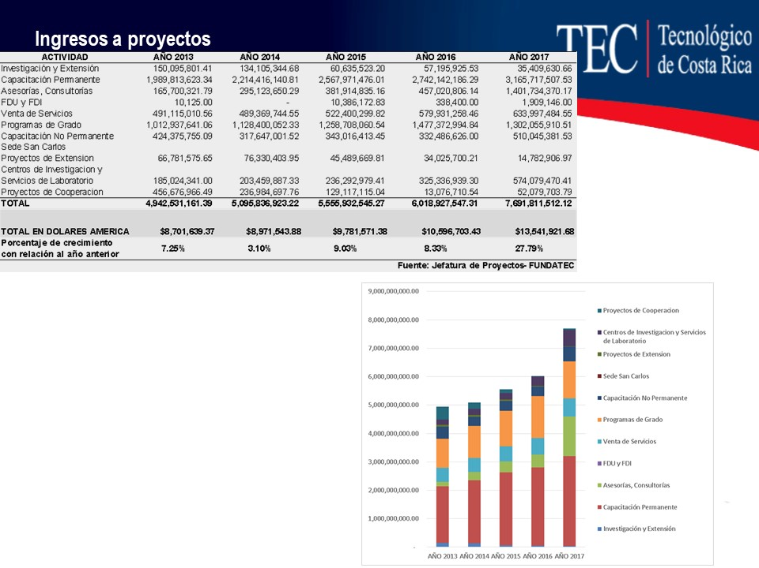

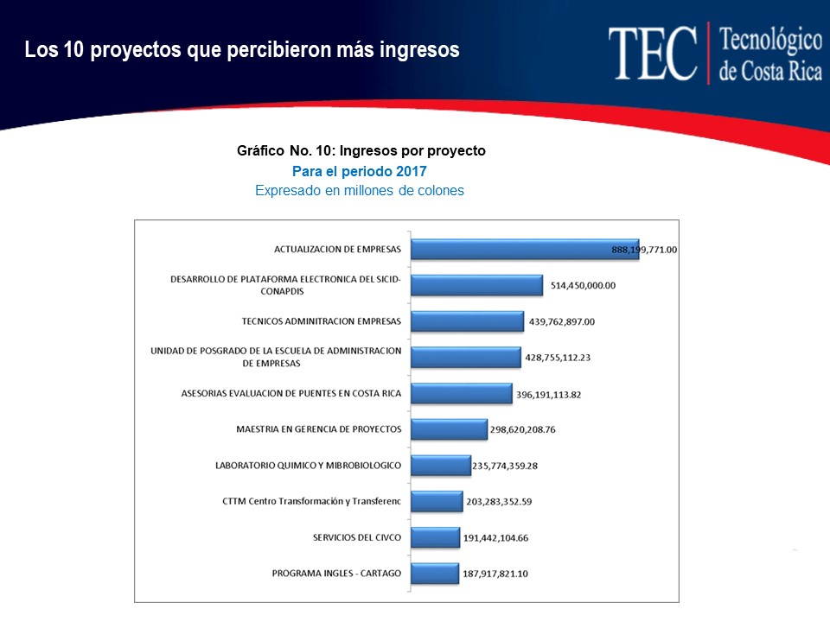

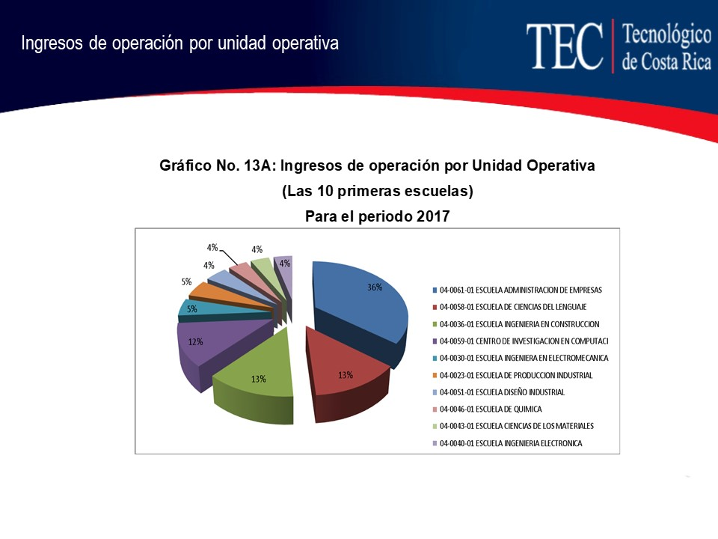

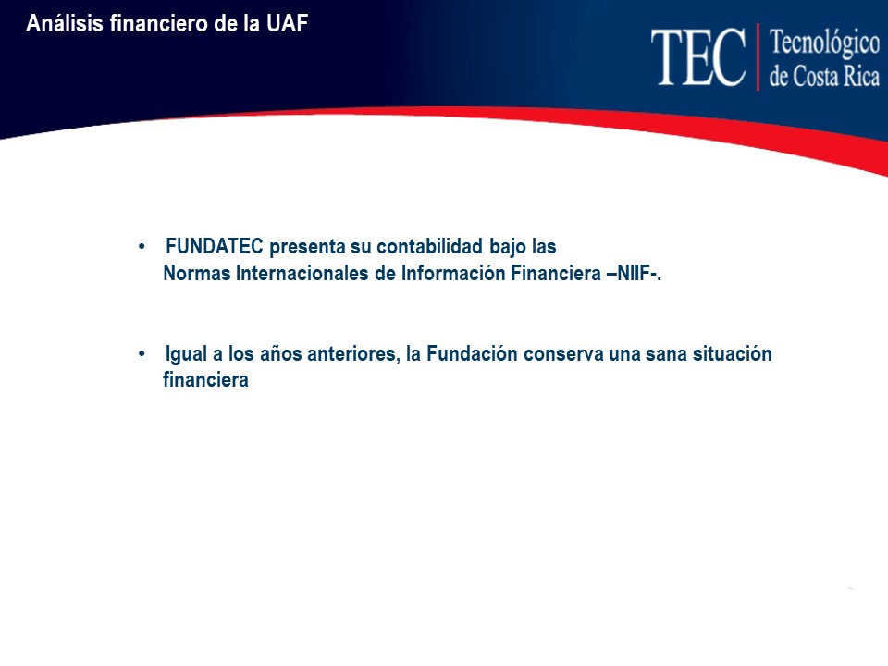

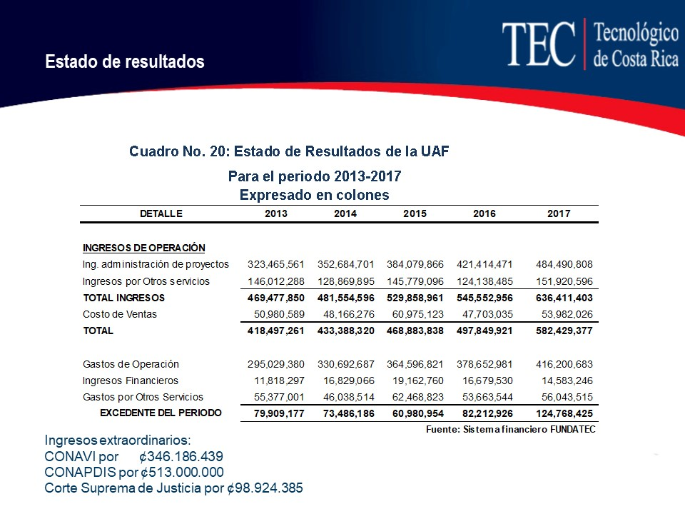

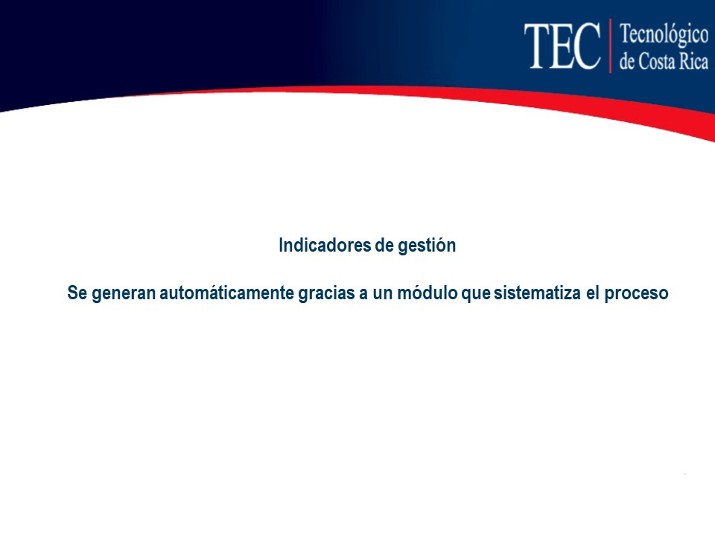

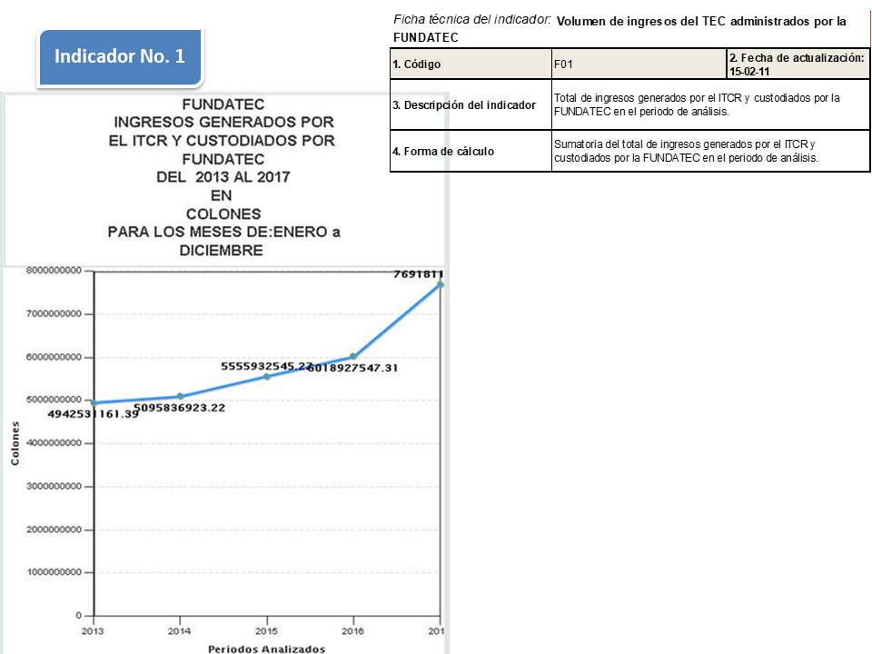

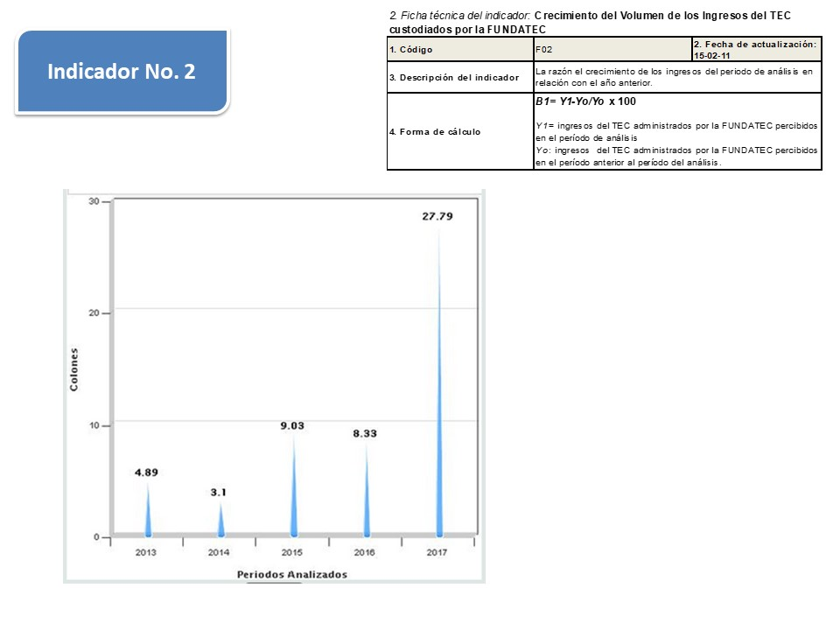

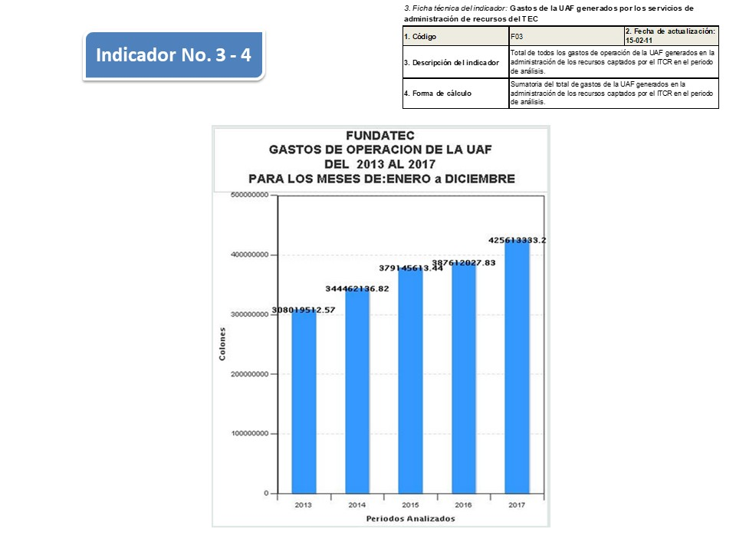

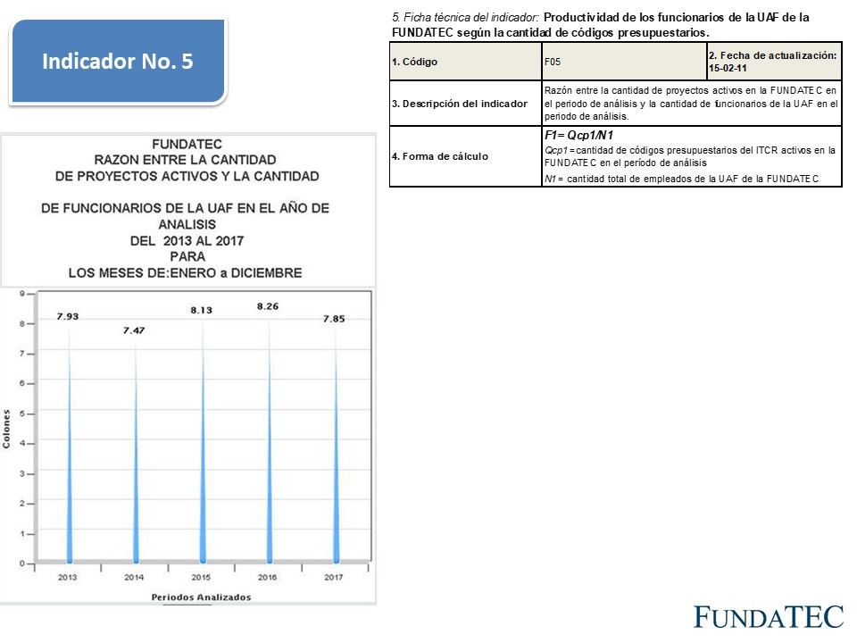

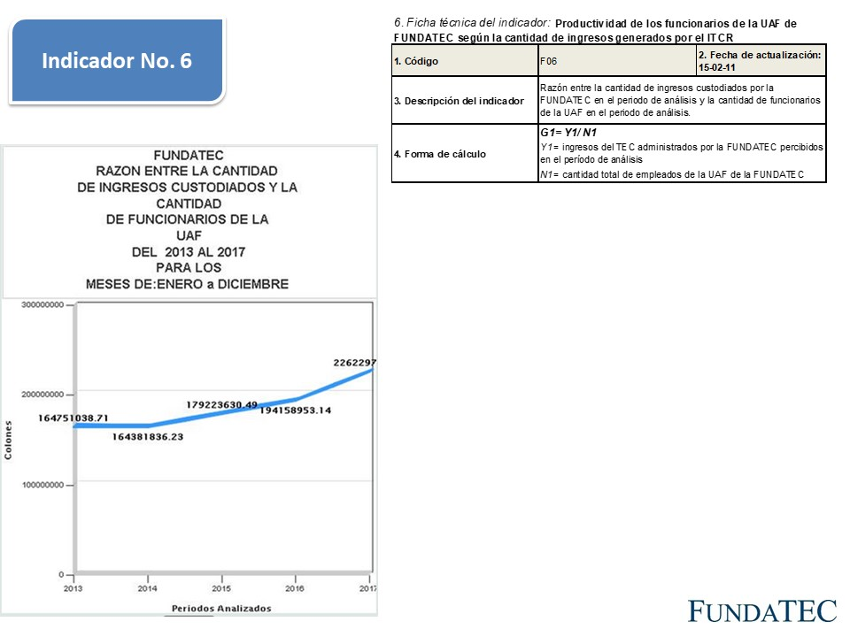

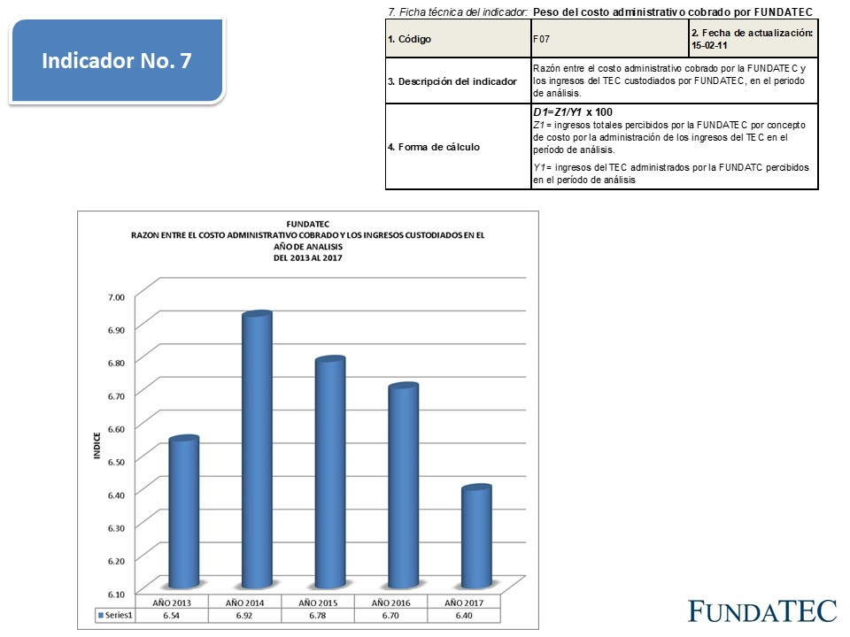

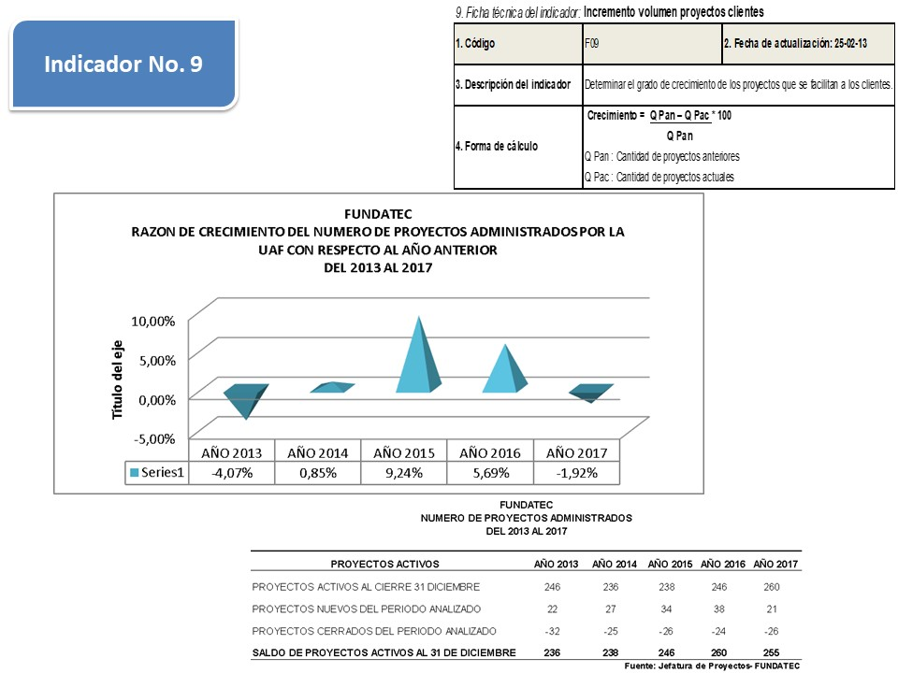

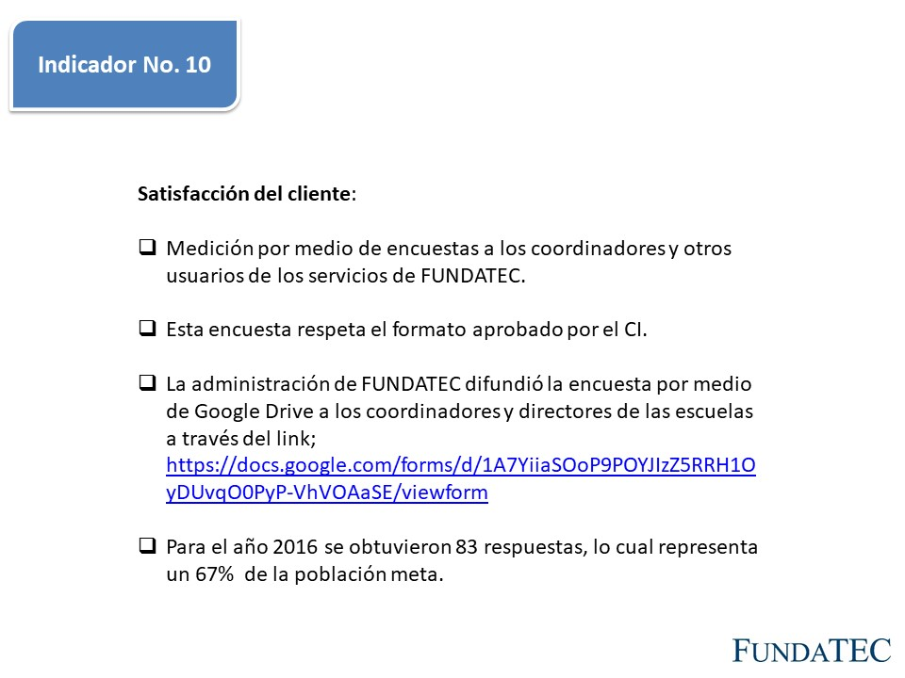

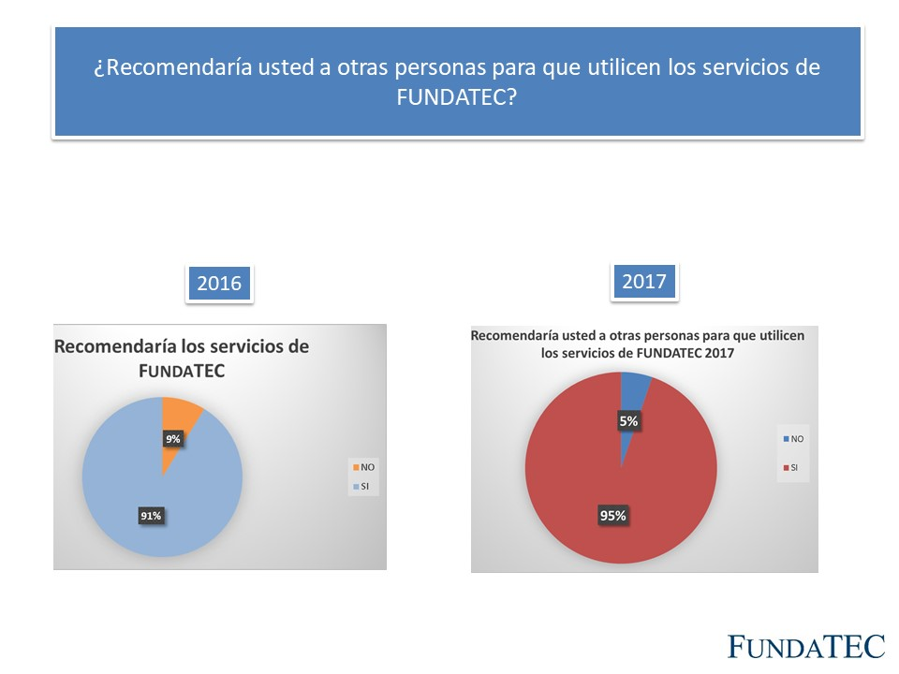

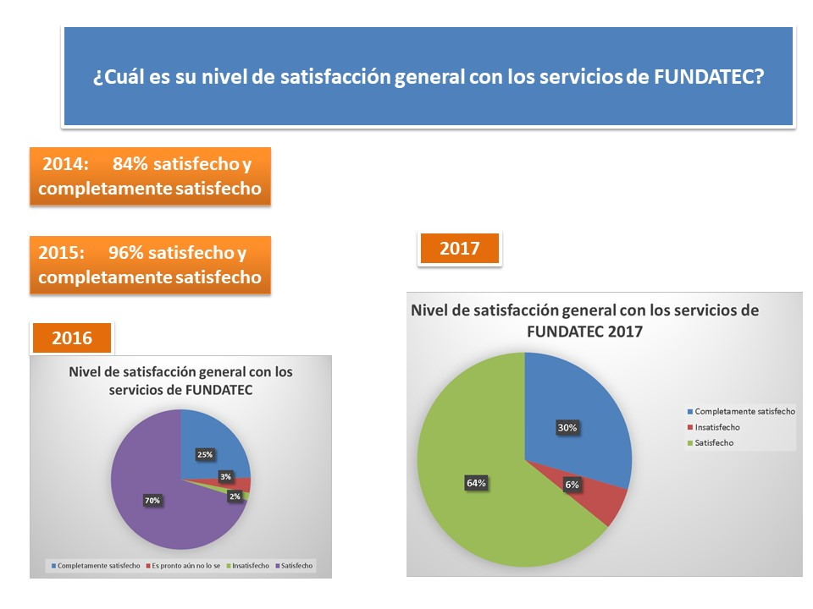

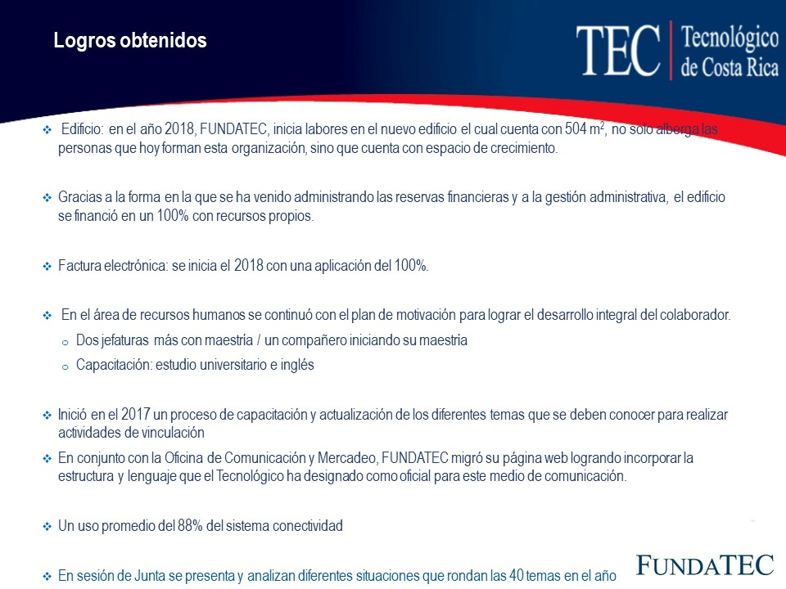

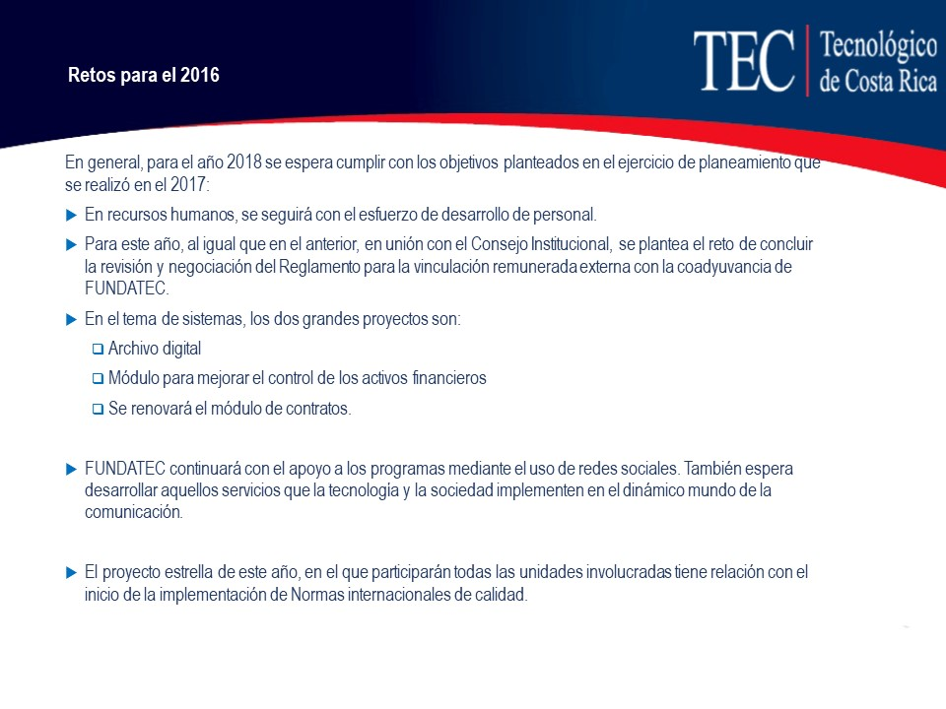

El señor Isidro Álvarez consulta cuál es el tiempo promedio de implementación de las recomendaciones dadas por los auditores externos.
La señora Damaris Cordero responde que, al cerrar 2016, se tuvo una auditoría de sistemas y la Fundación tardó aproximadamente ocho meses, implementando las mejoras acciones de mejora propuestas. Agrega que, en el tema de la auditoría general financiera, hubo una sola recomendación que está dentro de las metas de este año, sobre el proyecto de control de riesgo a nivel global.
El señor Álvarez pone como ejemplo estas acciones de la Fundación, para que se implementen similares a nivel institucional.
El señor Luis Alexander Calvo agradece la presentación y consulta que, en caso de que alguno de los proyectos grandes, no continua, que pasaría con la estructura organizativa con las personas contratadas, y cómo gestiona el riesgo respecto a las variables que no están en el control.
La señora Damaris Cordero responde que, en caso de que surja una contingencia, se tiene un fondo que permitiría cerrar cualquier proyecto y liquidar al personal que ya no se requiera. El señor Julio Calvo deja constancia de que los Vicerrectores han sido muy prudentes, analizan mucho la información y toman todas las medidas para evaluar el riesgo.
La señora Damaris Cordero agrega que, la Fundación trabajo con un presupuesto muy austero, y los gastos son muy conservadores.
El señor Alexander Valerín agradece a la señora Damaris Cordero, añade que, con el paso de los años ha visto la evolución de la FUNDATEC, principalmente de la Unidad Administrativa y que considera que ha sido solvente. Manifiesta que, le agrada que han apostado a las tecnologías de información, logrando ser más eficientes.
La señora Ana Rosa Ruiz señala que, uno de los trabajos que hace la Comisión de Planificación y Administración son las metas futuras del TEC, y que lo ideal sería que se definan claramente, y en unión con la FUNDATEC, porque lo que se desarrolla también tiene el aporte de otros fondos aparte del FEES, considera se deben ir integrando paulatinamente esas coberturas; manifiesta que espera que se genere un plan institucional y un PAO para ser presentado a la Contraloría General de la República.
La señora Damaris Cordero señala que, la Junta Directiva de FUNDATEC solicita que todos los retos que presentan, estén en un balance con responsables, fechas y demás aspectos.
La señora Ana Rosa Ruiz indica que, en este sentido le gustaría contar con información que le permita visualizar la cobertura a nivel nacional de los programas que tiene a cargo la FUNDATEC y que ya están ubicados en diferentes zonas del país.
La señora Damaris Cordero considera interesante la observación, y ve viable incluir un mapa, que indique donde han estado los proyectos de vinculación del Tecnológico, y que han sido o son administrados por medio de la Fundación.
La señora Ana Rosa Ruiz agrega otros aspectos. Uno es la necesidad de incorporar el plano internacionalización. Muchos de los proyectos en ejecución son de fondos internacionales donde participan muchos países del mundo.
Otro aspecto es dar resultados en función del aporte de los proyectos desarrollados en FUNDATEC a las áreas prioritarias del TEC, como son docencia, investigación y extensión. Espera que en el futuro se logre integrar la actividad de FUNDATEC en el Plan Anual Operativo y no como se realiza hasta la fecha, donde aparece en función de los fondos del Gobierno e ingresos generados por medio de las instancias internas del TEC.
Agradece el Informe, manifiesta que es lo que esperaba, porque considera que trabajar con la Fundación es una garantía, de que todo se está haciendo adecuadamente.
El señor Alexander Valerín sugiere que el mapa se construya, además, con los proyectos de vinculación con las actividades de los programas de técnicos del TEC.
NOTA: Se retira la señora Damaris Cordero, a las 10:55 a.m.
La discusión de este punto consta en el archivo digital de la Sesión No. 3062.
ASUNTOS VARIOS
ARTÍCULO 15. Invitación de la Universidad Nacional al XLV Aniversario
La señora Ana Damaris Quesada informa que el día anterior ingresó invitación de la Universidad Nacional, en ocasión de celebrar el XLV Aniversario, la cual envió por correo electrónico.
ARTÍCULO 16. Inauguración del Centro Académico de Limón
La señora Ana Damaris Quesada señala que, se les entregó la invitación para la inauguración del Centro Académico de Limón.
El señor Julio Calvo indica que coordinará con la señora Ana Damaris Quesada y la señora Roxana Jiménez, la sesión del Consejo Institucional correspondiente al 14 de abril, fecha de la inauguración del Centro Académico de Limón, ya que la agenda de ese día deberá ser muy abierta, considerando que a las 10:00 a.m. se visitará la Escuela de Limoncito con la Ministra de Educación, para firmar un Convenio, y considera muy importante la participación de los integrantes de este Consejo. Posterior a esta actividad, sugiere que se organice un conversatorio con profesores y estudiantes en las instalaciones nuevas; esto tomando en cuenta que la inauguración será a las 3:00 p.m.
ARTÍCULO 17. Entrega de computadoras a miembros del Consejo Institucional
La señora Ana Damaris Quesada informa a los miembros de este Consejo, que tienen pendiente la entrega de las nuevas computadoras, que las mismas serán entregadas en las próximas semanas, según información suministrada por el Departamento de Aprovisionamiento.
ARTÍCULO 18. Informe Empresa CONSTRIAL
El señor Luis Gerardo Meza informa que se recibió tres documentos de la Empresa CONSTRIAL, se ha trabajado en el tema, se han planteado cuatro consultas a la Asesoría Legal y espera recibir la respuesta lo antes posible, con miras a tenerlo en agenda. Agrega que la Empresa CONSTRIAL en uno de los documentos indica que hay un recurso presentado ante este Consejo, el cual no ha sido contestado y que solamente se dio respuesta a la denuncia. Espera que, en la primera sesión de Comisión de Planificación y Administración, después de la Semana Santa, se puede analizar el tema para elevarlo a este Consejo.
ARTÍCULO 19. Devolución de perfiles en proyectos de investigación y extensión
La señora Ana Rosa Ruiz comenta que, ha conversado con la señora María Estrada y el señor Luis Gerardo Meza sobre la devolución de perfiles de investigación y extensión, por cuanto es desmotivante para los investigadores que esta se dé si la introducción se llevó una página más o por el tamaño de la fuente en la que fue escrita. Por lo anterior, ofrece ayuda para atender esa situación con la Vicerrectoría de Investigación y de Extensión.
El señor Luis Gerardo Meza indica que, se acordó como Consejo, que la Dirección de Proyectos tenía diez días hábiles para recibir los perfiles y rechazar aquellos que no cumplan con los requisitos; agrega que, el acuerdo además indica que se deben presentar los perfiles en el formato aprobado por el Consejo de Investigación. Añade que, a pesar de que las personas utilizaron el formato aprobado, las propuestas son rechazadas por detalles como que no tienen el tipo de fuente solicitado. Agrega que, se comunicó vía correo electrónico con la señora Paola Vega y ella está anuente a conversar, se valorará la posibilidad de reunirse el próximo viernes con la señora Vega en reunión de Comisión de Asuntos Académicos.
NOTA: Ingresa el señor Carlos Roberto Acuña, a las 11:00 a.m.
ARTÍCULO 20. Advertencia girada a la Rectoría
El señor Isidro Álvarez manifiesta la complacencia de la Auditoría Interna, en relación con una advertencia que se giró a la Rectoría, sobre la necesidad de que los criterios de Asesoría Legal o de cualquier órgano asesor, cuando estén emitidos en esa condición, sean considerados como un insumo y sean acogidos por una autoridad institucional como tales. Agrega que el señor Julio Calvo ha girado instrucciones a los cuatro Vicerrectores, Directores de Sede y de Centros Académicos, con copia a este Consejo, para que se aplique esa obligatoriedad.
ARTÍCULO 21. Confiabilidad de la información
El señor Isidro Álvarez retoma el tema de la importancia que reviste la confiabilidad de la información, señala que la Auditoría Interna brindó asesoría a la señora Ana Rosa Ruiz, como Coordinadora de Comisión de Planificación y Administración, con base en información contenida en un oficio del año 2002, que hace referencia a acuerdos de dos sesiones de la AIR; posteriormente el señor Nelson Ortega aclara a la señora Ana Rosa Ruiz, que lo consignado en ese oficio no es lo que la Asamblea Institucional Representativa aprobó; indica que lo anteriormente expuesto, implica que la fuente de información utilizada por la Auditoría, contiene información imprecisa, situación que atenta contra un principio del control interno, que se basa en brindar confiabilidad y oportunidad en la información que cualquier instancia suministra. Considera que, el asunto debe ser aclarado con la Secretaría del Consejo Institucional para evidenciar de que fuente se tomó la información, a pesar de que hayan pasado quince años. Agrega que, le preocupan las actas del Directorio de la AIR, ya la Auditoría hizo una recomendación al Directorio, solicitando que se presentara un informe ante el pleno; sin embargo, se tomó una decisión distinta.
El señor Alexander Valerín indica que, para nadie es un secreto que las actas de la AIR anduvieron perdidas, que muchas estaban incompletas y que esa situación afecta a todos. Agrega que, no es la primera vez que al señor Isidro Álvarez le sucede esto, al igual que a este Consejo.
El señor Julio Calvo informa que, algunos directores administrativos hacen consultas directas a la Oficina Legal, de las cuales los Vicerrectores no se enteran, considera que, al hacerlo de esa forma, no tienen la visión integral de la Institución.
La señora Ana Damaris Quesada comenta que, con respecto a lo indicado por el señor Isidro Álvarez, debe aclarar que recibió una llamada de la señora Rita Morales solicitando un par de oficios enviados por el Directorio de la AIR hace unos años a la Secretaría del Consejo Institucional, dado que no los pudo localizar en los archivos de la Asamblea. Señala que, esto evidencia serios problemas con la gestión de la documentación que se maneja en el AIR. Rescata que, en la Secretaría y en cuestión de minutos, fueron localizados por las colaboradoras, a quienes considera sumamente eficientes.
El señor Isidro Álvarez comenta que, recientemente la Auditoría Interna cerró un libro de actas de la AIR, y en una de las agendas se indica que se desarrollarán diecinueve temas en la Asamblea Institucional Representativa, mientras que en el acta se evidencias únicamente 17. Indica que, ante esto, se está señalando como una deficiencia de control interno.
ARTÍCULO 22. Convocatoria de la AIR para resolver plazos
El señor Luis Alexander Calvo manifiesta que, en relación con lo que planteó el señor Julio Calvo, de si la Asamblea Institucional tenía que convocar y el plazo que tiene para esto; señala que, revisando, el inciso i del Artículo 9 del Reglamento de la AIR, indica que no corren los plazos de prescripción.
ARTÍCULO 23. Boletín del Consejo Institucional
El señor Luis Alexander Calvo consulta acerca del estado del boletín del Consejo Institucional, ya que se había trabajado a nivel de Comisiones, y hay temas que pueden perder actualidad.
La señora Ana Damaris Quesada responde que la información ya fue remitida a la Oficina de Comunicación y Mercadeo, para su trámite. Y aún no se ha recibido respuesta.
ARTÍCULO 24. Invitación a vigilia por femicidios
El señor Henry Alfaro invita a la Vigilia organizada por la Federación de Estudiantes, como espacio de reflexión por la creciente ola de femicidios, que se realizará el jueves 22 de marzo de 2018, a las 6:00 p.m. en Las Ruinas. Agrega que se entregará información con estadísticas y métodos de protección; indica que se iniciará con una caminata desde el Pretil del TEC hasta Las Ruinas. Considera que, ninguna persona debería ser indiferente a esta situación.
ARTÍCULO 25. Elaboración de Propuesta por negativa del candidato del Partido Restauración Nacional a participar en debates.
El señor Henry Alfaro solicita que se elabore una propuesta, porque es muy preocupante que un candidato que pueda llegar al Poder Ejecutivo, haga ese tipo de desplantes en un espacio de reflexión, y cuestiona a qué tipo de diálogo se podría esperar a futuro.
ARTÍCULO 26. Campaña en honor al Síndrome Down
El señor Henry Alfaro hace referencia a la campaña de las medias en honor al día del Síndrome de Down, y solicita que se tomen una foto para publicarla y dar a conocer que el Consejo Institucional apoyó esta noble iniciativa.
ARTÍCULO 27. Horarios de profesores
El señor Carlos Roberto Acuña se refiere a que, le preocupa lo que escuchó en relación con que algunos directores no pueden asignar cursos a profesores en determinados días., considera que eso realmente no puede estarse dando, por lo que solicita una propuesta o un análisis de esta situación.
El señor Julio Calvo señala que sería interesante que el señor Luis Paulino Méndez presente los datos que tiene al respecto.
ARTÍCULO 28. Correo enviado por señor Iván Vargas Blanco
El señor Carlos Roberto Acuña hace referencia al tema del correo electrónico enviado por el señor Iván Vargas Blanco, y manifiesta que le preocupa mucho que un profesional de esa clase, ofrezca sus servicios en otra Escuela.
El señor Julio Calvo señala que, este es un tema que se debe tratar con mucha prudencia, por lo que se está haciendo una intervención para evaluar la situación integralmente.
La discusión de este punto consta en el archivo digital de la Sesión No. 3062.
Sin más temas que atender y siendo las once horas con treinta minutos de la mañana, se levanta la Sesión.
AQM/ars

